ОГЛАВЛЕНИЕ
Введение |  | 6
1 | Общие понятия о мелиорации и рекультивации земель | 9
1.1 | Задачи мелиорации земель | 9
1.2 | Основные понятия | 9
1.3 | Типы и виды мелиорации земель | 10
1.4 | Гидромелиорация земель | 10
1.5 | Агролесомелиорация земель | 11
1.6 | Культуртехническая мелиорация земель | 11
1.7 | Химическая мелиорация земель | 12
1.8 | Сущность процесса рекультивации земель | 12
1.9 | Требования к рекультивации земель при различных направлениях использования | 13
2 | Основы агролесомелиорации и садово-паркового хозяйства | 16
2.1 | Агролесомелиорация | 16
2.2 | Основы Агролесомелиорации | 16
2.3 | Садово-парковое строительство | 17
2.4 | Основные приемы композиции | 17
3 | Защитное лесоразведение | 21
3.1 | Состав мероприятий защитного лесоразведения | 21
4 | Озеленение и благоустройство городов | 22
4.1 | Благоустройство городов | 22
4.2 | Задачи благоустройства городов | 22
4.3 | Вопросы комплексного благоустройства | 24
4.4 | Общие принципы формирования жилых территорий | 24
4.5 | Жилой микрорайон | 25
4.6 | Внешнее, социально-бытовое, инженерное и экологическое благоустройство жилых территорий | 27
4.7 | Планировочным элементам благоустройства | 32
4.8 | Экологического благоустройства | 34
4.9 | Развития озеленения в городах | 35
4.10 | Размещение зеленых насаждений в городах | 36
4.11 | Система озеленения города | 39
5 | Роль зеленых насаждений в охране окружающей среды | 42
5.1 | Особенности городской экологической обстановки | 42
5.2 | Зеленые насаждения в борьбе с запыленностью и загазованностью городского воздуха | 43
5.3 | Фитонцидное действие зеленых насаждений | 44
5.4 | Поглощение зелеными насаждениями углекислоты и выделение кислорода | 44
5.5 | Зеленые насаждения – теплорегулирующий фактор в городе | 44
5.6 | Влияние зеленых насаждений на образование ветров | 45
5.7 | Влияние зеленых насаждений на влажность воздуха | 45
5.8 | Ветрозащитная роль зеленых насаждений | 45
5.9 | Влияние зеленых насаждений на, борьбу с шумом | 46
5.10 | Декоративно- планировочная роль зеленых насаждений | 46
5.11 | Роль зеленых насаждений в организации отдыха городского населения | 46
5.12 | Классификация озеленненых территорий | 48
6 | Территория озеленения | 54
6.1 | Городские скверы | 54
6.2 | Насаждения на улицах | 56
6.3 | Бульвар | 60
6.4 | Городской сад | 62
6.5 | Особенности композиции малого сада | 63
6.6 | Детские парки | 65
6.7 | Формирование объектов озеленения | 68
7 | Дорожные изыскания и размещение дорог в районе | 72
7.1 | Элементы автомобильной дороги | 72
7.2 | Полоса отвода, летний тракторный путь. Велосипедные и пешеходные дорожки | 73
7.3 | Элементы поперечного профиля дороги | 76
7.4 | Проезжая часть. Обочина | 77
7.5 | Элементы плана дороги | 80
7.6 | Элементы продольного профиля дороги | 82
7.7 | Продольные уклоны | 83
7.8 | Конструктивные слои дорожной одежды | 84
7.9 | Типы искусственныхсооужений | 86
7.10 | Обеспечение безопасности движения на пересечениях дорог | 89
7.11 | Содержание дорог | 95
7.12 | Основные виды работ выполняются в плановом порядке в зависимости от состояния отдельных дорожных сооружений | 96
 | Контрольные вопросы | 101
 | Библиографический список | 102

Введение

Большая часть населения планеты проживает в городах. Под влиянием производственной и рекреационной деятельности горожан интенсивно деградируют наиболее привлекательные природные комплексы – берега рек, озер, зеленые насаждения, окрестности историко-культурных памятников, интересных объектов культуры. Природа в городе и его ближайшем окружении подвергается тяжкому испытанию. Будучи местами концентрации разнообразной промышленности, строительства, энергетики, автомобильного парка, населения, города являются источниками чрезмерной концентрацией на сравнительно небольших территориях загрязнений воздуха, поверхностных и подземных вод, почвы. Экологические проблемы городов, главным образом наиболее крупных из них, связаны с населения, транспорта и промышленных предприятий, с образованием антропогенных ландшафтов, очень далеких от состояния экологического равновесия.
Актуальность данного вопроса обусловлена тем, что благоустройство и озеленение является важнейшей сферой деятельности муниципального хозяйства. Именно в этой сфере создаются те условия для населения, которые обеспечивают высокий уровень жизни. Тем самым, создаются условия для здоровой комфортной, удобной жизни как для отдельного человека по месту проживания, так и для всех жителей города, района, квартала, микрорайона. При выполнении комплекса мероприятий они способны значительно улучшить экологическое состояние и внешний облик городов и поселков, создать более комфортные микроклиматические, санитарно-гигиенические и эстетические условия на улицах, в жилых квартирах, общественных местах (парках, бульварах, скверах, на площадях и т.д.). Назрела необходимость системного решения проблемы благоустройства и озеленения городов и поселков.
В условиях повышенных антропогенных нагрузок, дискомфортности городов и поселков из-за загрязнения воздушной среды выбросами автотранспорта и промышленных предприятий благоустройство и озеленение населенных мест приобретает особое значение. Во многих городах мира в бедственном положении находятся объекты озеленения – сады, парки, скверы. В Российской Федерации зеленые зоны находиться в катастрофическом состоянии. В целом во всем мире делаются значительные усилия по озеленению и благоустройству городского хозяйства. Повышенная загазованность и запыленность воздуха, неблагоприятные физико-механические свойства почвы, асфальтовое покрытие улиц и площадей, наличие подземных коммуникаций и сооружений в зоне корневой системы, дополнительное освещение растений в ночное время, механические повреждения и интенсивный режим использования городских насаждений населением – все это оказывает постоянное негативное влияние на жизнедеятельность растений в условиях городской среды и приводит к преждевременному отмиранию деревьев, задолго до наступления естественной старости. Немалую роль в процессе деградации природной среды и ухудшения здоровья населения играет промышленное производство, и в частности химическая отрасль, которая только по объему сброса загрязненных сточных вод занимает второе место среди промышленных производств.
Наличие в городах зеленых насаждений является одним из наиболее благоприятных экологических факторов. Зеленые насаждения активно очищают атмосферу, кондиционируют воздух, снижают уровень шумов, препятствуют возникновению неблагоприятных ветровых режимов, кроме того, зелень в городах благотворно действует на эмоциональное состояние человека. При этом зеленые насаждения должны быть максимально приближены к месту жительства человека, только тогда они могут оказывать максимальный положительный экологический эффект. Город, развиваясь и расширяясь, все больше сокращает общение человека с природой, а внутригородские насаждения, эту связь поддерживают.
Благоустройство городов – одна из актуальных проблем современного градостроительства. Оно решает задачи создания благоприятной жизненной среды с обеспечением комфортных условий для всех видов деятельности населения. Благоустройство городов включает ряд мероприятий по улучшению санитарно-гигиенических условий жилой застройки, транспортному и инженерному обслуживанию населения, искусственному освещению городских территорий и оснащению их необходимым оборудованием, оздоровлению городской среды при помощи озеленения, а также средствами санитарной очистки.
Задачи благоустройства городов сводятся к созданию здоровых, целесообразных и благоприятных условий жизни городского населения. В решении этих задач все большее значение приобретают внешнее благоустройство, функционально-пространственная структура и предметное оборудование открытых территорий, ландшафтный дизайн. Все более острыми становятся проблемы создания экологически чистых городов, проблемы охраны памятников исторического и культурного наследия народа.
Благоустройство городов неразрывно связано с градостроительством и является одной из важнейших его составных частей. Уровень развития благоустройства оказывает значительное влияние на условия труда и отдыха населения.
Система благоустройства и озеленения включает в себя комплекс программ и планов, составные части которых, имеют между собой тесные связи. В этом аспекте комплексное благоустройство означает разработку и реализацию той совокупности мероприятий, которые направлены на создание и развитие эстетичности и социально-экологической организованной городской среды. Важнейшими составными частями этой среды являются приведение в порядок дворовых фасадов зданий; архитектурно-планировочную организацию территории; реконструкцию; освещение территорий, зданий, сооружений, зеленых насаждений; размещение малых архитектурных форм и объектов городского дизайна; размещение рекламы, элементов визуальной коммуникации и информации.
Внутригородские зеленые насаждения имеют огромное культурно-бытовое значение (повседневно обслуживая население), играют существенную роль в гигиеническом отношении как средство воздействия на микроклимат города или района, и являются органической частью архитектурного решения города как одна из средств создания ансамбля – в дополнение к застройке. На сегодняшний день работе по благоустройству территории уделяется особое внимание.
Современный этап развития городского благоустройства и озеленения ставит ряд новых задач, которые невозможно решить без широкого использования достижений научно-технического прогресса, передового практического опыта, без систематического повышения квалификации кадров.
Степень изученности и разработанности темы. Теоретические подходы к благоустройству городов отображены в работах таких авторов, как Орлов Д.С., Бобылев С.Н., Ходжаев А.Ш., Рой О.М., Воронин А.Г., Николаевская И.А., Елисеев Н.Ю., Болтрушко В. Основываясь на работах Велихова. Л.А., Денисова В.Н., Степановского А.С. было определено понятия городского благоустройства. В своих работах такие авторы как Таболин В.В., Занадворов B.C., Занадворова А.В., Зотов В.Б., Хотунцев Ю.Л. рассматривали проблемы озеленения и благоустройства городов.
Цель данной работы заключается в обобщении теоретических основ по организации управления благоустройством и озеленением территории муниципального образования, изучении опыта зарубежных стран в данной сфере, и разработке рекомендаций по совершенствованию организации управления благоустройством и озеленением территории муниципального образования.

1.Общие понятия о мелиорации и рекультивации земель.

1.1. Задачи мелиорации земель.
Мелиорация земель осуществляется в целях повышения продуктивности и устойчивости земледелия, обеспечения гарантированного производства сельскохозяйственной продукции на основе сохранения и повышения плодородия земель, а также создания необходимых условий для вовлечения в сельскохозяйственный оборот неиспользуемых и малопродуктивных земель и формирования рациональной структуры земельных угодий.

1.2. Основные понятия.

Мелиорация земель - коренное улучшение земель путем проведения гидротехнических, культуртехнических, химических, противоэрозионных, агролесомелиоративных, агротехнических и других мелиоративных мероприятий;
мелиоративные мероприятия - проектирование, строительство, эксплуатация и реконструкция мелиоративных систем и отдельно расположенных гидротехнических сооружений, обводнение пастбищ, создание систем защитных лесных насаждений, проведение культуртехнических работ, работ по улучшению химических и физических свойств почв, научное и производственно-техническое обеспечение указанных работ;
мелиорируемые земли - земли, недостаточное плодородие которых улучшается с помощью осуществления мелиоративных мероприятий;
мелиорированные земли - земли, на которых проведены мелиоративные мероприятия;
мелиоративные системы - комплексы взаимосвязанных гидротехнических и других сооружений и устройств (каналы, коллекторы, трубопроводы, водохранилища, плотины, дамбы, насосные станции, водозаборы, другие сооружения и устройства на мелиорированных землях), обеспечивающих создание оптимальных водного, воздушного, теплового и питательного режимов почв на мелиорированных землях;
государственные мелиоративные системы - мелиоративные системы, находящиеся в государственной собственности и обеспечивающие межрегиональное и (или) межхозяйственное водораспределение и противопаводковую защиту, а также противоэрозионные и пастбищезащитные лесные насаждения, которые необходимы для обеспечения государственных нужд;
мелиоративные системы общего пользования - мелиоративные системы, находящиеся в общей собственности двух или нескольких лиц либо переданные в установленном порядке в пользование нескольким гражданам (физическим лицам) и (или) юридическим лицам, а также защитные лесные насаждения, необходимые для нужд указанных лиц;
мелиоративные системы индивидуального пользования - мелиоративные системы, находящиеся в собственности гражданина (физического лица) или юридического лица либо переданные в установленном порядке в пользование гражданину (физическому лицу) или юридическому лицу, а также защитные лесные насаждения, необходимые указанным лицам только для их нужд;
отдельно расположенные гидротехнические сооружения - инженерные сооружения и устройства, не входящие в мелиоративные системы, обеспечивающие регулирование, подъем, подачу, распределение воды потребителям, отвод вод с помощью мелиоративных систем, защиту почв от водной эрозии, противоселевую и противооползневую защиту.

1.3. Типы и виды мелиорации земель.

В зависимости от характера мелиоративных мероприятий различают следующие типы мелиорации земель: гидромелиорация ;агролесомелиорация; культуртехническая мелиорация; химическая мелиорация.В составе отдельных типов мелиорации земель настоящим Федеральным законом устанавливаются виды мелиорации земель.

1.4. Гидромелиорация земель.

Гидромелиорация земель состоит в проведении комплекса мелиоративных мероприятий, обеспечивающих коренное улучшение заболоченных, излишне увлажненных, засушливых, эродированных, смытых и других земель, состояние которых зависит от воздействия воды.
Гидромелиорация земель направлена на регулирование водного, воздушного, теплового и питательного режимов почв на мелиорируемых землях посредством осуществления мер по подъему, подаче, распределению и отводу вод с помощью мелиоративных систем, а также отдельно расположенных гидротехнических сооружений.
К этому типу мелиорации земель относятся оросительная, осушительная, противопаводковая, противоселевая, противоэрозионная, противооползневая и другие виды гидромелиорации земель.

1.5. Агролесомелиорация земель.

Агролесомелиорация земель состоит в проведении комплекса мелиоративных мероприятий, обеспечивающих коренное улучшение земель посредством использования почвозащитных, водорегулирующих и иных свойств защитных лесных насаждений.
К этому типу мелиорации земель относятся следующие виды мелиорации земель:
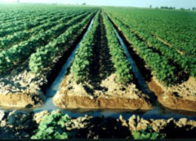
противоэрозионная - защита земель от эрозии путем создания лесных насаждений на оврагах, балках, песках, берегах рек и других территориях;
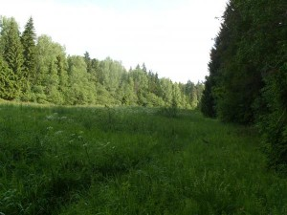
полезащитная - защита земель от воздействия неблагоприятных явлений природного, антропогенного и техногенного происхождения путем создания защитных лесных насаждений по границам земель сельскохозяйственного назначения;
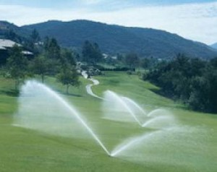
пастбищезащитная - предотвращение деградации земель пастбищ путем создания защитных лесных насаждений.

1.6. Культуртехническая мелиорация земель.

Культуртехническая мелиорация земель состоит в проведении комплекса мелиоративных мероприятий по коренному улучшению земель.
Этот тип мелиорации земель подразделяется на следующие виды мелиорации земель:
расчистка мелиорируемых земель от древесной и травянистой растительности, кочек, пней и мха;
расчистка мелиорируемых земель от камней и иных предметов;
мелиоративная обработка солонцов;
рыхление, пескование, глинование, землевание, плантаж и первичная обработка почвы;
проведение иных культуртехнических работ.

1.7. Химическая мелиорация земель.

Химическая мелиорация земель состоит в проведении комплекса мелиоративных мероприятий по улучшению химических и физических свойств почв. Химическая мелиорация земель включает в себя известкование почв, фосфоритование почв и гипсование почв.

1.8. Сущность процесса рекультивации земель.

Рекультивация земель - это комплекс работ, направленных на восстановление продуктивности и народнохозяйственной ценности нарушенных и загрязненных земель, а также на улучшение условий окружающей среды.
Рекультивации подлежат нарушенные земли всех категорий, а также прилегающие земельные участки, полностью или частично утратившие продуктивность в результате отрицательного воздействия нарушенных земель.
Рекультивация земель является составной частью технологических процессов, связанных с нарушением земель и должна проводиться с учетом местных почвенно-климатических условий, степени повреждения и загрязнения, ландшафтно-геохимической характеристики нарушенных земель, конкретного участка, требований инструкции.
Рекультивируемые земли и прилегающая к ним территория после завершения всего комплекса работ должны представлять собой оптимально организованный и экологически сбалансированный устойчивый ландшафт.
В проведении исследований по проблеме биологической рекультивации ясно выделяются несколько этапов. На первом этапе (с 1959 до конца 1970-х годов) по хозяйственным договорам с промышленными предприятиями разрабатывались способы биологической рекультивации нарушенных промышленностью земель. Результатом исследований были рекомендации, которые использовались при составлении проектов и практическом проведении биологической рекультивации. Как правило, учет конкретных экологических условий позволял значительно удешевить проектные и практические работы по биологической рекультивации изученных техногенных образований и даже выделить группу площадей, не требующих биологической рекультивации. Это старые отвалы с хорошим восстановлением растительного и почвенного покровов.
При проведении биологического этапа рекультивации должны быть учтены требования к рекультивации земель по направлениям их использования.
Земельные участки в период осуществления биологической рекультивации в сельскохозяйственных и лесохозяйственных целях должны проходить стадию мелиоративной подготовки, т.е. биологический этап должен осуществляться после полного завершения технического этапа.
Для успешного проведения биологической рекультивации важное значение имеют исследования флористического состава формирующихся сообществ, процессов восстановления фиторазнообразия на нарушенных промышленностью землях, когда катастрофически уничтожены почвенный и растительный покровы.
Важным направлением исследований на нарушенных промышленностью землях является изучение динамики ценопопуляций культурных видов в фитоценозах, созданных при биологической рекультивации, и видов - доминантов растительных сообществ, возникших в процессе самозарастания.
Исследования авторов показали, что на формирование сообществ идет по типу первичных сукцессий на открытом, практически безжизненном пространстве, часто в экстремальных эдафических (своеобразных по химическим и физическим свойствам) и микроклиматических условиях. На первых этапах формирования осуществляется жесткий экотопический отбор и интенсивная элиминация растений, особенно в фазе проростков и всходов. Виды, имеющие преимущества по любому из жизненных параметров, обладают более высоким потенциалом для выживания и формирования жизнеспособной ценопопуляции. В этих условиях определяющее значение в формировании растительных сообществ играет процесс дифференциации ниш.

1.9. Требования к рекультивации земель при различных направлениях использования.

Требования к рекультивации земель при сельскохозяйственном направлении должны включать:
-- формирование участков нарушенных земель, удобных для использования по рельефу, размерам и форме, поверхностный слой которых должен быть сложен породами, пригодными для биологической рекультивации;
-- планировку участков нарушенных земель, обеспечивающую производительное использование современной техники для сельскохозяйственных работ и исключающую развитие эрозионных процессов и оползней почвы;
-- нанесение плодородного слоя почвы на малопригодные породы при подготовке земель под пашню;
-- использование потенциально плодородных пород с проведением специальных агротехнических мероприятий при отсутствии или недостатке плодородного слоя почвы;
-- выполнение ремонта рекультивируемых участков;
-- проведение интенсивного мелиоративного воздействия с выращиванием однолетних, многолетних злаковых и бобовых культур для восстановления и формирования корнеобитаемого слоя и его обогащения органическими веществами при применении специальных агрохимических, агротехнических, агролесомелиоративных, инженерных и противоэрозионных мероприятий;
-- получение заключения агрохимической и санитарно-эпидемиологической служб об отсутствии опасности выноса растениями веществ, токсичных для человека и животных.
Требования к рекультивации земель при лесохозяйственном направлении должны включать:
-- создание насаждений эксплуатационного назначения, а при необходимости, лесов защитного, водорегулирующего и рекреационного назначения;
-- создание рекультивационного слоя на поверхности откосов и берм отвалов из мелкоземистого нетоксичного материала, благоприятного для выращивания леса;
-- определение мощности и структуры рекультивационного слоя в зависимости от свойств горных пород, характера водного режима и типа лесонасаждений;
-- планировку участков, не допускающую развитие эрозионных процессов и обеспечивающую безопасное применение почвообрабатывающих, лесопосадочных машин и машин по уходу за посадками;
-- создание в неблагоприятных почвенно-грунтовых условиях лесонасаждений, выполняющих мелиоративные функции;
-- подбор древесных и кустарниковых растений в соответствии с классификацией горных пород, характером гидрогеологического режима и других экологических факторов;
-- организация противопожарных мероприятий.
Требования к рекультивации земель при водохозяйственном направлении должны включать:
-- создание водоемов различного назначения в карьерных выемках, траншеях, деформированных участках шахтных полей;
-- комплексное использование водоемов преимущественно для водоснабжения, рыбоводческих и рекреационных целей, орошения;
-- строительство соответствующих гидротехнических сооружений, необходимых для затопления карьерных выемок и поддержания в них расчетного уровня воды;
-- мероприятия по предотвращению оползней и размыва откосов водоемов;
-- экранирование токсичных пород, ложа и бортов водоемов и пластов, склонных к самовозгоранию, в зоне переменного уровня и выше уровня воды;
-- защиту дна и берегов от возможной фильтрации;
-- мероприятия по предотвращению попадания в водоемы кислых или щелочных подземных вод и поддержанию благоприятного режима и состава воды в соответствии с санитарно-гигиеническими нормами;
-- мероприятия по благоустройству территории и озеленению откосов.
Требования к рекультивации земель при санитарно-гигиеническом направлении должны включать:
-- выбор средств консервации нарушенных земель в зависимости от состояния, состава и свойств слагаемых пород, природно-климатических условий, технико-экономических показателей;
-- согласование всех мероприятий по технической и биологической рекультивации при консервации нарушенных земель с органами санитарно-эпидемиологической службы;
-- применение вяжущих материалов для закрепления поверхности нарушенных земель, не оказывающих отрицательного воздействия на окружающую среду и обладающих достаточной водопрочностью и устойчивостью к температурным колебаниям;
-- нанесение экранирующего слоя почвы из потенциально плодородных пород на поверхность промышленных отвалов, сложенных непригодным для биологической рекультивации субстратом;
-- выполнение мелиоративных работ;
-- консервацию шламоотстойников, хвостохранилищ, золоотвалов и других промышленных отвалов, содержащих токсичные вещества, с соблюдением санитарно-гигиенических норм;
-- закрепление промышленных отвалов техническими, биологическими или химическими способами.
Требования к рекультивации земель при рекреационном направлении должны включать:
-- вертикальное планирование территории с минимальным объемом земляных работ, сохранение существующих или образованных в результате производства работ форм рельефа на стадии технического этапа;
-- обеспечение стабильности грунтов при строительстве сооружений для отдыха и занятий спортом;
-- проектирование, строительство и эксплуатация зон рекреации водных объектов для организованного массового отдыха и купания должны проводиться в соответствии с требованиями ГОСТ 17.1.5.02-80 и с учетом требований стандарта.

2. Основы агролесомелиорации и садово-паркового хозяйства.

2.1. Агролесомелиорация.
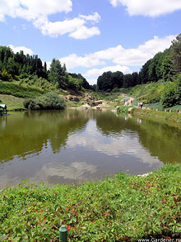
Агролесомелиорация система лесоводственных мероприятий, направленных на борьбу с неблагоприятными природными условиями, препятствующими получению высоких и устойчивых урожаев. Агролесомелиорация имеет огромное значение, так как сельскому хозяйству земного шара большой ущерб причиняют засуха и суховеи, ветровая и водная эрозии почвы и другие неблагоприятные природные факторы.

2.2. Основа Агролесомелиорации.

Защитные лесные насаждения, которые делятся на полезащитные лесные полосы на плоских водоразделах и пологих склонах; почвозащитные лесные полосы и др. насаждения на крутых склонах, по берегам рек, прудов и водоёмов, вдоль лощин, балок и оврагов; лесные насаждения на песках и песчаных почвах, на горных склонах, гребнистых водоразделах, сыртах и перевалах для задержания снега и поверхностного стока воды, на пастбищах, вокруг животноводческих ферм и в местах отдыха скота, вдоль дорог и в населённых пунктах. Агролесомелиорация применяется в комплексе с организационно-хозяйственными, агротехническими, гидротехническими и др. мероприятиями. Например, при борьбе с водной эрозией сочетается с противоэрозионной обработкой почвы, травосеянием, террасированием, устройством валов, лотков и водосливов, запруд; при борьбе с ветровой эрозией — с почвозащитными севооборотами и специальной агротехникой.

2.3. Садово-парковое строительство.

Основной типы насаждений зеленые массивы, групповые и рядовые посадки, одиночные экземпляры, живые изгороди и бордюры. Эти виды древесных и кустарниковых посадок сочетаются с открытыми пространствами, покрытыми травой или цветами. Тип насаждений зависит от характера планировки.
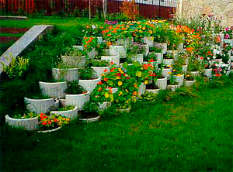

2.4. Основные приемы композиции.

Регулярный и пейзажный. Для первого характерны строгое геометрическое построение, подчиненное главной композиционной оси, рядовые посадки деревьев, подстриженные изгороди и боскеты, широкие партеры, покрытые газоном или цветочным орнаментом, плоские бассейны, каналы или фонтаны. Для второго в основу композиции положен принцип переработки мотивов естественной природы. Дорогам, как правило, придают свободное очертание, естественный рельеф местности разнообразится искусственными подсыпками холмов, группы деревьев, кустарников и цветов чередуются с открытыми пространствами лужаек и водоемов живописных форм. Сооружения размещаются без строгого подчинения архитектурным осям. Возможны приемы, сочетающие регулярные и пейзажные принципы композиции.
В системе озеленения города городские парки и сады жилых райнов и микрорайонов занимают ведущую роль и являются основными местами отдыха населения. Крупные массивы садов и парков создают наиболее здоровую и эстетически полноценную среду современного города. Городской ландшафт строится на контрасте застроенных участков с парковыми территориями, где на открытых пространствах газона со свободно размещенными группами деревьев, кустарников и цветов может быть создана природная среда, приближающая городского жителя к загородным условиям. В зависимости от назначения городские сады и парки имеют различную планировочную и пространственную структуру.
Городской парк — наиболее крупный зеленый массив в городе с развитой системой массово-политических, зрелищных, культурно-просветительных и спортивных мероприятий. Он рассчитан на массовую посещаемость населением города и поэтому имеет развитую дорожную сеть и сложный комплекс элементов ландшафтной архитектуры, включающий, наряду с водоемами, зелеными массивами, рощами, групповыми и одиночными посадками деревьев и кустарников, большие цветочные партеры, цветники, фонтаны, произведения садово-парковой архитектуры (см. Малые архитектурные формы), отд. крупные сооружения. Выбор участка для городского парка зависит от наличия благоприятных естественных условий — лесного массива, водоема, живописного ландшафта.
В современном парковом строительстве часто допускается перегрузка территории парка различными сооружениями, что противоречит самому понятию парка. Так, например Центральный парк культуры и отдыха им. М. Горького в Москве в своей головной части перенасыщен зрелищными сооружениями, выставками, аттракционами и массовыми площадками. Большое количество зданий и сооружений, их чрезмерная концентрация снижает качества парков, создает городскую среду на их территории.
Крупные сады и парки следует создавать по типу загородных зеленых массивов, с минимальным количеством сооружений, с большими пространствами открытых лужаек, имеющих группы крупных деревьев. Такая планировка создает необходимый контраст с городской застройкой. Парковые сооружения, размещаемые в некоторых зонах парка (напр., зрелищные), целесообразно объединять в самостоятельные ансамбли, выделенные на территории парка.
Зонирование парка целиком зависит от природных условий, городского окружения и специфики самого парка. Каждая часть парка имеет свои особенности и предъявляет определенные требования к территории, отводимой под данную зону. Ландшафт каждой зоны парка по разному трактуется в зависимости от соотношения между территориями под сооружениями, площадками и зелеными насаждениями. Естественно, что зона зрелищных мероприятий отличается от зоны прогулок и тихого отдыха.
Сады жилых районов и микрорайонов обслуживают проживающее в них население, поэтому размещаются в радиусе пешеходной доступности. В саду жилого р-на не следует допускать дорогих и сложных устройств. Ландшафтно-планировочная организация его территории должна решаться преим. в свободном, пейзажном плане и базироваться на системе открытых лужаек для игр, групп тенистых, зеленых насаждений для прогулок, спортивных и детских площадок. Декоративные приемы озеленения и цветочное оформление применяются в ограниченном масштабе. Сад микрорайона рассчитан на использование его для различных игр и спорта с небольшой зоной отдыха и является непосредственным продолжением садов жилых дворов. В них устраиваются обособленные площадки отдыха, затененные высокими насаждениями. Игровые площадки для детей младших возрастов и различные хозяйственные площадки изолируются плотными посадками кустарника.
Внегородские насаждения образуют вокруг города лесопарковый пояс, включающий лесопарки, зоны отдыха и заповедники. Эта категория зеленых насаждений решается наиболее свободными приемами ландшафтной планировки на базе использования существующих лесных массивов, живописного рельефа, водоемов и др. местных факторов. Для создания лесопарков, т. е. зон с ограниченным (по времени) пребыванием человека, естественная природа подвергается частичному.преобразованию. Для прогулок прокладываются дороги разных типов (пешеходные, велосипедные, для верховой езды и автомобильные), для отдыха п развлечений (спорт, игры, купание) вводятся парковые элементы — площадки, сооружения, малые архитектурные формы.
Для создания зон отдыха, т. е. мест с длительным пребыванием человека, отдельные участки приспосабливаются для массового использования их, а в целом природа остается неизменной. Наиболее интересные природные ландшафты, лесные и лесопарковые массивы сохраняются как заповедные (напр., Беловежская пуща и др.), которые посещаются туристами.
Экономичность решения объектов садово-паркового строительства достигается, в первую очередь, правильной технологией проектирования и производства работ. При проектировании необходимо максимально учесть и использовать местные природные условия (гл. обр. рельеф и существующие насаждения), которые должны быть положены в основу дендропроекта. Приемы свободного ландшафтного проектирования облегчают и удешевляют С.-п. е., так как при этом сохраняются существующие насаждения и рельеф. Укрупнение масштаба отд. парковых элементов (древесных массивов, газонных площадей, цветочных посадок) позволяет использовать механизацию при производстве работ, что также удешевляет строительство. При производстве работ прежде всего необходимо стремиться к своевременной массовой посадке древесных массивов методом лесных культур. Для этого проводятся все инженерные и агротехнические мероприятия по подготовке территории (мелиорация, вертикальная планировка, улучшение почвенного покрова, основная дорожная сеть и пр.). С помощью механизмов проводятся все крупные работы по созданию парка. Отделка парковых массивов должна производиться после укрепления основного породного состава введением на опушках, аллеях и полянах декоративных пород, а в местах, привлекающих наибольшее количество посетителей (предназначенных для строительства крупных парковых сооружений) — и цветочного оформления. Изучение естественного ландшафта и закономерностей его создания является основой садово-паркового строительства.
Парковые сооружения — стационарные и временные сооружения сезонного и круглогодичного пользования, размещаемые в парках и садах жилых р-нов. Все парковые сооружения разделяются на группы, обслуживающие ту или иную парковую зону: театры, кинотеатры, открытые эстрады, цирки, оркестровые раковины, танцевальные залы и аттракционы, библиотеки, читальни, лекционные залы — в культурно-просветительном секторе; спортивные сооружения и бассейны — в спортивном секторе;павильоны и веранды для отдыха и настольных игр, малые архитектурные формы, теневые навесы, кафе и рестораны, сооружения, связанные с инженерной подготовкой территории (лестницы, пандусы, подпорные стенки и т. п.), сооружения транспортного обслуживания (остановки, указатели и т. п.), обществ, уборные размещаются по всей территории парка, в зависимости от ее планировочного решения. Необходимое количество парковых сооружений, оптимальные расстояния между ними, их емкость и вместимость зависят от типа парковой территории (парк, лесопарк, сад жилого р-на), от ее размеров, а также от места, занимаемого этой территорией в общей архитектурно-планировочной структуре города.
Важнейшим композиционным приемом, к-рым следует руководствоваться при размещении сооружений на территории парка, является принцип архитектурно-планировочного и пространственного сочетания парковых сооружений с пространственной композицией зелени и парковым ландшафтом, т. е. их размещение должно подчиняться общему пространственно-планировочному решению парка. Поэтому они могут либо доминировать в ландшафте парка, либо полностью с ним сливаться. На самой территории парка сооружения распределяются неравномерно; ближе к входам, в местах массовой посещаемости, где размещаются осн. крупные сооружения, можно допускать большую плотность в застройке парковых площадей (до 10%, в зонах тихого отдыха), где до 90% площади занято зелеными насаждениями, процент застройки сооружениями будет минимальным (меньше 1%). Кроме того, при размещении парковых сооружений следует стремиться к достижению оптимальных условий их эксплуатации, а также к выбору наиболее экономичного варианта присоединения их к инженерным коммуникациям. Для соблюдения этого требования следует избегать такого размещения сооружений на территории парка, при к-ром трассы водо- и энергоснабжения, канализации и теплоснабжения чрезмерно удлиняются. Характерной чертой архитектурного облика отд. паркового сооружения является композиционная связь его интерьера с пейзажем.
Большинство парковых сооружений в советском градостроительстве строится по типовым или спец. разработанным проектам. Выбор того или иного проектного решения, форма, габариты и конструкции паркового сооружения обусловлены емкостью этого сооружения, его положением на парковой территории, условиями эксплуатации, а также требованиями технико-экономической целесообразности. Создание современных парковых сооружений связано с применением новых принципов конструирования и широким внедрением эффективных строительных материалов и изделий (сборные железобетонные элементы, армоцемент, стеклоблоки, плиточные и рулонные материалы на основе полимеров и др.).

3.Защитное лесоразведение.

Выращивание защитных лесных насаждений для защиты почв от эрозии, сельскохозяйственных угодий от засухи и суховеев, транспортных путей от заносов и т. п.

3.1. Состав мероприятий защитного лесоразведения.

Комплекс организационно-хозяйственных, лесокультурных и лесоводственных мероприятий по созданию, выращиванию и использованию лесных насаждений для защиты сельскохозяйственных угодий, железных и шоссейных дорог, водоемов, населенных пунктов, промышленных предприятий и аграрных объектов от неблагоприятных природных явлений и техногенного воздействия (дефляция и эрозия почв, засухи, суховеи, пыльные бури, песчаные и снежные заносы, наводнения, сели, запыленность и загрязнение воздуха, почвы, воды, технический шум, эмиссии промышленныхпредприятий и транспортных средств). 3ащитное лесоразведение способствует улучшению почвенно-климатических и гадрологических условий местности, рациональному использованию земель и водных ресурсов, вовлечению в хозяйственный оборот малопродуктивных и нарушенных техногенным использованием земель (песков, оврагов, отвалов горных ресурсодобывающих и др. предприятий), благоустройству территории, улучшению дизайна агроландшафта, повышению продуктивности сельскохозяйственных угодий и, в итоге, созданию благоприятных условий для жизнедеятельности человека.

4. Озеленение и благоустройство городов.

4.1. Благоустройство городов.
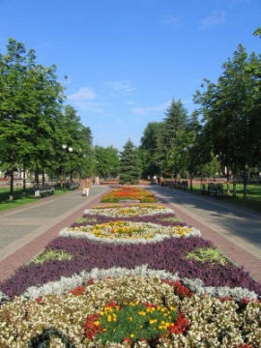
Народный бульвар, г. Белгород.

Благоустройство городов – одна из актуальных проблем современного градостроительства. Оно решает задачи создания благоприятной жизненной среды с обеспечением комфортных условий для всех видов деятельности населения. Благоустройство городов включает ряд мероприятий по улучшению санитарно-гигиенических условий жилой застройки, транспортному и инженерному обслуживанию населения, искусственному освещению городских территорий и оснащению их необходимым оборудованием, оздоровлению городской среды при помощи озеленения, а также средствами санитарной очистки.

4.2. Задачи благоустройства городов.

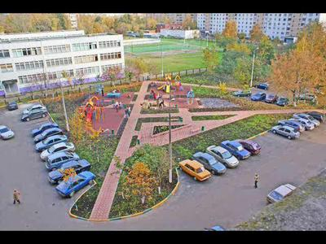
Благоустройство придомовой территории пос. Дубовое.

Задачи благоустройства городов сводятся к созданию здоровых, целесообразных и благоприятных условий жизни городского населения. В решении этих задач все большее значение приобретают внешнее благоустройство, функционально-пространственная структура и предметное оборудование открытых территорий, ландшафтный дизайн. Все более острыми становятся проблемы создания экологически чистых городов, проблемы охраны памятников исторического и культурного наследия народа.
Благоустройство городов неразрывно связано с градостроительством и является одной из важнейших его составных частей. Задачи благоустройства городов сводятся к созданию здоровых, удобных и культурных условий жизни городского населения. Благоустройство городов решает одну из важнейших проблем современности – оздоровление городской среды методом озеленения территорий города, а также средствами санитарной очистки городских территорий.
Городское благоустройство есть раньше всего общая цель муниципальной деятельности и общий результат городского хозяйства. Нет никакого методологического основания суживать упомянутый термин, выключая из суммы достижений городского хозяйства те или иные отрасли «благоустройства». В последнем случае пришлось бы для этих последних отраслей выбирать какой-то специальный термин, что, при бедности нашей муниципальной терминологии, было бы далеко не легкой задачей. Под городским благоустройством в узком смысле надлежит понимать жилищное или уличное благоустройство, как-то: планировку, муниципальное строительство, жилищный и земельный вопрос, замощение, зеленые насаждения, уход за улицами, уличный транспорт, муниципальную связь, городское освещение и отопление. При этом нет никакой надобности в особом термине «внешнее благоустройство», употребляемом по наследству лишь в российской практике. Действительно, в неопределенное содержание «внешнего благоустройства» у нас входят самые разнообразные объекты, а чаще всего - зеленые насаждения, освещение и предметы украшения. Между тем зеленые насаждения являются не только внешним благоустройством, но играют важнейшую социальную гигиеническую роль, а для двух последних объектов, между собою мало связанных, едва ли нужно создавать особую категорию «внешнего» благоустройства.
Л.А. Велихов понимает под городским благоустройством «деятельность местных публичных органов или организованного представительства людей, живущих концентрированно на избранной территории и занимающихся преимущественно обрабатывающей промышленностью или торговлей, причем эта деятельность направлена к наивыгоднейшему использованию материальной среды с помощью установленных средств в целях благоустройства данной территориальной единицы и социального благосостояния (т.е. благоустройство в широком смысле) живущего на ней и принадлежащего к господствующему классу коллектива».
Данная концепция благоустройства города базируется на еще более ранней работе З.Х. Френкеля «Основы общего городского благоустройства», где к общему городскому благоустройству была отнесена вся та часть «материальной культуры города», которая предназначена превратить город в общее жилище – здоровое, безопасное, по возможности долговечное, прочное, красивое и уютное. Л.А. Велихов предлагает рассматривать три сферы городского благоустройства:
- основное городское благоустройство (базис);
- городское благоустройство в тесном смысле;
- городское благоустройство в широком смысле.
Таким образом, городское благоустройство есть совокупность создаваемых городским хозяйством условий, в которые поставлено удовлетворение коллективных потребностей городского населения.
Формирование благоприятной среды жизнедеятельности является основной целью градостроительной политики, осуществляемой в пределах жилых территорий органами государственной власти Российской Федерации, отдельных субъектов Российской Федерации и органами местного самоуправления.
Наряду с градостроительными, архитектурными, техническими аспектами важное значение для формирования высоких архитектурно-художественных, функционально-планировочных, социально-бытовых, санитарно-гигиенических и экологических качеств городских территорий в целом, и территорий жилой застройки в частности, имеет благоустройство территорий. Жилье не может считаться комфортным, если окружение здания не благоустроено.

4.3. Вопросы комплексного благоустройства.
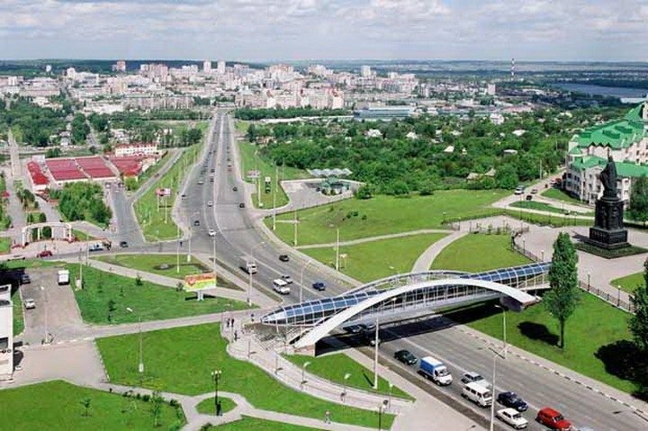
Проспект Ватутина г.Белгород.

Вопросы комплексного благоустройства решаются на всех стадиях градостроительного и архитектурно-строительного проектирования и реализуются в полном соответствии с разработанными проектами. Основные идеи комплексного благоустройства определяются проектами детальной планировки жилых территорий, а конкретные решения, объемы, стоимости – в проектах застройки отдельных жилых комплексов. Жилые территории являются частью селитебной зоны города и предназначены для организации жилой среды – среды непроизводственной деятельности населения, где осуществляются бытовые процессы, отдых, обслуживание, хозяйственные функции.

4.4. Общие принципы формирования жилых территорий.
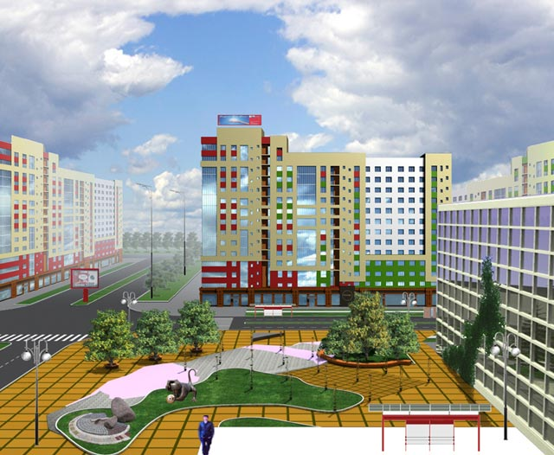
Проект жилого микрорайона Аврора-Парк, г. Белгород.

Общим принципом формирования жилых территорий является обеспечение максимальных удобств населению в удовлетворении его социально-культурных и бытовых потребностей при рациональном использовании ресурсов и городских земель. Этот принцип реализуется путем формирования жилых комплексов разного территориального уровня. В современном городе можно выделить следующие основные структурно-планировочные образования жилых территорий:
- участки жилой и смешанной жилой застройки; группы (кварталы) жилой и смешанной жилой застройки;
- микрорайоны;
- жилые районы.
Участки жилой и смешанной жилой застройки наиболее характерны для центральных районов городов с преимущественно исторической застройкой, а также встречаются на территориях общественных центров и примагистральных территориях. В функциональном плане эти территории разделяют на застроенную часть и придомовую, включающую территорию зеленых насаждений с площадками для игр и отдыха; спортивные площадки; стоянки для временного хранения автомобилей и гаражи-стоянки; подъезды к зданиям.
Группы (кварталы) жилой и смешанной застройки формируются аналогично участкам жилой и смешанной жилой застройки, но могут быть представлены и как первичные структурные планировочные элементы в составе микрорайонов на небольших межмагистральных территориях. В составе современных жилых микрорайонов застройка жилых групп представлена обычно типовыми жилыми зданиями, характерными для массового строительства. В функциональном плане здесь выделяются участки жилой и смешанной жилой застройки, участки детских дошкольных учреждений, зеленые насаждения жилых групп, участки объектов приближенного (первичного) культурно-бытового обслуживания, стоянки для временного хранения автомобилей и гаражи-стоянки, проезды к жилым и общественным зданиям.
Жилые микрорайоны и районы представляют собой современную форму функционально-планировочной организации территорий жилой застройки селитебной зоны города. Жилая застройка представлена в основном типовыми жилыми зданиями различных серий массового строительства.

4.5. Жилой микрорайон.

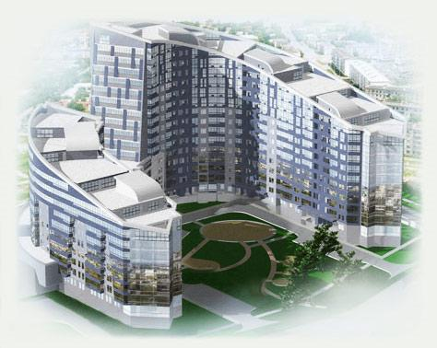
Жилой комплекс “Серебряная подкова” г. Белгород.

Жилой микрорайон – территория площадью не более 30 га. Территория микрорайона включает: группы жилой и смешанной застройки, участки школ, объектов культурно-бытового обслуживания, повседневного обслуживания, коммунальных объектов, а также территории, занятые зелеными насаждениями микрорайонного значения (сады, скверы), гаражами-стоянками, улицами и проездами.
Территория жилого района в среднем составляет 60 – 75 га, но в крупных и крупнейших городах может достигать 250 га. Функциональная организация жилого района предусматривает выделение в пределах его территории функциональных элементов: микрорайонов и территорий общего пользования с участками объектов периодического пользования, спортивных и коммунальных сооружений, зеленых насаждений районного значения (парки, скверы, бульвары), участки гаражей-стоянок, улицы, площади, автомобильные стоянки.
Специфика функционально-планировочной организации различных типов жилых территорий предопределяет различный подход в организации системы внешнего благоустройства, содержании и эксплуатации отдельных ее элементов. Вместе с тем существует целый ряд общих положений, составляющих основу формирования, содержания и эксплуатации системы благоустройства жилых комплексов города.
В современных условиях интенсивного социально-экономического развития городов, преобразования их планировочной структуры, массовой реконструкции застройки, формирования рынка жилья проблемы внешнего благоустройства должны решаться на высоком художественном и научно-техническом уровне.
Достижение основной цели – комфортной среды жизнедеятельности – должно осуществляться, прежде всего, на основе учета социальных процессов, происходящих в пределах жилых территорий. Следует отметить также ряд аспектов, определяющих практические градостроительные требования к системе внешнего благоустройства:
- активизация общественных форм жизнедеятельности в пределах жилых территорий определяет потребность новых форм организации досуга населения, формирования системы открытых пространств в жилых районах, микрорайонах, кварталах, жилых группах и даже на отдельных участках жилой застройки;
- создание комфортных условий для отдыха и осуществления социально-бытовых функций вблизи жилья, так называемого приближенного или первичного и повседневного обслуживания, требует зонирования и благоустройства территории жилой застройки с учетом демографического состава населения, степени его подвижности, структуры свободного времени, видов осуществляемой деятельности, качества жилищного фонда;
- ландшафт местности, природно-климатические условия, градостроительная ситуация и положение жилых территорий по отношению к другим функциональным элементам городского плана влияют на выбор номенклатуры элементов благоустройства и характер их взаимосвязей;
- система благоустройства способствует улучшению санитарно-гигиенического и экологического состояния территории жилой застройки не только на момент строительства и реконструкции, но и в период ее эксплуатации.
Таким образом, озеленение – комплексный процесс, связанный с непосредственной посадкой деревьев, кустарников, цветов, созданием травянистых газонов, и с проведением работ по различным видам инженерной подготовки и благоустройству озелененных территорий.
Следовательно, под благоустройством следует понимать совокупность работ и мероприятий, осуществляемых для создания здоровых, удобных и культурных условий жизни населения на территории городов, посёлков городского типа, сельских населённых мест, курортов и мест массового отдыха.

4.6.Внешнее, социально-бытовое, инженерное и экологическое благоустройство жилых территорий.
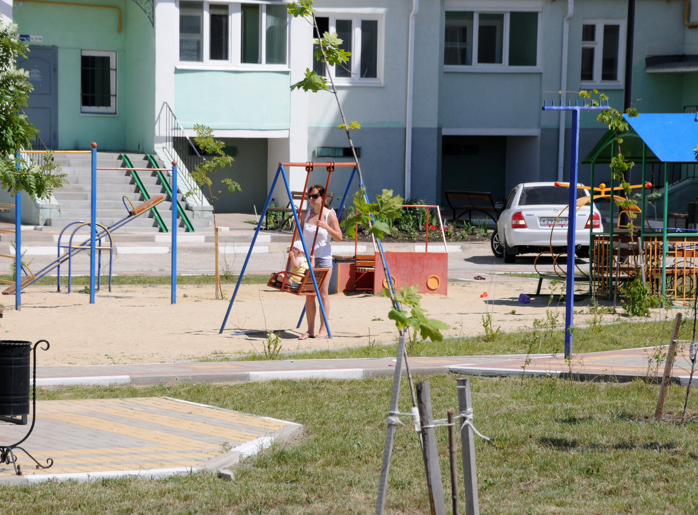
Дворовая территория ул. Почтовая г. Белгород.

Благоустройство жилых территорий является комплексной, многоаспектной задачей. Понятие «благоустройство» включает комплекс мероприятий по инженерному благоустройству (инженерной подготовке и инженерному оборудованию, искусственному освещению), социально-бытовому благоустройству (совершенствованию системы социально-бытового обслуживания населения), по внешнему благоустройству (озеленению, организации движения транспорта и пешеходов, оснащению территории малыми архитектурными формами и элементами благоустройства).
В комплекс мероприятий по благоустройству входят также работы, связанные с оздоровлением окружающей среды, улучшением санитарно-гигиенических условий территорий жилой застройки, обеспечивающие экологическое благоустройство территории. Состав мероприятий по благоустройству жилых территорий представлен в.
На эксплуатируемых жилых территориях основные вопросы, связанные с инженерной подготовкой, т. е. защитой территорий от неблагоприятных природных воздействий и вопросы по приспособлению «неудобных» участков для градостроительных целей, как правило, решены. Поэтому эксплуатационным организациям приходится решать, прежде всего, проблемы по улучшению организации поверхностного стока, нарушенного в результате изменения (повышения) планировочных отметок лотков проезжих частей прилегающих улиц и внутриквартальных проездов после неоднократного ремонта покрытий дорожных одежд, а также за счет нарушений в функционировании водоотводящих систем (загрязненности или недостаточной пропускной способности дождеприемных решеток, неправильного их расположения на прилетающих улицах и внутриквартальных территориях после реконструкции улично-дорожной сети и др.). В процессе реконструкции очень часто также происходят изменения в трассировке и начертании внутриквартальной сети переулков и дворовых пространств, по которым ранее отводились дождевые стоки.
Комплекс мероприятий по водоотведению должен отвечать двум основным положениям: первое – максимальное обеспечение, прежде всего естественного стока дождевых вод посредством вертикальной планировки поверхности; второе – создание возможности водоотведения с использованием специальных инженерных систем на территориях, где естественный сток по каким-либо причинам невозможен.
Искусственное освещение – один из важнейших элементов благоустройства территории. Оно служит для решения утилитарных, информационных, сигнальных и архитектурно-художественных задач в темное время суток, обеспечивая нормальную видимость для пешеходов и транспортных средств, ориентацию на территории жилой застройки, формирование художественного восприятия застройки. Освещение в жилой застройке должно предусматривать два режима функционирования – вечерний и ночной.
Выбор осветительных приборов и установок эксплуатирующими организациями должен производиться с учетом обеспечения нормированных показателей освещенности и создания комфортных зрительных условий для пешеходов и водителей на улицах и проездах, открытых стоянках автомобилей, на детских игровых и спортивных площадках и площадках для отдыха взрослого населения, на пешеходных дорожках и хозяйственных площадках. Освещение территорий дворов и микрорайонов не должно мешать жителям. Оно должно обладать определенными декоративно-художественными качествами при освещении зеленых насаждений, малых форм, при организации подсветки фасадов зданий, скульптур и других элементов благоустройства.

Осветительные установки должны быть сомасштабны человеку и по дизайну вписываться в архитектурную среду жилой застройки.
Социально-бытовое благоустройство территории заключается в обеспечении жилых территорий социально значимыми объектами приближенного (первичного) и повседневного культурно-бытового обслуживания (КБО) населения.
Формирование и размещение объектов культурно-бытового обслуживания населения происходит при реализации проектов планировки и застройки жилых территорий. Однако в период эксплуатации сформированная система КБО претерпевает существенные изменения, особенно интенсивно этот процесс проявляется в настоящий период. В результате расширившихся возможностей аренды помещений на территории жилой застройки появляются не свойственные этим территориям организации, например, по производству какой-либо продукции. В то же время наблюдается тенденция «вымывания» с жилых территорий жизненно необходимых объектов КБО – торговых объектов, учреждений бытового обслуживания, помещений для проведения досуга особенно для социально незащищенных групп населения (пенсионеров, инвалидов, детей) и изменение профиля этих объектов, что вызывает нарушение нормативов по доступности объектов КБО и снижение уровня обслуживания, в частности по детским дошкольным и школьным учреждениям. Количество требуемых мест обычно соответствует нормативам, однако размещение этих учреждений не всегда учитывает радиус доступности и условия подхода без пересечения транспортных магистралей, улиц, проездов.
Эксплуатирующим организациям следует обеспечивать в пределах жилых территорий хотя бы минимально необходимый уровень обеспеченности социально значимыми объектами КБО и совместно с городскими управами, учреждениями управления городским имуществом регулировать процессы сохранения и модернизации культурно-бытового обслуживания населения жилых комплексов.
Предприятиям и учреждениям эксплуатации необходимо следить за функционированием объектов торгово-бытового назначения. По заведенному в период освоения принципу они размещаются не только в отдельно стоящих зданиях и сооружениях, но и во встроенно-пристроенных помещениях, а также в первых этажах жилых зданий. Шум от погрузочно-разгрузочных работ, несвоевременная уборка мусора, беспорядочное хранение тары – это все отрицательные факторы, нарушающие комфортность проживания, снижающие уровень благоустройства территорий.
Внешнее благоустройство – одна из основных проблем, которую приходится решать эксплуатирующей организации на территориях жилой застройки. Комплекс мероприятий, обеспечивающий внешнее благоустройство территории, включает в себя: содержание и ремонт системы озеленения территории, транспортных, и пешеходных коммуникаций, малых архитектурных форм, планировочных и объемных элементов благоустройства, игрового и спортивного оборудования, садово-парковой мебели.
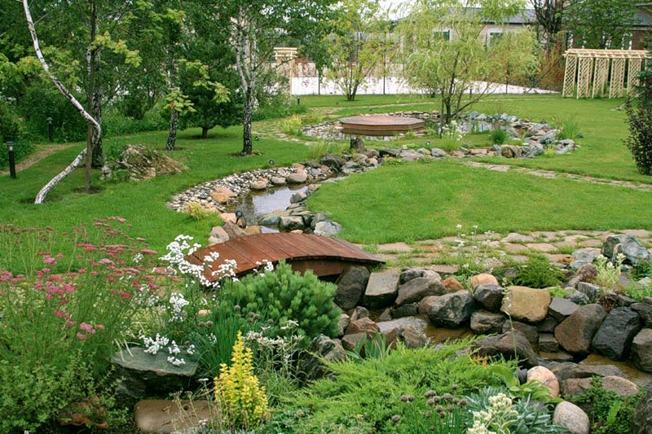
Парк г. Губкин.

Велико значение зеленых насаждений в пределах жилых территорий. Прежде всего, зеленые насаждения входят составной частью в природный комплекс города и участвуют в оздоровлении городской среды, регулируя тепловой режим, снижая скорость ветра, очищая и увлажняя воздух, снижая уровень зашумленности территорий. Зеленые насаждения – наилучшая среда для формирования рекреационных элементов жилой застройки: площадок для отдыха взрослых и детей, спортивных площадок. Кроме того, они являются прекрасным средством обогащения ландшафта территорий жилой застройки. Поэтому сохранность зеленых насаждений, правильный и своевременный уход является неотъемлемым требованием по их содержанию.
В соответствии с градостроительными нормами зеленые насаждения городов и населенных пунктов подразделяются на три основные категории:
- насаждения общего пользования (сады, парки, скверы, бульвары);
- насаждения ограниченного пользования (зеленые массивы жилых кварталов);
- насаждения специального назначения (питомники, санитарно-защитные и водоохранные насаждения, озеленение кладбищ и т.д.).
Насаждения общего, ограниченного пользования и специального назначения вместе составляют и в целом характеризуют систему озеленения города.
Озеленение общего пользования подразделяется на группы озеленения общегородского (общепоселкового) и озеленения жилых районов.
Общегородские зеленые насаждения. К этой группе относятся лесопарки, городские парки культуры и отдыха, назначение которых – обеспечение длительного отдыха населения (от 2 до 8 ч).
Насаждения жилых районов. К этой группе относятся парки, скверы, сады, насаждения общественных и культурно-бытовых учреждений, посадки на улицах и при жилых домах.
Зеленые насаждения в зависимости от характера их использования в пределах жилых территорий подразделяют на сады, скверы, бульвары, насаждения вдоль улиц и озелененные дворы, а также озеленение в пределах школьных и дошкольных учреждений и общественно-торговых центров повседневного пользования. Минимальная норма зеленых насаждений на 1 жителя в пределах жилых территорий составляет 5 – 7 м2. В современных жилых районах и микрорайонах этот норматив практически повсеместно обеспечивается путем создания озелененных своеобразных микросадов при каждом жилом доме или объединением свободных участков при группе жилых домов в один сравнительно крупный зеленый массив – сад микрорайона.
Основными видами зеленых насаждений, используемыми в пределах жилых территорий, являются газоны, цветники, деревья и кустарники.
Газоны по своему назначению, способам создания и содержания подразделяют на партерные, обыкновенные, луговые, спортивные, мавританские или «цветущие» и специальные. Цветники в пределах жилой застройки могут формироваться в виде партеров, клумб, рабаток, массивов, групп, одиночных посадок и высаживаться в цветочные вазы. При размещении деревьев и кустарников на территории жилой застройки используют различные приемы: одиночные посадки, групповые, в виде куртин, рядовые посадки, массивы.
Формирование системы озеленения на стадии строительства происходит в строгом соответствии с проектом благоустройства территории. Однако практика показывает, что в процессе эксплуатации жилых территорий система зеленых насаждений претерпевает значительные изменения по сравнению с проектными решениями. Содержание и эксплуатация объектов озеленения должно осуществляться с учетом «Правил по созданию, охране и содержанию зеленых насаждений в городах Российской Федерации».
Значительные отклонения в системе озеленения и благоустройства в процессе эксплуатации наблюдаются, прежде всего, на придомовых территориях, где происходят несогласованные посадки, пересадки, вырубки зеленых насаждений; вытаптывание газонов, кустарников, цветников, местоположение которых не учитывает сложившуюся сеть пешеходных коммуникаций. В условиях высокого уровня автомобилизации (350 – 400 автомобилей на 1000 жителей) значительная часть свободных пространств, в основном газонов и площадок, придомовых территории загромождается припаркованными автомобилями из-за отсутствия мест для их хранения. Палисадники жилых домов дополнительно озеленяют жильцы первых этажей без учета проложенных в их границах подземных коммуникаций, что вызывает не только разрушение самих инженерных коммуникаций, но также фундаментов и отмосток зданий, снижение инсоляции жилых помещений первых трех-четырех этажей жилых зданий.
Содержание зеленых насаждений должно учитывать специфику экологического состояния жилых территорий города для создания устойчивых, долговечных и декоративных зеленых насаждений.
Состав и размещение планировочных и объемных элементов благоустройства в жилой застройке определяется в зависимости от величины и характера открытых пространств жилых территорий. Для каждого вида и композиционного приема застройки характерны свои варианты архитектурно-планировочного решения и благоустройства.

4.7. Планировочные элементы благоустройства.
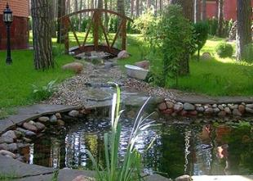
Парк, Поселок Дубовое

К планировочным элементам благоустройства относятся площадки различного назначения: для активного и тихого отдыха взрослых и детей, игровые, спортивные, хозяйственные и протяженные планировочные элементы – пешеходные аллеи, бульвары, оздоровительные и прогулочные трассы, велодорожки. В современной жилой застройке значительную роль занимают объемные элементы благоустройства, которые можно разбить на три группы:
- культурно-бытового назначения (беседки для отдыха, телефонные автоматы, киоски, павильоны);
- торгового назначения (павильоны и киоски по продаже печатной продукции, продуктов первой необходимости, летние небольшие кафе);
- транспортного назначения – павильоны и навесы на остановках
В высокоэтажной жилой застройке, при формировании которой заложен микрорайонный принцип организации территорий, наличие обширных открытых пространств позволяет дифференцировать создание зон социальной активности населения, обеспечивающие социально-бытовые, рекреационные, физкультурно-оздоровительные и другие потребности населения, с выделением комплексных общественных пространств. На этих территориях возможно использование не только планировочных, объемных элементов благоустройства, но и моделирование пространства средствами ландшафтной архитектуры - создание искусственного рельефа, водоемов, крупных массивов зелени, каскадов прудов и т. п.
Каждая жилая группа должна включать следующие планировочные элементы благоустройства со специальным оборудованием:
- площадки для отдыха (кратковременный отдых, тихий отдых, настольные игры);
- детские игровые площадки (для детей разных возрастов: до 3 лет, 4-6 лет, 7-12 лет);
- комплексные общественные пространства многофункционального назначения для всех возрастных групп населения) формируются при наличии территории и в зависимости от конкретных условий участка;
- площадки хозяйственного назначения (для сушки белья, чистки одежды и ковров, мусоросборников);
- площадки для выгула собак;
- стоянки для автомашин;
- стоянки для велосипедов.
Одна из задач внешнего благоустройства – повышение разнообразия и художественной выразительности застройки и открытых озелененных пространств. Современные жилые территории без малых архитектурных форм все равно, что дом без мебели. По своему назначению их можно разделить на 5 основных групп:
- малые формы утилитарного назначения массового использования – урны, скамьи, ограждения, указатели, номерные знаки домов, лестницы, подпорные стенки и т. п.;
- малые формы декоративного назначения - декоративные стенки, трельяжи, фонтаны, беседки, вазы для цветов, скульптуры;
- малые формы игрового и физкультурного назначения, игровые элементы детских площадок - качели, карусели, бумы, песочницы, стенки для лазания, катальные горки и т. п.;
- малые формы для площадок отдыха для взрослых - перголы, питьевые фонтанчики, столы и др.;
- оборудование спортивных площадок – сетки со столбами, баскетбольные щиты, ворота для хоккея, столики для настольного тенниса и др.
Многие элементы благоустройства носят массовый характер и могут быть типовыми, например указатели, скамьи, урны, ограды, оборудование, подпорные стенки .
Содержание малых архитектурных форм должно предусматривать их нормальную эксплуатацию. Садово-парковая мебель, малые архитектурные формы и оборудование должны иметь хороший внешний вид: окрашены, содержаться в чистоте и находится в исправном состоянии. Их цветовое решение должно вносить в городскую застройку жизнерадостный колорит и разнообразие. При эксплуатации детских площадок необходимо уделять особое внимание качеству, чистоте и экологичности песка. Рекомендуется применение песка, не содержащего вредных примесей, солей тяжелых металлов, примесей глины. Песок в детских песочницах должен меняться 2-3 раза в год. Конструктивные элементы оборудования детских, спортивных, хозяйственных и площадок для отдыха должны отвечать требованиям прочности, надежности и безопасности при эксплуатации.
Охрана природных компонентов, восстановление и создание благоприятных санитарно-гигиенических и экологических условий и, в конечном итоге, обеспечение экологической безопасности жизнедеятельности является основной задачей экологического благоустройства жилых территорий. Оно является частью экологических программ по оздоровлению городской среды и безусловно является важным этапом в экологизации жилищно-коммунального хозяйства города.

4.8. Экологическое благоустройство.
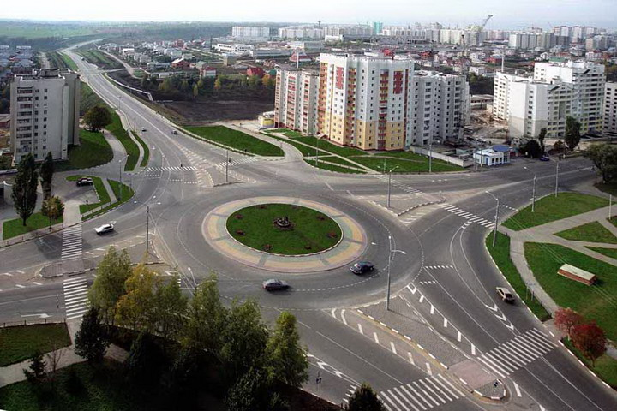
Планировка перекрестка улиц Губкина и проспекта Ватутина г. Белгород.

Эксплуатационные организации должны способствовать проведению городской экологической политики на местах путем реализации комплексных мероприятий по стабилизации экологической обстановки и снижения загрязнения среды до установленных нормативов. В пределах жилых территорий основные задачи, определяющие сущность экологического благоустройства, включают в себя:
- обеспечение оптимальных микроклиматических условий (во многом определяется ландшафтно-климатическими характеристиками местности, архитектурно-планировочными решениями жилой застройки и благоустройства территорий);
- охрану атмосферного воздуха от загрязнения (за счет санитарно-защитных зон между селитьбой зоной и промышленными предприятиями, ширина которых определяется санитарными нормами и правилами);
- защиту жилых территорий от городских шумов;
- санитарную очистку территории (важная часть благоустройства – сбор мусора и отбросов, их утилизация и уничтожение, соблюдение чистоты на городской территории, рациональное использование парка коммунальных машин)
Таким образом, методы озеленения и виды благоустройства жилых территорий, основанные на классических приемах, включают ряд специфических мероприятий, способные значительно улучшить внешний вид, экологическое, санитарно-гигиеническое и эстетическое состояние города.

4.9. Развитие озеленения в городах.
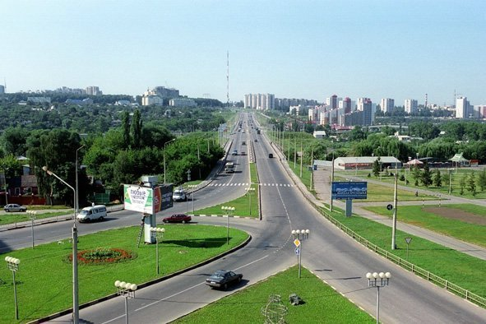
Харьковская гора г. Белгород
Зеленые массивы того или иного функционального назначения являются органической частью города как в границах застройки, так и за ее пределами.
Начиная с древнейших времен во всех теоретических разработках по градостроительству зеленым насаждениям отводилось видное место в комплексе города.В ряде современных теоретических работ по градостроительству приведены принципиальные схемы систем зеленых насаждений. Французский градостроитель Е. Энар в 1904 г. предложил две наиболее эффективные, по его мнению, системы зеленых насаждений городов: зеленых колец и зеленых пятен. В обоих случаях автор стремился к равномерному обеспечению всего города насаждениями при минимальных радиусах их доступности. Немецкие градостроители Р. Эберштадт, Б. Моринг и Р. Петерсен в 1910 г. в проекте планировки Берлина разработали клинообразную схему насаждений, по которой зеленые клинья проникают до центра города и объединяются внешним зеленым поясом.
Английский архитектор Г. Пеплер предложил комбинированную схему насаждений, в которой зеленые клинья сочетаются с кольцами. Польские специалисты создали схему насаждений небольшого города, в которой четыре жилых района в центральной части города и участки усадебной застройки на периферии дополнены сетью зеленых массивов, соединенных между собой бульварами. Радиусы обслуживания не превышают 1,5 км.
В теоретической работе К. Отто приведена схема зеленых насаждений, предложенная в 1959 г. проф. Кюном (ФРГ). Эта схема предусматривает: центральное парковое ядро города; зеленые полосы, соединяющие между собой жилые районы; зеленые центры жилых районов; зеленые полосы, разделяющие жилой район на микро-районы; пригородные зеленые массивы.Ряд принципиальных схем разработан в СССР. Так, проф. Н. В. Баранов в схеме планировочной структуры города ближайшего будущего располагает зеленые насаждения в виде протяженных массивов, объединенных в единую систему озелененными магистралями.Проф. Ю. К. Кругляков предлагает базировать зеленые насаждения в основном в районных парках, объединенных бульварами. Принципиально эта схема близка к схеме Н. В. Баранова.Обобщение и анализ теоретических разработок и опыта по проектированию систем насаждений позволяют выдвинуть следующую принципиальную модель насаждений крупных и средних городов. По этой модели город включает несколько промышленных и жилых районов. Промышленные районы отделены от жилых специальными защитными зонами или (если нет необходимости в таких зонах) озелененными магистралями. Жилые районы разделены магистралями, вдоль которых создаются зеленые полосы и бульвары, примыкающие к границам микрорайонов. В центрах микрорайонов расположены микрорайонные сады, а в жилых районах в пределах определенного радиуса доступности — районные и детские парки. Центральный городской парк, центральный спортивный парк и ботанический или зоологический парк, т. е. общегородские зеленые массивы, размещены на берегу водоема в центре города (по отношению к жилым районам). Внутригородская система озеленения дополняется лесопарковым поясом, в котором предусмотрено сооружение зон массового отдыха, санаториев, домов отдыха и пионерских лагерей. Предлагаемая модель обеспечивает доступность всех категорий насаждений, равномерную (пропорционально количеству населения) насыщенность районов города насаждениями общего пользования, хорошую изоляцию магистралей и жилых районов от промышленных объектов. Схема достаточно гибка, что позволяет применять ее в различных планировочных ситуациях.

4.10. Размещение зеленых насаждений в городах.
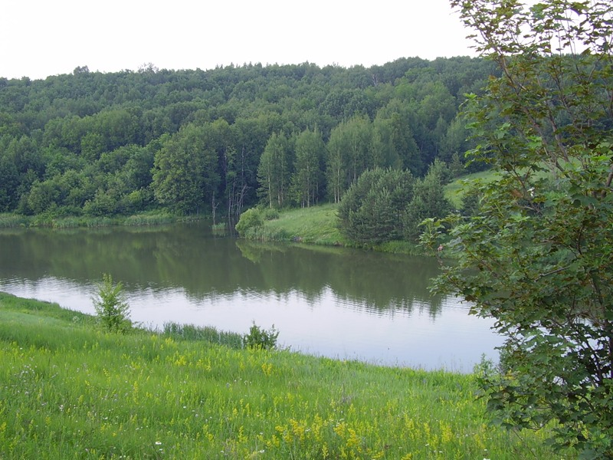
Река Везелка г. Белгород.
Размещение в плане города различных категорий насаждений находится в прямой зависимости от их функции: для создания условий отдыха городского населения, для защиты города от сильных ветров или защиты жилых районов от отходов промышленных предприятий, для улучшения микроклиматических условий, для украшения городских улиц, площадей и кварталов.
Насаждения специального назначения внутри и вне города размещают
в зависимости от их целевого назначения и местных условий: защитные зоны — между промышленными предприятиями и жилыми районами,
ветрозащитные зоны — со стороны господствующих ветров,
водоохранные — вокруг водоемов,
почвозащитные — на склонах, подвергающихся размывам и оползням. Например, размещение ветрозащитных насаждений при промышленных предприятиях целиком определяется их назначением и зависит от местных природных условий.
При размещении насаждений ограниченного пользования учитывают дислокацию учреждений, при которых они создаются, а также комплекс планировочных, экономических и прочих условий.
Насаждения общего пользования внутри города должны быть размещены равномерно по отдельным районам, пропорционально плотности населения в каждом из них, на расстоянии от жилья, позволяющем всему населению пользоваться ими при минимальной затрате времени на передвижение до этих насаждений.
Эти положения не относятся к зонам массового отдыха, заповедникам, национальным паркам, ботаническим садам и этнографическим паркам. Все эти объекты входят в число насаждений общего пользования, но их размещение определяется природными условиями, существующими сооружениями, транспортными связями с городом и др.
Для равномерной обеспеченности города насаждениями недостаточно создать примерно равные по площади зеленые массивы с определенными интервалами, так как различные районы города имеют далеко не одинаковую плотность населения, а площадь насаждений должна быть прямо пропорциональна количеству населения в данном районе. Кроме того, в некоторых районах города обычно сосредоточены крупные учреждения, промышленные предприятия, вокзалы, большие магазины и т. д. В связи с этим в таких районах скапливается большое количество людей, значительно превышающее число постоянных жителей.
В крупных городах, областных и республиканских центрах, а также в курортных городах при расчете потребности в насаждениях общего пользования учитывают приезжих.
Оптимальные расстояния от жилья до различных категорий городских насаждений зависят от назначения той или иной категории насаждений. Общегородской парк культуры и отдыха жители города посещают периодически, а сквером, садом, бульваром пользуются ежедневно. Поэтому, устанавливая оптимальную доступность для различных категорий насаждений, учитывают время, затрачиваемое на дорогу при передвижении пешком и на транспорте.
Часто растительность на определенном участке одновременно используется в различных целях. Однако в зависимости от местных условий одно из целевых назначений насаждений почти всегда основное, а остальные — дополнительные. Например, основное целевое назначение одного сквера — создание условий для отдыха, а дополнительное — архитектурное; основное назначение другого сквера — архитектурное, а дополнительное — организация движения транспорта.
Подразделение функций различных категорий насаждений на основные и дополнительные может оказать влияние на выбор места для того или иного объекта. Зная, что главное назначение парка культуры и отдыха заключается в создании надлежащих условий для отдыха, занятий физкультурой и массовой работы, подбирают участок, отвечающий этим требованиям по природным условиям и планировочной характеристике.
При выборе места для спортивного парка обращают внимание на размеры участка, соответствующие потребностям города или района; возможность строительства спортивных сооружений в условиях данного рельефа и грунта; наличие удобных транспортных связей; удаленность участка от жилых районов.
Ботанические сады и парки размещают в местах, отвечающих следующим требованиям: наличие благоприятных почв, разнообразного рельефа, водоемов; достаточная удаленность территории от промышленных предприятий, выбрасывающих в воздух вредные для растительности газы; размеры участка, обеспечивающие расположение коллекций растений согласно научной схеме экспозиции.
Зоологические парки и сады закладывают на участке с водоемом и разнообразным рельефом, пригодным для строительства капитальных сооружений (по показателям рельефа и грунта), присоединения сетей водоснабжения, канализации и теплофикации к городским сетям. Размеры участка должны обеспечить размещение животных согласно принятой системе экспозиции.
Под детские парки отводят участки среди жилых районов в пределах установленного нормами радиуса, в стороне от основных магистралей. Площадь их должна соответствовать потребностям района при наличии растительности и возможности ее использования.
Сады размещают в жилых районах, наиболее удаленных от парков, в пределах установленного нормами радиуса доступности; на участках, соответствующих по размерам существующим нормам, при наличии растительности и возможности ее использования.
Скверы бывают на площадях, улицах и перед общественными зданиями; бульвары — на улицах шириной не менее 40 м, в первую очередь широтного направления.
Лесопарки и зоны массового отдыха организуют на территориях с особо благоприятными природными условиями (растительность хорошего качества, наличие водоемов, пересеченный рельеф), при возможности организации транспортных связей с городом.
Под зоны массового отдыха отводят территории с водоемом, пригодным для занятий водным спортом и купанья; насаждениями хорошего качества и больших размеров; удобными транспортными связями с городом
.Городские насаждения всех категорий размещают с максимальным использованием существующей растительности и водоемов так, чтобы получилась единая система, в которой зеленые массивы внутри города были бы связаны между собой и с внешним зеленым поясом озелененными магистралями.

4.11. Система озеленения города.
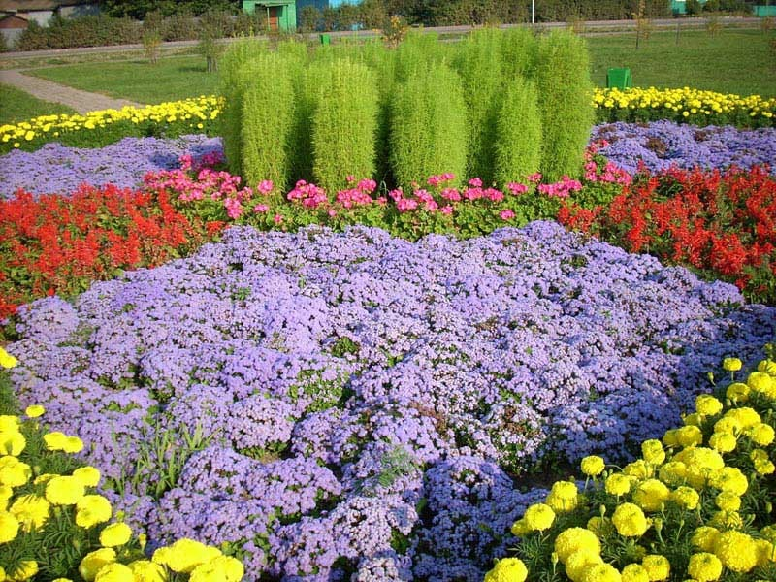
Сквер, Поселок Дубовое

Система зеленых насаждений города — это взаимоувязанное, равномерное размещение городских насаждений, определяемое сложившейся системой дальнейшего развития, предусматривающее связь с загородными насаждениями.
Сохраненный в городе участок природного ландшафта, хотя бы в виде небольшого включения в урбанизированную среду, обычно создает неповторимое своеобразие города и запоминается иногда больше, чем градостроительные ансамбли.
Современная теория градостроительства содержит понятие о системе озелененных территорий, которые, пронизывая город, имеют основное назначение — оздоровление городской среды. Именно в соответствии с этим назначением принимается как оптимальная структура «зеленых клиньев», объединяющих озелененные территории, необходимые для отдыха. В известном смысле озелененные территории, в том числе зеленые клинья играют роль защитных зон, ограждающих определенные части города от влияния суперурбанизации. Для многих городов подобная система озеленения органически связана и с определяющими ландшафтными факторами, и с исторически сложившейся планировочной структурой. Наиболее известным примером такого рода является Москва, для которой идея «зеленых клиньев» и теоретически, и практически основана на ее своеобразии, вероятно, больше, чем в любом другом городе.
Генеральный план реконструкции Москвы предусматривает дальнейшее развитие системы озеленения. Предполагается создать два «зеленых диаметра». Первый из них проходит через юго-западный район города, включая парк Московского Государственного университета, зеленый массив Ленинских гор, Центральный парк культуры и отдыха им. М. Горького, новые парки и сады по берегам Москвы-реки и р. Яузы и крупные массивы Сокольников и национального парка «Лосиный остров». Второй «зеленый диаметр» начинается от Серебряного бора, охватывает часть поймы Москвы-реки в Строгино, Крылатском и Фили-Кунцево, включает Краснопресненский парк, территорию Южного порта и Коломенского и завершается парком Ленино-дачное.
Проектируется также организация зеленых полос по радиальным направлениям на основе объединения Сокольнического, Измайловского, Кусковского, Кузьминского, Царицынского, Лосиноостровского и Битцевского лесопарков с существующими и новыми бульварами, скверами и садами.
Пригородную зону Москвы, включая лесопарковый защитный пояс, предполагается использовать для кратковременного и длительного отдыха населения
В Ереване водно-зеленый диаметр формируется на базе одного, но весьма существенного фактора — р. Раздан. Здесь также построение зеленого диаметра основано на системе обводнения и регулирования режима реки. Система озеленения Еревана дополняется, как и в Минске, парковым кольцом, которое называется Кольцевым бульваром. Формирование кольца, в отличие от Минского, связано не столько с природными факторами территории сколько с особенностями городской структуры и ее функциями. Однако форма «кольца» соответствует общим условиям рельефа города, расположенного как бы в «чаще», образуемой окружающими склонами. С Кольцевого бульвара открываются виды на окружающие горы, что очень важно для формирования архитектурно-пространственного облика города.
Другим аналогичным по силе воздействия типом природного ландшафта является долина реки, иногда и ее притоков. Так, в Днепропетровске обширные ландшафты в зоне слияния Днепра и Самары очень существенны для композиционной структуры города в целом и особенно его центральной зоны.
Еще одним характерным примером городской системы озеленения может служить Алма-Ата, для которой важным фактором является учет ветрового режима для проветривания города. В связи с этим целесообразно сохранение незастроенными долин горных рек, по которым спускаются прохладные ночные бризы, изоляция городских территорий от зоны пустыни обводненной и озелененной защитной полосой и размещение элементов, создающих систему озеленения, вдоль направления ветров .
Центральная часть г. Владимира визуально раскрыта на обширную пойму р. Клязьмы. С высоких отметок городской территории на несколько километров видны луга и лесные массивы, что очень важно для такого древнего города, как Владимир.
Но следует признать, что для многих городов, в особенности новых, система зеленых клиньев во всех ее разновидностях не оправдывается столь очевидно ни природными, ни историческими условиями.
Наличие озелененных «разрывов», расчленяющих городскую застройку,— необходимое условие формирования полноценной среды обитания человека.
Открытые пространства в пределах города должны использоваться только для организации отдыха населения города.
Чтобы система озелененных пространств в городе была удобной для использования населением и вместе с тем экономичной, необходимо соблюдать следующие условия:
правильно устанавливать размеры открытых пространств;
выбирать наиболее целесообразную форму плана каждого сада, парка и пр. в соответствии с конкретными планировочными условиями данного района;
компоновать ландшафтный объект таким образом, чтобы внутри создавалось впечатление «отрыва» от города;
проектировать такое количество садов и парков и так размещать их на территории города, чтобы площадь озеленения была достаточной;
создавать непрерывность системы озеленения, объединяя зеленые массивы бульварами с жилыми районами и микрорайонами;
организовывать значительную часть внутриквартального озеленения как придомовые сады индивидуального пользования.

5.Роль зеленых насаждений в охране окружающей среды.

5.1. Особенности городской экологической обстановки.
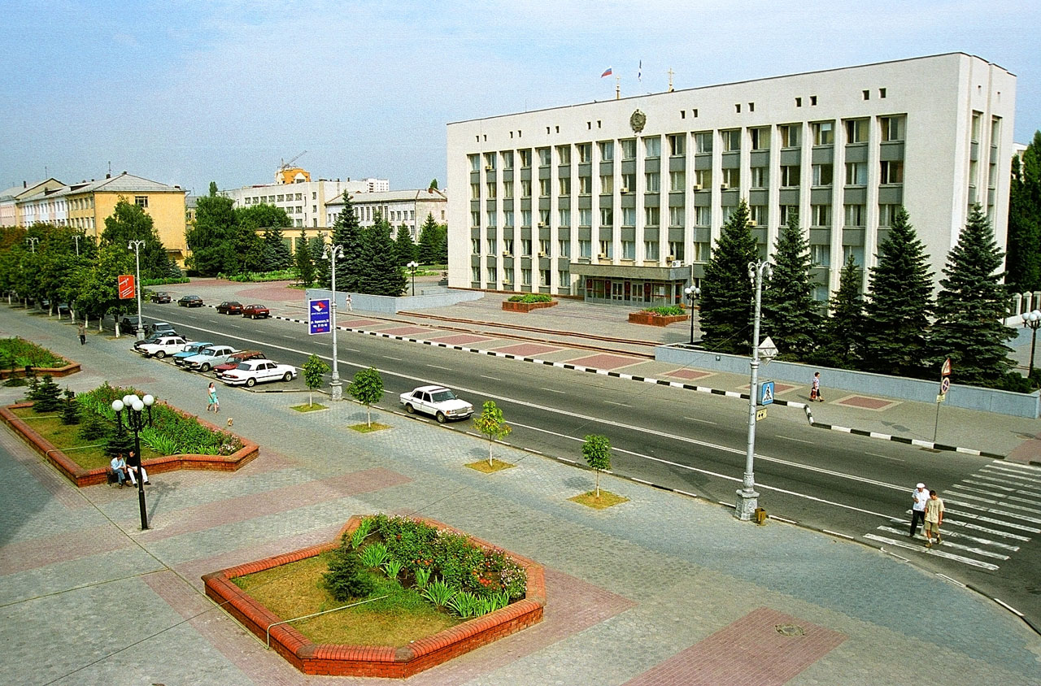
Гражданский проспект г. Белгород.

В городах создается специфическая и во многом неблагоприятная для жизнедеятельности человека экологическая обстановка. Воздушный бассейн города постоянно загрязняется отходами промышленного производства, выхлопными газами автомашин и пылью. Если сравнить городской воздух с воздушной атмосферой пригородной зоны, то в нем содержится значительно меньше кислорода, имеется повышенное количество бактерий и микробов. Степень атмосферных загрязнений зависит от следующих природных факторов: направления и скорости ветра, температуры и влажности воздуха, рельефа местности и характера растительности. В крупных промышленных городах в безветренную погоду нередко образуется так называемый смог, или густой туман, содержащий высокую концентрацию промышленных выбросов. Смог нередко вызывает у людей серьезные заболевания. Твердые частицы пыли, находясь во взвешенном состоянии и вступая во взаимодействие с водными парами, также насыщающими атмосферу, являются соединениями, вредно действующими на дыхательные органы человека. Сильная запыленность воздуха снижает освещенность земной поверхности и тем самым уменьшает количество полезных для человека ультрафиолетовых лучей солнца. Температурный режим в городе и влажность городского воздуха подвержены более сильным колебаниям, чем на внегородских территориях. Это нередко создает для городского населения дискомфортные условия, особенно в жаркие или холодные дни. Серьезнейшим отрицательным фактором для жизнедеятельности человека в городских условиях является городской шум. Часто уровень городского шума значительно превышает допустимые нормы, что неблагоприятно сказывается на здоровье людей. За последнее время уровень шума в крупных городах сильно возрос, причем процесс возрастания шума продолжается. Стремительный рост городов все в большей степени характеризуется индивидуальными методами строительства и как следствие этого, массовой застройкой городских и пригородных территорий типовыми домами и сооружениями. Массовая застройка типовыми домами создает часто монотонность и однообразие архитектурного облика города, значительно его обедняя. Одна из важнейших градостроительных задач нашего времени состоит в том, чтобы при сохранении скоростных индустриальных методов строительства преодолеть эту монотонность и скучность, добившись выразительного архитектурного облика современного города. Гармоничное развитие человека невозможно без тесной связи с природой. Общение с природой служит мощным средством воспитания прекрасного, познания закономерности жизни. Общение с природой в значительной мере снижает эти нагрузки, давая разрядку человеческому организму. Отрицательное воздействие на человека ряда неблагоприятных факторов городской жизни значительно снижается умелым размещением в городе зеленых насаждений.

5.2.Зеленые насаждения в борьбе с запыленностью и загазованностью городского воздуха.
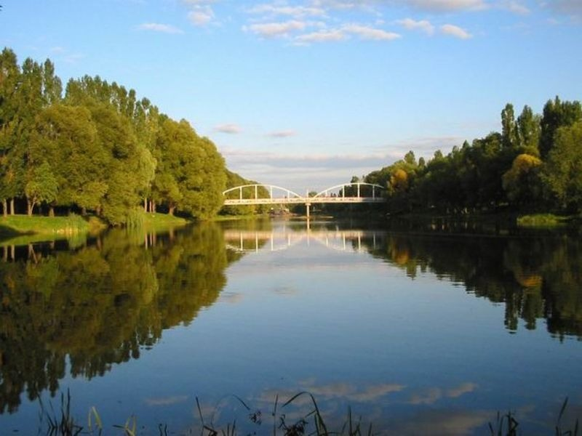
Река Везелка г. Белгород.

Зеленые насаждения имеют немаловажное значение в очищении городского воздуха от пыли и газов. Пыль оседает на листьях, ветках и стволах деревьев и кустарников, а затем смывается атмосферными осадками на землю. Распространение или движение пыли сдерживается также газонами, которые задерживают поступательное движение пыли, перегоняемой ветром из разных мест. Среди зеленых насаждений в весенне-летний период воздух содержит на 42, а в зимний период на 37 % меньше пыли, чем на открытых местах. В глубине лесного массива на расстоянии 250 м от опушки содержание пыли в воздухе сокращается более чем в 2,5 раза. Пылезадерживающие свойства различных пород деревьев и кустарников неодинаковы. Лучше всего задерживают пыль шершавая листва вяза и листья сирени, покрытые ворсинками. Листья вяза задерживают пыль примерно в 5 раз больше, чем листва тополя; листья сирени в 3 раза больше тополя и т. д. Зеленые насаждения значительно уменьшают вредную концентрацию находящихся в воздухе газов. Так, концентрация окислов азота, выбрасываемых промышленными предприятиями, снижалась на расстоянии 1 км от места выброса до 0,7 м/м3 воздуха, а при наличии зеленых насаждений до 0,13 м/м3 воздуха. Вредные газы в процессе транспирации поглощаются растениями, а твердые частицы аэрозолей оседают на листьях, стволах и ветвях растений .Следует отметить, что газозащитная роль зеленых насаждений во многом зависит от степени дымоустойчивости самих пород. Кроме того, зеленые насаждения в облиственном состоянии снижают содержание газов в воздухе.

5.3. Фитонцидное действие зеленых насаждений.

Некоторые свойства летучих и нелетучих веществ, выделяемых растениями, были изучены профессором Токиным. Выяснилось, что эти вещества, названные «фитонцидами», убивают вредные для человека болезнетворные бактерии или тормозят их развитие. Так, фитонциды коры пихты убивают бактерии дифтерита; листья тополя убивают дизентерийную палочку. Особенно много фитонцидов выделяют хвойные породы. 1 га можжевельника выделяет за сутки 30 кг летучих веществ. Много летучих веществ выделяют сосна и ель. В воздухе парков содержится в 200 раз меньше бактерий, чем в воздухе улиц.

5.4. Поглощение зелеными насаждениями углекислоты и выделение кислорода.

Зеленые насаждения поглощают из воздуха углекислый газ и обогащают воздух кислородом. За 1 ч 1 га зеленых насаждений поглощает 8 л углекислоты. 1 га леса выделяет в воздух кислород в количестве, достаточном для поддержания жизнедеятельности 30 чел.

5.5. Зеленые насаждения — теплорегулирующий фактор в городе.

Зеленые насаждения существенно влияют на температуру воздуха в городе. Это особенно заметно в жаркую погоду, когда температура воздуха значительно ниже среди зеленых насаждений, чем на открытых местах. Это объясняется тем, что листья имеют большую отражательную способность, чем другие виды покрытий. Пропуская значительную часть лучистой энергии, листья деревьев и кустарников обладают определенной прозрачностью. Кроме того, растения испаряют большое количество влаги, повышая влажность воздуха. Л. Б. Лунц систематизировал данные по прозрачности, поглощению и отражению солнечной энергии (% к общему количеству поглощаемой энергии) по ряду древесных кустарниковых пород. Наибольшей эффективностью отличаются растения с крупными листьями, которые значительную часть энергии отражают, не поглощая ее, и, таким образом, способствуют снижению количества солнечной радиации.

5.6. Влияние зеленых насаждений на образование ветров.

Зеленые насаждения способствуют образованию воздушных течений. В жаркие дни нагретый воздух городской застройки поднимается вверх, а на его место поступает более холодный воздух с территорий зеленых насаждений. Эти воздушные течения чаще всего бывают на окраине города. В прохладные дни воздушные течения не возникают. Глубина проникновения воздушных течений в городскую застройку зависит от ее характера. При плотной периметральной застройке воздушные течения быстро ослабевают, а при свободной — воздушные течения проникают в глубь города значительно дальше.

5.7. Влияние зеленых насаждений на влажность воздуха.

Важным фактором, влияющим на тепловой режим в городе, является влажность воздуха. Поверхность листьев деревьев и кустарников более чем в 20 раз больше площади, занимаемой проекцией кроны. Нагреваясь, растения испаряют в воздухе большое количество влаги. Если принять относительную влажность на улице, равной 100 %, то в жилом озелененном квартале влажность будет 116, на бульваре — 205, в парке — 204 %.

5.8. Ветрозащитная роль зеленых насаждений.

В практике проектирования зеленых насаждений возникает необходимость защиты городской застройки от неблагоприятных ветров. В этом случае поперек основного ветрового потока устраивают защитные полосы зеленых насаждений. Защитная роль этих полос определяется их конструкцией и расположением, а также типом застройки. Ветрозащитные свойства проявляют зеленые насаждения уже сравнительно небольшой высоты и ажурной конструкции. Степень ажурности должна быть не менее 30—40 %. Механизм ветрозащитного действия заключается в том, что часть воздушного потока, идущего поверх насаждений, встречается с воздушным потоком, проходящим сквозь защитную полосу. При встрече воздушные потоки взаимно гасятся. Посадка зеленых насаждений плотной конструкции не оправдывает ветрозащитных функций, так как способствует усилению турбулентности воздушного потока в зоне застройки. Допускается устройство небольших разрывов для проезда и прохода, которые практически не снижают ветрозащитных свойств зеленых насаждений.

5.9. Влияние зеленых насаждений на, борьбу с шумом.

Зеленые насаждения, располагаемые между источниками шума (транспортные магистрали, железные дороги и т. д.) и жилыми домами, снижают уровень шума на 5—10 %. Однако при неправильной посадке зеленых насаждений по отношению к источнику шума получается противоположный результат. Например, при посадке деревьев с плотной кроной по оси улицы с оживленным транспортным движением зеленые насаждения будут играть роль экрана, отражающего звуковые волны по направлению к жилым домам.

5.10. Декоративно-планировочная роль зеленых насаждений.

Исключительно велико декоративно-планировочное значение зеленых насаждений в современном городе. Яркие окраски цветов, изумрудная зелень газонов, сочетание различных тонов и оттенков зеленого цвета листвы, разнообразные кроны деревьев и кустарников оживляют город, обогащают архитектурный ансамбль, доставляют людям эстетическое наслаждение.Умело расположенные зеленые насаждения ликвидируют монотонность городской застройки, возникающей в результате применения типовых проектов.Сочетание зеленых насаждений с городской застройкой особенно эффективно, когда зеленые насаждения подчеркивают композицию и декорируют неинтересные поверхности и сооружения.

5.11.Роль зеленых насаждений в организации отдыха городского населения.
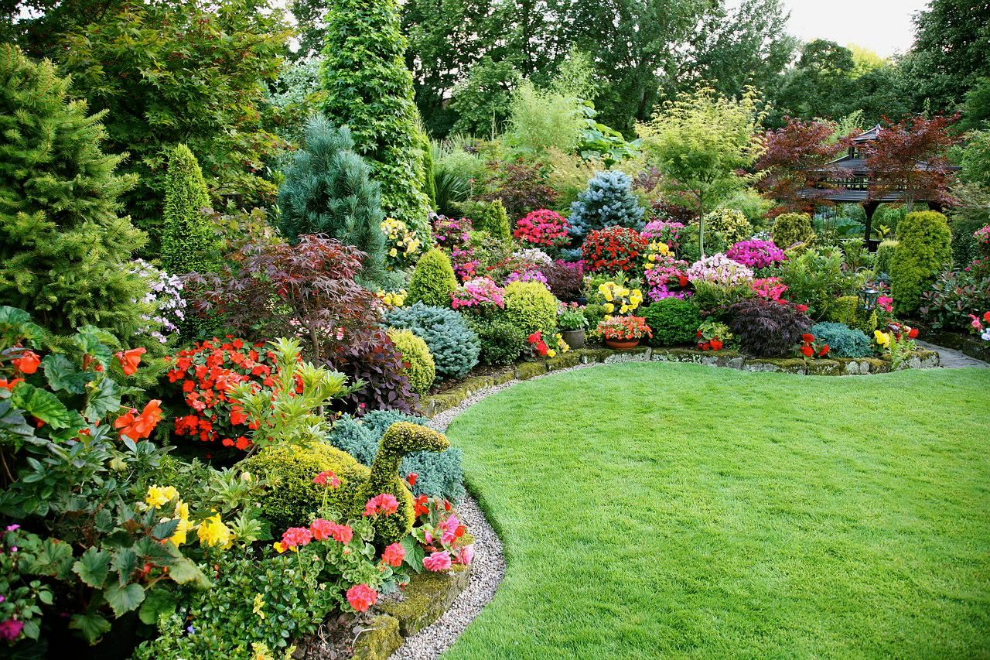
Центральный парк г. Старый Оскол.

В последнее время значительно обострилась проблема организации отдыха городского населения, в решении которой значительная роль принадлежит зеленым насаждениям. Зеленая окраска листьев, их тихий шелест, наличие в воздухе фитонцидов, повышенное содержание в воздухе кислорода оказывают благоприятное физиологическое действие на нервную систему человека, укрепляют здоровье человека и улучшают его работоспособность. Схематично организацию отдыха городского населения можно представить себе следующим образом. Система внутриквартального отдыха рассчитывается непосредственно на жителей квартала, групп жилых домов микрорайона и включает в себя сеть площадок отдыха и детских спортивных площадок, созданных среди внутриквартальных насаждений. При организации этой системы учитывается потребность каждой возрастной группы населения. Для детей ясельного и дошкольного возраста строятся специальные детские площадки с соответствующим оборудованием. Детские площадки младших школьников по своему оборудованию приближаются к спортивным площадкам. Для юношей сооружается сеть спортивных площадок. Для людей старшего возраста организуются площадки отдыха. Система отдыха среди городских зеленых насаждений общего пользования рассчитывается на жителей района или города. Она предусматривает сочетание кратковременного отдыха в скверах и бульварах с более длительным отдыхом в садах и парках. Наиболее полно организуется отдых в парках, где специально выделяются зоны для тихого и активного отдыха. При проектировании отдельных объектов озеленения общего пользования необходимо учитывать наличие культурно-исторических памятников, ландшафтную ценность объекта озеленения и место его расположения в системе города. Эти обстоятельства имеют решающее значение в определении размеров объекта озеленения, его композиционной структуры, выявлении количества посетителей, организации тихого и активного отдыха, а также при проектировании сети обслуживания. Система отдыха на озелененных пригородных территориях рассчитывается на организацию отдыха жителей города и пригородной зоны и предусматривает использование для этих целей крупных зеленых массивов (лесов и парков). Рекомендуется включать в зону загородного отдыха зеленые насаждения, расположенные на расстоянии, не превышающем 1,0—1,5 ч езды транспортом до места назначения.

5.12. Классификация озелененных территорий.

Классификация озелененных территорий — это способ систематизации озелененных территорий в зависимости от площади и функционального назначения. Система озелененных территорий общего пользования города включает парки, сады, скверы, бульвары, насаждения на улицах, при административных и общественных учреждениях. Каждая из перечисленных категорий насаждений характеризуется определенными функциональными и градостроительными признаками.
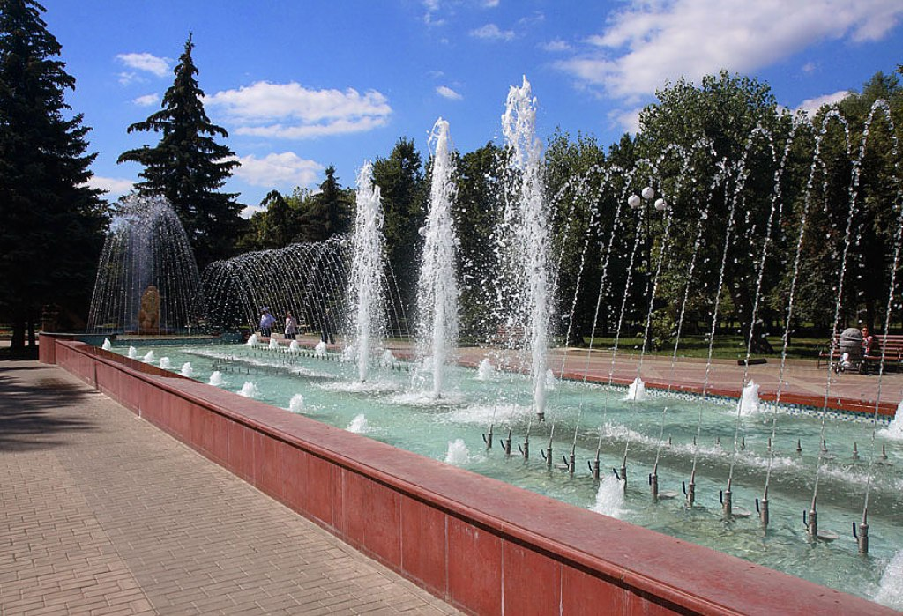
Фонтан Шар и Лев Парк Победы г. Белгород.

Парк — это обширная территория (от 10 га), на которой существующие природные условия (насаждения, водоемы, рельеф) реконструированы с применением различных приемов ландшафтной архитектуры, зеленого строительства и инженерного благоустройства и представляющая собой самостоятельный архитектурно-организационный комплекс, где создана благоприятная в гигиеническом и эстетическом отношении среда для отдыха населения. Существует несколько типов парков. Парк культуры и отдыха представляет собой зеленый массив, который по размерам, размещению в плане населенного пункта и природной характеристике обеспечивает наилучшие условия для отдыха населения и организации массовых культурно-просветительных, спортивных, политических и других мероприятий. Зеленые насаждения в нем занимают не менее 70—80 % общей площади. Кроме того, на его территории прокладывают благоустроенные пешеходные дорожки с покрытием из щебня, кирпича, плит; водопровод, обеспечивающий поливку не менее 25 % общей площади парка; устраивают наружное освещение и сооружают строения и площадки, предусмотренные проектом. В крупнейших городах обычно создают сеть парков культуры и отдыха. В центральном парке культуры и отдыха союзного и республиканского значения проводится комплекс культурно-просветительной и оздоровительной работы. По масштабам и содержанию эта работа носит не только общегородской, но и республиканский или союзный характер. Исходя из того, что на каждого посетителя должно приходиться не менее 60 м~ площади, а общее число посетителей, одновременно находящихся в парке, может достигать 5 % населения города, не менее 20 % площади парка отводится под сооружения с круглогодичой эксплуатацией. Немаловажное значение имеет доступность парка. Его размещают в таком месте, чтобы из разных жилых районов города можно было доехать до парка культуры и отдыха общественным транспортом за 40 мин. Парк культуры и отдыха общегородского значения является центральной частью сети парков города. Он предназначен для осуществления одного из видов культурно-массовой работы. Содержание и масштабы его деятельности носят общегородской характер. По емкости, размерам и доступности аналогичен центральному парку культуры и отдыха, а под сооружения, рассчитанные на круглогодичную эксплуатацию, отводят не менее 10 % общей площади парка. Парк культуры и отдыха районного значения может принять 5 % населения района. Его размещают таким образом, чтобы из самой отдаленной части района можно было дойти до него пешком за 30 мин или доехать общественным транспортом за 15 мин. Не менее 10 % общей площади парка занимают под сооружения круглогодовой эксплуатации Содержание и масштабы деятельности в парке определяются территориальными возможностями и количеством населения, проживающего в обслуживаемом районе. В парке культуры и отдыха небольшого города, поселка или районного центра осуществляется комплекс культурно-просветительных и оздоровительных мероприятий. Емкость его рассчитана не менее чем на 10 % населения города, а доступность (удаленность от жилых кварталов) соответствует расстоянию, преодолеваемому за 20 мин пешком или общественным транспортом.
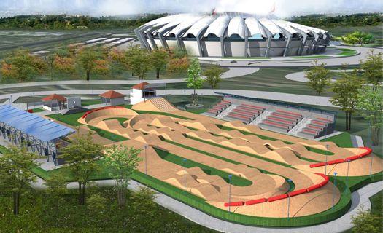
Проект Спортивного парка в г. Белгороде.

Спортивный парк (стадион) — территория, на которой размещены различные спортивные сооружения, а также сооружения для отдыха посетителей и проведения культурно-просветительной работы. В крупных и крупнейших городах обычно создается сеть спортивных парков различных типов. В спортивном парке республиканского значения размещают крупные демонстрационные сооружения, рассчитанные на проведение международных, союзных, республиканских и общегородских соревнований по различным видам спорта, а также помещений для тренировки спортсменов-и обслуживания посетителей. При размещении парка в плане города предусматривается возможность обслуживания его массовым пассажирским, а также индивидуальным транспортом. Спортивный парк общегородского значения в отличие от республиканского значения рассчитан на проведение общегородских соревнований. Парки общегородского значения одновременно являются парками районного значения. Спортивный парк районного значения рассчитан на проведение соревнований районного масштаба и главным образом на повседневные тренировки и занятия физкультурой. Доступность его определяется радиусом 1,5 км. Насаждения в спортивном парке занимают не менее 50 % общей площади. Разновидностью его является водно-спортивный парк (расположенный на берегах водоема), в котором преобладают сооружения для спорта и отдыха на воде.
Парк развлечений — территория, на которой размещено большое число аттракционов и зрелищных сооружений и не менее 40 % этой площади занято насаждениями, местами для отдыха посетителей.
Городской парк — зеленый массив с ограниченным набором сооружений по обслуживанию населения, предназначенный в основном для прогулок и отдыха. Уровень благоустройства его соответствует требованиям, предъявляемым к паркам культуры и отдыха.
Парк-выставка. Основа такого парка — комплекс павильонов и площадок для организации выставок городского, областного, республиканского, союзного и международного значения по разнообразной тематике. Помимо выставочных павильонов в таком парке размещают сооружения просветительного и зрелищного характера а также объекты бытового назначения. Не менее 35—40 % территории парка-выставки отводится насаждениям. Благоустройство осуществляется на уровне городского парка.
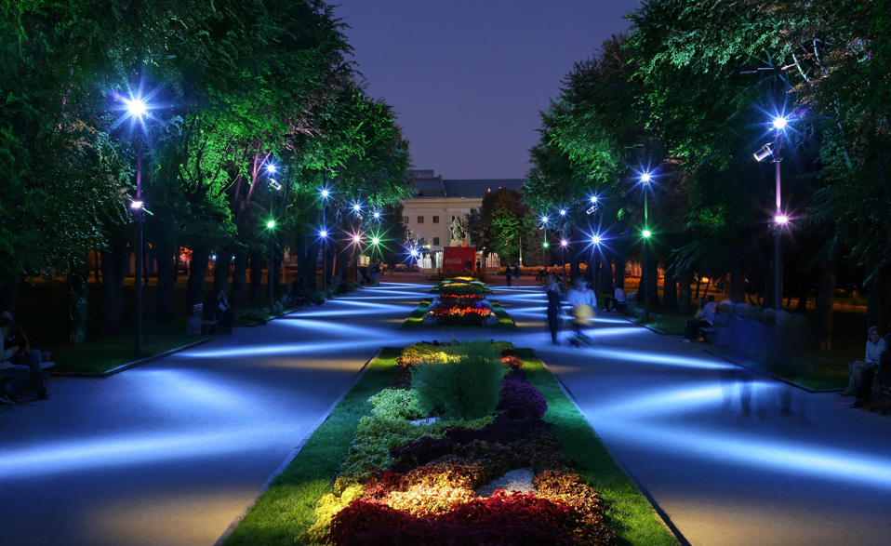
Проект освещения Парка Победы г. Белгород.

Ботанический парк — это научно-исследовательское и культурно-просветительное учреждение. Одновременно он служит местом для отдыха городского населения. В нем ведется изучение растительных ресурсов отечественной и мировой флоры, а также культурно-просветительная работа по распространению знаний в области биологии.
Зоологический парк — научно-исследовательское и культурно-просветительное учреждение, в котором животные размещены естественными группами в приближенной к естественной экологической обстановке.
Лесопарк — благоустроенный лесной массив, предназначенный для различных видов отдыха. В лесопарке размещают ограниченное количество сооружений по обслуживанию посетителей. Благоустройство территории лесопарка заключается в прокладке пешеходных и ограниченного количества автомобильных дорог, поливочного водопровода, освещения лыжных трасс, в устройстве мест для отдыха, укрытий от дождя. Участки лесопарка в радиусе 500—800 м от входов и берегов водохранилищ благоустраивают на уровне городских парков.
Зоны массового отдыха создают в лесных массивах и на берегах водоемов. В них размещают учреждения для кратковременного и длительного отдыха: пансионаты, палаточные лагеря, мотели, дома отдыха, базы отдыха и т. д. Лесные массивы вокруг пансионатов, домов отдыха и санаториев, а также на берегах водохранилищ (где имеются пляжи) в радиусе 500—800 м благоустраивают на уровне городских парков (92— 95).
Парк-заповедник — это своего рода «памятник природы», представляющий собой особую научную, культурную или хозяйственную ценность. Для сохранения особенностей парка эксплуатационная деятельность на его территории ограничивается. Посещение заповедников разрешается лишь в порядке организованных экскурсий. Сооружения, необходимые для научной работы и обслуживания посетителей, размещают на периферии заповедника, дороги прокладывают в ограниченном количестве, в соответствии с эксплуатационными нуждами.
Национальный парк. Территория его обычно очень больших размеров. Он совмещает функции заповедника и лесопарка и в состав городской территории входит в исключительных случаях («Лосиный Остров» в Москве).
Исторический парк. Основным содержанием деятельности в парке этого типа является ознакомление посетителей с историческими памятниками ландшафтной архитектуры. Сохранившиеся и отреставрированные исторические здания используют для музеев, выставок и т. д. Посещаемость исторического парка организуется по экскурсионному режиму. Главное его назначение — обеспечить сохранность планировки, малых архитектурных форм и насаждений с восстановлением их исторического облика.
Этнографический парк предназначен для демонстрации в условиях естественного ландшафта уникальных образцов жилых, бытовых и других сооружений прошлого. В парке организуются тематические выставки и ведется научно-исследовательская работа по истории архитектурного творчества. Этнографический парк служит и местом отдыха населения. Благоустраивают его на уровне городского парка.
Мемориальный парк организуют на территориях, имеющих историко-революционное или историко-культурное значение, связанных с важным историческим событием или с именем выдающегося деятеля политики, науки или культуры. Посетителей здесь принимают по экскурсионному режиму, так как основная цель — обеспечение сохранности мемориальных сооружений и мест (при проведении необходимых работ по реставрации)
Детский парк представляет собой озелененную территорию с благоприятными санитарно-гигиеническими условиями, предназначенную для игр, развлечений, занятий физкультурой и проведения культурно-просветительных мероприятий для детей школьного и дошкольного возраста. Благоустройство осуществляется на уровне парка культуры и отдыха.
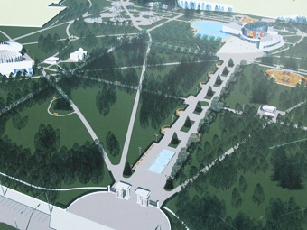
Проект реконструкции городского парка г. Белгород.

Городской сад — зеленый массив, расположенный в жилом районе, по размерам меньше парка. Сад предназначен для отдыха населения прилегающих микрорайонов. В нем могут размещаться сооружения и площадки для игр, занятий физкультурой, развлечений.
Сквер — небольшой озелененный участок на площади или улице, используемый для кратковременного отдыха и архитектурных целей.
Бульвар — озелененная полоса вдоль проезжей части улицы или набережной. Служит для пешеходного движения и кратковременного отдыха.
Озеленение улиц и автодорог. Такой тип озеленения применяют на пешеходных улицах и аллеях, решенных по типу бульвара, на улицах с транспортным движением. При этом деревья или кусты сажают с одной или обеих сторон тротуаров для защиты от пыли, шума и солнца, а также в архитектурных целях.
Насаждения при административных и общественных зданиях. Это озелененные участки, являющиеся местом кратковременного отдыха и ожидания, а также важным элементом архитектурного решения.
Насаждения ограниченного пользования. Насаждения при школах, техникумах и высших учебных заведениях представляют собой озелененный участок, используемый для занятий физкультурой, игр, отдыха, а также для специальных занятий на открытом воздухе.
Насаждения при детских садах и яслях — разнообразные посадки в целях изоляции участка от прилегающих территорий, создания затененных и открытых площадок для игр, занятий физкультурой и сна детей.
Насаждения жилых микрорайонов и кварталов, застроенных многоквартирными домами,— микрорайонные и внутриквартальные сады, а также разнообразные посадки вокруг жилых домов, предназначенные для улучшения санитарно-гигиенических условий и создания мест для отдыха и занятий физкультурой.
Насаждения при научно-исследовательских учреждениях — это озелененный участок для научной работы вне помещений, а также для отдыха и занятий физкультурой сотрудников.
Насаждения при больницах и других лечебно-профилактических учреждениях — озелененный участок для прогулок, отдыха и специальных процедур.
Насаждения при промышленных предприятиях —посадки, предназначенные для организации мест отдыха рабочих и служащих и для защиты их от неблагоприятного влияния данного производства (пыль, шум, дым).
Насаждения при жилых домах в районах усадебной застройки — это озелененный участок с декоративными, плодово-ягодными и овощными культурами, на котором также размещаются хозяйственные постройки и площадки.
Парк или сад при санатории, доме отдыхе, пионерлагере — зеленый массив вне городской застройки, созданный для отдыха и занятий физкультурой, проведения культурно-просветительной работы и лечебных процедур.
Насаждения специального назначения. Защитные зоны при промышленных предприятиях. Посадки на территории между предприятием и жилой застройкой, уменьшающие неблагоприятное влияние данного производства на прилегающие районы населенного пункта.
Защитные зоны от неблагоприяных природных явлений — посадки для защиты населенного пункта или его отдельных районов от ветров, снежных и песчаных заносов.
Водоохранные зоны — посадки по берегам озер, прудов, водохранилищ и рек, создаваемые для уменьшения испарения воды и защиты водоемов от загрязнений.
Противопожарные насаждения — посадки вокруг складов горючего и других опасных в пожарном отношении объектов, служащие препятствием для распространения огня при пожаре.
Насаждения защитно-мелиоративного и мелиоративного назначения — предназначены для укрепления берегов, откосов, ликвидации оползневых явлений, прекращения оврагообразова-ния и осушения избыточно увлажненных территорий.
Насаждения вдоль автомобильных и железных дорог — посадки для защиты полотна дороги от снежных и песчаных заносов, а также для формирования ландшафта прилегающих к дорогам территорий.
Насаждения на кладбищах для декоративного оформления и благоустройства территории.
Питомник и цветочные хозяйства — территории, предназначенные для выращивания декоративных растений в открытом грунте, парниках и оранжереях.
Совокупность перечисленных категорий, связанных между собой в единое целое, составляет систему зеленых насаждений города.

6.Территории озеленения.

6.1. Городские скверы.
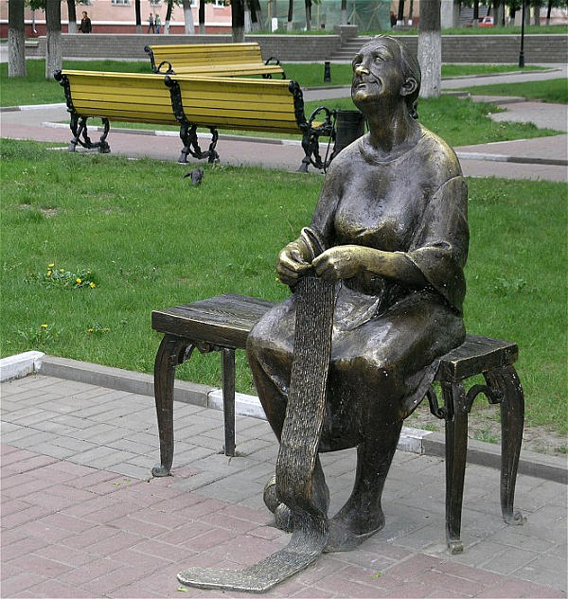
Сквер у Драматического театра г. Белгород.

Наиболее распространенной категорией городских зеленых насаждений являются скверы, расположенные на площадях и улицах.
Сквер — это небольшая озелененная территория, являющаяся элементом оформления площади, общественного центра, магистрали, используемая для кратковременного отдыха и транзита.
Сквер на площади может занимать всю ее территорию или только часть, может быть устроен в одном месте площади или разделен на несколько участков. Его размещают между домами или перед отдельным зданием. Это зависит от планировки соответствующего района города, размеров участков, свободных от застройки, графика движения транспорта и пешеходов, расположения и архитектурного решения общественных и жилых зданий. Назначение скверов может быть различным. Скверы, создаваемые на площадках общегородского или районного значения, на привокзальных площадях, а также перед отдельными крупными общественными зданиями (театрами, музеями и т. д.), предназначены главным образом для "кратковременного отдыха граждан. Скверы, расположенные на площадках второстепенного значения и на улицах, используются для более продолжительного отдыха и, кроме того, служат местом для прогулок и игр детей. Целевое назначение скверов перед отдельными зданиями определяется прежде всего функциями этих зданий. Например, скверы у кинотеатров используются летом как своеобразные фойе, в которых посетители ожидают начала сеанса. Когда скверы на площадях и улицах создаются только с архитектурно-декоративными целями, они обычно занимают незначительные по размерам участки, и здесь часто устанавливают памятники или скульптуры, размещают фонтаны. Целевое назначение скверов находится в известной зависимости и от размеров территории. Иногда сквер на улице из-за недостаточных размеров участка не может быть использован для отдыха взрослых и игр детей, и поэтому служит лишь декоративным целям. В большинстве случаев площадь сквера не превышает 2 га, но встречаются скверы и довольно значительных размеров. Одним из факторов, определяющих форму плана сквера, является конфигурация участка, где он расположен. Однако на участке одной и той же конфигурации может быть несколько различных по плану решений скверов. Так, на квадратной городской площади можно запроектировать сквер круглой или квадратной формы. Следовательно, конкретное решение зависит не только от конфигурации участка, но и от других факторов, среди которых большое значение имеет характер окружающей застройки. Если, например, на данной площади доминирует одно здание, то круглая форма сквера подходит меньше, чем в том случае, когда площадь застроена по всему периметру примерно равнозначными зданиями. Определенное значение имеют также транспортные потоки, пересекающие или обтекающие площадь. Таким образом, план сквера создают в результате решения суммы транспортных, функциональных и архитектурно-композиционных вопросов. В практике наиболее часто встречаются скверы квадратной, прямоугольной, круглой и треугольной формы. Кроме перечисленных правильных геометрических форм, скверы часто имеют неправильную, а иногда и сложную конфигурацию.
Существенное планировочное значение имеет организация в сквере пешеходного движения. В скверах, размещенных на площадях или перекрестках улиц, может быть организовано сквозное движение. В скверах, расположенных на улицах между домами, не должно быть транзитного движения пешеходов. В соответствии с тем, как организовано пешеходное движение в сквере, решается и вопрос о размещении входов в него. При планировке сквера важно определить баланс его территории, для чего необходимо найти правильное соотношение основных элементов, составляющих территорию сквера (площадок, дорожек и различных типов посадок). Это соотношение зависит в каждом конкретном случае от нескольких факторов:, возможного количества посетителей, назначении сквера, его места в плане города, климатических условий, рельефа, характера окружающей застройки и необходимости раскрытия видовых панорам на ландшафт. В зависимости от количества посетителей устанавливают размеры площадок в сквере, ширину и протяженность дорожек.
Под насаждения в сквере рекомендуется отводить 65—75 % территории, под дорожки и площадки — 23—32 %, под цветники и декоративные сооружения —2—3 %. Количество высаживаемых деревьев и кустарников зависит от назначения сквера, его расположения и архитектурно-планировочного решения ансамбля, в который включен данный сквер. Если сквер размещен на площади с интенсивными потоками транспорта и предназначен для регулирования движения и декоративного убранства площади, то деревья в нем могут отсутствовать, а кустарников может быть очень немного. В сквере на улице, который используется для отдыха, деревья необходимы для изоляции участка от шума, пыли и выхлопных газов автомобилей, а кроме того, для создания затененных площадок и аллей. В среднем для городских скверов можно принять норму плотности посадок 100— 120 деревьев и 1000—1200 кустарников на 1 га территории. При планировке скверов на центральных площадях города или перед крупными общественными зданиями чаще всего применяют регулярные приемы, причем вся композиционная структура такого сквера обычно подчинена архитектуре основного здания. Это выражается в том, что пространство сквера не изолируется от здания высокими растениями, а является как бы парадным подходом к нему. Чтобы усилить это впечатление, по бокам сквера создают плотные и высокие «стены» из деревьев и кустарников. Иногда такие скверы решают целиком в виде партера. Регулярные композиции применяют и в тех случаях, когда по характеру застройки площади и по графику пешеходного движения по ней сквер приходится перерезать сквозными дорожками. Иначе решается композиция сквера на улице, когда он изолирован от окружающей застройки и планировка территории рассматривается как самостоятельная задача. В таком случае чаще всего применяют пейзажные приемы трассировки дорожек и группировки деревьев, кустарников и цветов (следует иметь в виду, что извилистые дорожки иллюзорно увеличивают пространство сквера).

6.2. Насаждения на улицах.
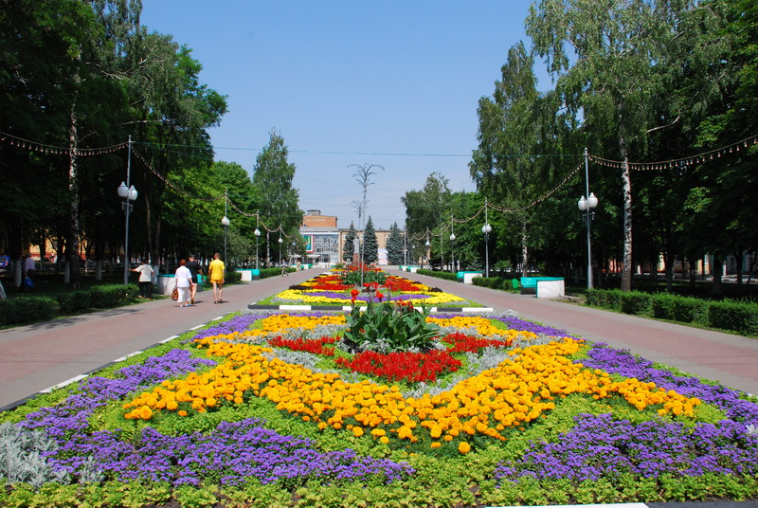
Центральный городской сквер г. Губкин.

Насаждения на улицах относятся к категории насаждений массового применения, поскольку жители городов проводят на улицах значительное время (до 2 ч в день). Следовательно, создание на улицах оптимальных санитарно-гигиенических и эстетических условий — задача большого значения.
Площадь городских улиц составляет 12—15 м2 на одного жителя, не считая проездов внутри кварталов и микрорайонов. Общая норма площади насаждений на улицах на одного жителя —4,5 м2. Она изменяется в зависимости от удельного веса улиц различных категорий в общем балансе площади улиц. Указанная средняя норма изменяется и в зависимости от размеров города. Так, в крупных городах, где больше широких магистралей, эту норму целесообразно повысить до 5 м2 на одного жителя, в городах среднего размера она может быть снижена до 4, а в малых городах — до 3 м2.
Выбор приема озеленения — принципиальный вопрос в решении озеленения городских улиц. В практике отечественного и зарубежного градостроительства применяют различные приемы озеленения улиц. Часто встречается озеленение, решенное в виде посадок одного ряда деревьев между проезжей частью и тротуаром. Иногда деревья высаживают и на тротуаре. В отдельных случаях рядовая посадка деревьев дополняется кустарниками. Разновидностью рассматриваемого типа озеленения являются посадки только на одной стороне улицы. К следующему типу озеленения улиц относится посадка между тротуарами и проезжей частью двух и более рядов деревьев. Иногда на одной улице сочетаются оба типа озеленения — два и более ряда деревьев по одной стороне улиц и однорядная посадка по другой стороне.
Дополнительный прием озеленения — разделительные полосы на проезжей части улицы. Во многих случаях посадки между тротуарами и проезжей частью дополняются посадками между тротуарами и застройкой. Иногда, особенно в районах малоэтажной застройки, эти дополнения решены в виде палисадников, в других случаях —в виде открытых дворов (курдонеров).
Включение бульвара в габарит улицы — следующий тип ее озеленения.
Во многих городах применяют различные сочетания перечисленных типов озеленения. Для каждой конкретной улицы выбор типа озеленения определяется его назначением и следующими условиями: шириной улицы, интенсивностью движения транспорта и его видами (трамвай, троллейбус, автомобили), количеством пешеходов, этажностью застройки, назначением зданий, находящихся на данной улице (жилые, общественные, производственные, административные), системой озеленения района, в состав которого входит эта улица, направлением улицы по странам света и другими климатическими и микроклиматическими условиями.
В существующем городе все эти условия уже сложились и может быть изменена только интенсивность движения транспорта. Следовательно, при озеленении улиц таких городов речь может идти лишь о выборе наиболее эффективных для данных условий приемов озеленения. Иначе обстоит дело, когда вопросы озеленения улиц решают в процессе проектирования нового города. В этих случаях наиболее эффективный прием озеленения может продиктовать ширину улицы, ее направление и т. д. Применение насаждений на улицах для улучшения микроклимата в зданиях и на тротуарах — одна из важнейших задач озеленения улиц. Она может быть успешно решена затенением тротуаров и фасадов зданий зеленью. Вопросы защиты пешеходов от чрезмерной инсоляции и теплового излучения окружающих поверхностей, а также защиты помещений в зданиях от инсоляции связаны с ориентацией улиц по странам света и с местными климатическими условиями. Различными будут требования к озеленению улиц при широтной (когда ось улицы имеет направление с востока на запад и фасады домов с одной стороны улицы обращены на юг, а с другой — на север) и меридиональной ориентации (когда ось улицы направлена с севера на юг и фасады домов с одной стороны улицы обращены на восток, а с другой — на запад). На улицах широтной ориентации около фасадов домов, обращенных на север и не освещаемых солнцем, необходимо создавать тень только на тротуарах. Если такие улицы застроены высокими зданиями, то около их фасадов, обращенных на север, на тротуары падает тень от домов и в посадках для защиты от инсоляции вообще нет необходимости. В этих случаях тротуар может быть приближен к фасаду здания, что не повлечет за собой сильного теплового облучения пешеходов от стен, обращенных на север и мало нагревающихся. На противоположной стороне улицы широтной ориентации около фасадов домов, обращенных на юг, нельзя рассчитывать на тень от зданий. Но нет необходимости и в защите от перегрев ва фасадов, обращенных на юг, так как благодаря высокому стоянию Солнца в летние месяцы они нагреваются незначительно. Это подтверждается соответствующими исследованиями. По данным Ташкентской геофизической лаборатории, в часы максимального уровня солнечной радиации вертикальная поверхность южной стороны домов облучается солнцем меньше, чем поверхности, обращенные на восток и запад. Следовательно, на улице широтной ориентации около домов с фасадами, обращенными на юг, надо создавать тень только на тротуарах, посадив по обеим их сторонам ряд деревьев средней высоты. Если ширина улицы этого не допускает, можно ограничиться одним рядом деревьев, посаженных между тротуаром и мостовой. На улицах меридиональной ориентации приходится затенять не только тротуары, но и фасады зданий. При достаточной ширине улицы наибольший эффект дает посадка ряда деревьев по обеим сторонам тротуара, причем деревья между тротуаром и зданием должны быть высокими. Если ширина улицы недостаточна и посадка деревьев по обеим сторонам тротуара невозможна, посадки рекомендуют размещать только между тротуаром и мостовой, чередуя высокие и средние деревья. Установлено, что на поверхность улиц меридионального направления в сутки поступает больше солнечной радиации, чем на поверхность улиц широтной ориентации. На поверхность улиц диагональной ориентации радиации поступает больше, чем на поверхность улиц меридионального, и меньше, чем на поверхность улиц широтного направления. Но стены зданий получают наибольшее количество радиации на улицах диагонального направления. Результаты исследований показали, что наименее благоприятна диагональная ориентация улиц. Таким образом, приемы озеленения улиц различной ориентации для улучшения микроклимата довольно значительно отличаются по подбору пород деревьев и размещению их в плане улиц. Поэтому при проектировании озеленения улиц конкретного города важно знать соотношение протяженности улиц различной ориентации. Целевое назначение насаждений на улицах не исчерпывается защитой от перегрева. Насаждения используют и для защиты пешеходов и зданий от пыли. Наибольший эффект при этом дают кустарники, расположенные группами или в виде живой изгороди и дополняющие посадки деревьев. Насаждения на улицах защищают и от городского шума. Наиболее эффективны в этом отношении полосы смешанных посадок (деревья и кустарники) между проезжей частью и тротуарами, причем желателен ступенчатый поперечный профиль этих посадок: низкий и высокий кустарник, невысокие и высокие деревья. При таком расположении растений звуковая волна как бы «шагает» по зеленым «ступенькам» и сила шума с каждым «шагом» значительно уменьшается. Противошумовые полосы насаждений особенно необходимы на магистралях общегородского и районного значения с интенсивным движением транспорта. Возможность применения всех перечисленных типов озеленения в большинстве случаев ограничивается шириной улицы. Но в распоряжении градостроителей имеются некоторые приемы, позволяющие в известной мере преодолеть и эту трудность. Среди них заметное место занимает организация одностороннего движения, что позволяет занять насаждениями освободившуюся часть улицы. Не менее важный прием — перевод некоторых улиц на пешеходное движение. В ряде городов этот прием с успехом применен на практике. Весь транспорт направляется по параллельным улицам, а улица превращается в аллею с пешеходными дорожками, ширина которых позволяет в экстренных случаях подъезжать к зданиям на автотранспорте. Размещение насаждений в плане улицы и степень плотности посадок устанавливают в зависимости от комплекса микроклиматических, планировочных и архитектурных условий для каждого конкретного случая. При выборе типа озеленения следует руководствоваться следующими положениями. Озеленению подлежат улицы с наибольшей интенсивностью движения пешеходов и транспорта, а также улицы, находящиеся вблизи промышленных предприятий, загрязняющих воздух дымом, пылью и прочими отходами производства. Поскольку в южных городах особое внимание надо уделять затенению наиболее облучаемых тротуаров и фасадов зданий, здесь лучше применять линейную посадку деревьев с широкой и плотной кроной. На улицах с интенсивным движением автомобильного транспорта, с частыми сильными ветрами, поднимающими большое количество пыли, целесообразны плотные посадки между проезжей частью и тротуаром. Можно использовать асимметричные по высоте и размещению в плане улицы посадки, если это не противоречит архитектурному решению. При недостаточной ширине улицы с интенсивным движением транспорта предпочтительны посадки между проездом и тротуаром, а на улицах с небольшим движением транспорта — посадки вдоль фасадов, если это необходимо по условиям инсоляции. На перекрестках и поворотах улиц посадки размещают так, чтобы они не мешали видеть дорогу и движущийся транспорт пешеходам и водителям автомобилей, троллейбусов, трамваев. При недостаточной ширине улиц в посадках одного ряда деревьев можно чередовать невысокие (для защиты тротуара) и высокие (для защиты фасадов зданий) деревья. Во избежание застоя нагретого воздуха под кронами деревьев между ними оставляют интервалы, обеспечивающие проветривание (это особенно важно в южных городах). Ряды деревьев сажают в полосе открытой почвы соответствующей ширины. Причем опоры для фонарей наружного освещения, а также мачты для проводов трамвая и троллейбуса можно размещать в полосе, отведенной для посадки кустарника. Посадку деревьев в границах тротуара допускают лишь в исключительных случаях (при очень интенсивном пешеходном движении на улицах недостаточной ширины). Для рядовых посадок вдоль тротуаров улиц нельзя выбирать породы деревьев с поверхностной и сильно разветвленной корневой системой (во избежание повреждения покрытия тротуаров). На улицах городов средних и северных широт в полосах насаждений предусматривают необходимые участки для временного размещения снега, убранного с проезжей части. В городах южных широт на улицах рекомендуется высаживать деревья в возрасте от 7 лет, в городах средних и северных широт — от 12, а кустарник — в возрасте не менее 4—5 лет.

6.3. Бульвар.
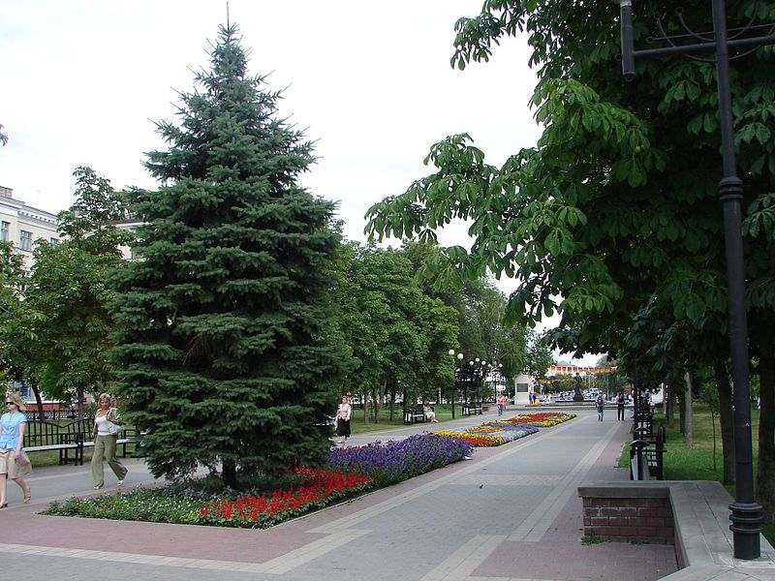
Свято-Троицкий бульвар г.Белгород.

Особое место в озеленении улиц занимают бульвары. Бульвар — это озелененная территория вдоль магистралей, набережных в виде полосы различной ширины, предназначенная для транзитного движения и кратковременного отдыха. В Москве, например, насчитывается более 500 бульваров. Иногда бульвары имеют значительную протяженность и большую площадь. Например, протяженность бульвара в Днепропетровске составляет более 3 км, а площадь Исторического бульвара в Севастополе — около 20 га. В большинстве случаев в старых городах бульвары расположены по оси улицы, поэтому их насаждения не защищают тротуары и здания от пыли, выхлопных газов автомобилей и шума. Кроме того, при интенсивном движении транспорта затруднен переход с тротуаров на бульвар. Чтобы повысить гигиеническое значение насаждений бульваров, надо размещать их по обеим сторонам улицы. Лучше создать по обеим сторонам улицы две аллеи сравнительно небольшой ширины, чем широкий бульвар по оси улицы. Обычно на бульварах размещают немного сооружений: при незначительной ширине бульвара перечень их ограничивается небольшими площадками для игр детей и отдыха взрослых, а также торговыми киосками; на более широких бульварах, кроме того, строят кафе, читальни. Иногда на бульварах устанавливают памятники и декоративную скульптуру.
Существенное планировочное значение имеет баланс территории бульвара. Чтобы на нем было достаточно тени и пешеход был надежно защищен от пыли и шума, необходимо увеличивать долю насаждений в балансе территории. По разработанным в экспериментальном порядке проектам бульваров провели дифференциацию норм баланса на территории в зависимости от общей площади. На бульварах площадью до 1 га удельный вес дорожек составил не более 30 % а на бульварах площадью более 1 га — 25 %. Не менее важно установить число деревьев и кустарников на 1 га площади бульвара. Среднее значение этого показателя равнялось 350—400 деревьев и 3—4 тыс. кустарников. Этими данными можно пользоваться при проектировании бульваров.
Архитектурно-планировочное решение бульвара определяется его расположением в плане города, габаритами бульвара и климатическими условиями. Основное его назначение зависит от расположения бульвара. Если он находится на набережной или на жилой улице, его больше используют для прогулок и отдыха. На магистрали с большим движением бульвар служит в основном для транзитного движения пешеходов. С учетом этих условий решается и планировка бульвара (107). В первом случае можно применять пейзажные приемы планировки с преобладанием групповых посадок и устройством площадок отдыха; во втором — главной задачей является защита от шума и пыли, обеспечение удобных условий для пешеходов. Большая ширина бульвара дает возможность изолировать Площадки отдыха от транзитного пешеходного движения, на узких же бульварах приходится ограничиваться только устройством аллей. В зависимости от климатических условий на бульваре преобладают затененные или открытые пространства. При планировке бульваров имеют в виду следующие основные положения. Территорию бульвара изолируют от улиц плотными полосами насаждений. При небольшой ширине бульвара это могут быть посадки из одного ряда деревьев, дополненного двумя рядами кустарников. На бульваре создают затененные и освещенные солнцем аллеи и площадки. При этом на бульварах в городах северных широт преобладают открытые пространства, а в городах южных широт — затененные. Между деревьями оставляют интервалы, обеспечивающие вертикальное проветривание. Входы на бульвар могут находиться как на коротких, так и на длинных его сторонах. Размеры входов и характер их оформления определяются величиной и значением бульвара, а также характером застройки улиц, подводящих к входам. При размещении входов на длинных сторонах бульвара учитывают, что здесь должно быть наименьшее число поперечных пересечений. Поэтому входы располагают с интервалами 100— 150 м. Цель организации бульваров в городе — это создание повышенных комфортных условий на транзитных пешеходных участках (109). Необходимо стремиться, чтобы сеть бульваров стала связующей между всеми объектами озеленения общественного пользования и создала непрерывную систему озеленения.

6.4. Городской сад.
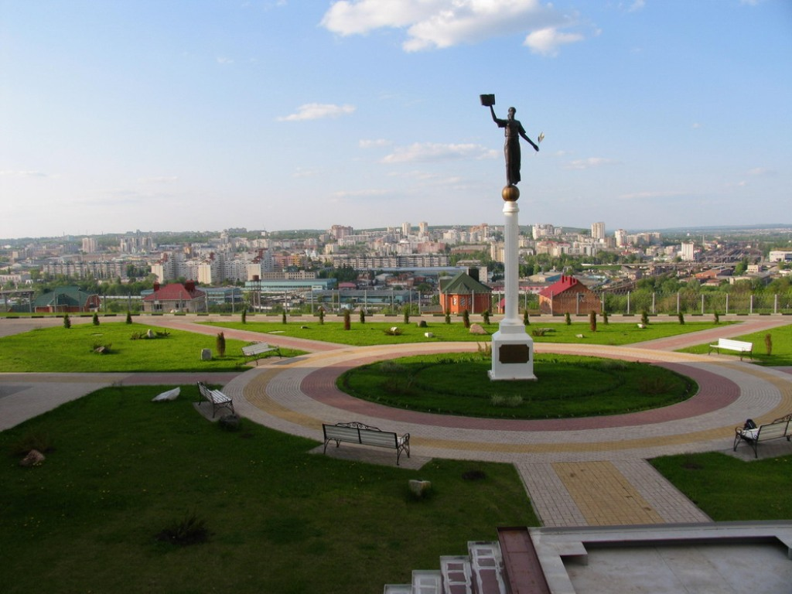
Городской сад на территории БГТУ им В.Г.Шухова. г. Белгород.

Сад — это озелененная территория (от 2 до 10 га) в зоне застройки, предназначенная для отдыха населения и транзитного движения, с возможностью насыщения зрелищными, спортивными, парковыми сооружениями. Сады в комплексе жилых районов и микрорайонов дополняют сеть парков. Их создают главным образом в тех районах города, где нет достаточных по размерам площадей для устройства парка. По характеру использования городские сады можно подразделить на две группы. В первую группу входят сады, предназначенные в основном для прогулок и спокойного отдыха. В них размещается небольшое количество сооружений. Ко второй группе относятся сады, в которых построены кинотеатры, читальни, площадки для игр и спорта. Например, в Таганском саду (Москва) размещены кинотеатр; эстрада с местами для зрителей, павильон для культурно-просветительных мероприятий, читальня, веранда для танцев, спортивный павильон, площадка для массовых игр, площадки для волейбола и тенниса, бильярдная, кафе. В саду «Эрмитаж» (Москва) расположены драматический театр, эстрада для симфонических концертов, кафе. В садах можно построить разнообразные сооружения, число, назначение и размеры которых зависят прежде всего от занимаемой садом территории. Однако следует иметь в виду, что сад должен быть интенсивно озелененной территорией JI перегрузка его сооружениями недопустима. В планировке садов перечисленных типов, как существующих, так и проектируемых, преобладают пейзажные, свободные приемы. В большинстве случаев по внешнему периметру территории стремятся создавать сравнительно плотные насаждения. Часто существующие сады перегружены растениями, то же наблюдается и во многих проектах садов. Практика проектирования и строительства убеждает, что полноценного функционального и декоративного эффекта можно достичь при плотности посадки 120—150 деревьев и 1200—1500 кустарников на 1 га площади сада.

6.5. Особенности композиции малого сада.
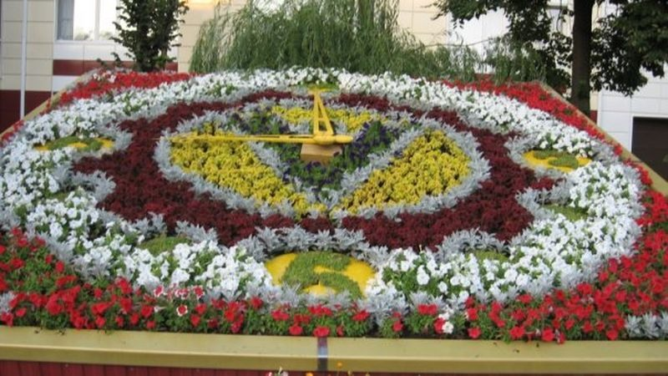
Ул. Дзгоева. Г. Белгород.

Малый сад подчинен особым законам проектирования. Его небольшая площадь обязывает ландшафтного архитектора продумать функциональное использование территории. Большое значение в саду приобретают детали декоративные стенки, перголы, павильоны отдыха и т. д.
Большое внимание следует уделять «инертным» материалам, которые в сочетании с цветниками создают интересные композиции. Плиточные переходы через газоны, фонтаны, каменистые устройства, цветы среди камней, перголы и трельяжи, увитые зеленью, вазы, декорирующие отдельные участки — все это позволяет создать «зеленые комнаты» на воздухе.
Малые формы, покрытия, водоемы и другие элементы сада должны создавать единую композицию с насаждениями.
Малый сад в ландшафте города имеет не меньшее значение, чем большие массивы городского парка. История садово-паркового искусства дает нам многочисленные примеры решений малого сада, так как сад при доме на ограниченных территориях был в прошлом основным объектом проектирования садовых композиций. В формировании современного малого сада, как и в других областях ландшафтного проектирования, значительная роль принадлежит рельефу (116, 117). Он определяет, с одной стороны, микроклиматические условия участка, распределение воды и, следовательно, состояние растительности; с другой стороны — образную характеристику нового ландшафта, объемно-пространственную структуру и, значит, его своеобразие. Возможности преобразования рельефа расширяются и в связи с ростом технической оснащенности, позволяющей сравнительно легко осуществлять любые виды земляных работ: от трудоемких перемещений больших объемов грунта до самой тонкой деталировки формы. Для сохранения ценных насаждений необходимо принимать соответствующие меры. При понижений отметок участка вокруг него создают подпорную стенку, которая может служить скамейкой, или холмом. При повышении отметок участка вокруг дерева сооружают предохранительный колодец. Он может быть забран решеткой, засыпан крупной галькой или прикрыт плитами с открытыми швами. Если дерево попадает на откос, вокруг него устраивают подпорную стенку. Бережное отношение к отдельным крупным деревьям помогает оформить участок быстрее и эффектнее.
Рельеф — архитектурная основа любого сада, однако наибольшей выразительности композиции можно достичь введением остальных ландшафтных компонентов — воды и насаждений. Сочетание рельефа и воды может выступать в ландшафтных композициях в разнообразных воплощениях. Можно устраивать плескательные и декоративные бассейны свободной или геометрической формы. Они могут быть обрамлены либо естественным камнем, либо бетонным бортом, которому придают любое очертание и разнообразную фактуру. Очень хороши бассейны для водной растительности. Вокруг них прокладывают дорожки или плиточный бордюр, по которому можно ходить и который позволяет близко подходить к бассейну для осмотра растений. Цветы водных бассейнов оживляют поверхность воды и могут высаживаться в бетонных ящиках с болотной почвой или в опущенных на дно бассейна корзинах с землей. Расположенные среди цветов и газона фонтаны украсят любой сад.
Из всех ландшафтных компонентов растительность представляет едва ли не самые большие трудности в проектировании, строительстве, эксплуатации. Необходимо тщательно продумывать цветовое решение пространства малого сада. Растения могут быть разнообразны по цвету, размеру, фактуре и рисунку, и этот эффект может быть усилен оформлением цветами. Любой искусственно создаваемый пейзаж желательно спроектировать таким образом, чтобы по окраске он был интересен во все времена года, был «садом непрерывного цветения». В процессе разработки малого сада определяется ведущий ландшафтный компонент, который становится как бы «темой» сада, а остальные компоненты играют подчиненную роль, усиливают выразительность главного. В современном понимании малые сады общегородского значения — те, которые непосредственно участвуют в формировании архитектурно-художественного облика города. В соответствии с местоположением этих садов в городской структуре среди них можно выделить: сады, составляющие часть городских ансамблей; сады, входящие как составная часть в крупные озелененные территории города (так называемые «сады в саду»); сады, непосредственно связанные с каким-либо общественным сооружением. По своим функциям общегородские малые сады могут быть предназначены для транзитного пешеходного движения (и тогда они принимают, например, форму бульвара) или для кратковременного отдыха (этот тип сада приближается к скверу). Часто сад или сквер входит в состав городской площади, на которой рас-положен монумент или памятник. Недостаток территории для устройства садов в центральных районах города, а также особенности застройки этих районов заставляют организовать сады на крышах. Устройство и эксплуатация садов на крышах связаны с рядом специфических трудностей, которые не встречаются в обычных садах или встречаются в значительно меньшей степени. Так, сады на крышах сильно перегреваются в летние солнечные дни, немалой угрозой для растений садов на крышах является и вымерзание, незащищенность от ветра.В садах на крышах количество грунта сводится к минимуму, так как грунт — наиболее тяжеловесная часть сада, дающая большие перегрузки на конструкции перекрытий. Несмотря на перечисленные и другие сложности, сады на крышах должны получить распространение. Это тем более важно, что многие городские сады с ростом строительства подземных сооружений, переходов, стоянок, по существу, превращаются в сады на крышах, хотя и находятся на уровне земли. Меллан — сквер в Питсбурге (США) (около 0,5 га) размещен на крыше подземного гаража среди напряженных магистралей города; он является своего рода садиком среди плотной застройки. Высокие деревья посажены здесь в специальные ящики-контейнеры. В сквере на крыше созданы плоские газонные пространства и фонтаны в небольших чашах. Пешеходные дорожки покрыты плиткой разных цветов геометрического рисунка. Часто говорят, что современный малый сад — это «комната на открытом воздухе. При размещении новых посадок важно учитывать инсоляцию, т. е. добиваться затенения участка именно в те часы, когда он больше всего используется. Движение посетителей по саду должно быть рациональным — следует последовательно раскрывать интересные перспективы и виды. Ограниченность площади участка заставляет прибегать к планировочным приемам, иллюзорно увеличивающим пространство сада. Например, дорожка ведущая к дому, делает несколько поворотов или прокладывается по диагонали, раскрывая то один, то другой уголок сада. Границы участка прикрывают цветущими кустарниками, многолетниками и деревьями. Рисунок покрытия дорожек, декоративные стенки, разделяющие общее пространство, перголы, дающие узорную тень на поверхность земли,— все это насыщает и разнообразит сад деталями. Цветочное оформление малого сада также имеет свои особенности. Как правило, в малом саду используют группы из однолетних и многолетних цветов, полосы рабаток, смешанные бордюры и специальные садовые устройства в виде каменных горок, розариев или георгинариев. Большие цветочные композиции — партеры, сложные узоры или свободные массивы цветов на полянах — для малого сада не характерны. Ковровые цветы в цветочных орнаментах или клумбах геометрических форм могут применяться лишь на скверах, перед общественными зданиями. В малом саду в сочетании со стенками, перголами и трельяжами должен широко использоваться ассортимент вьющихся растений. Живая поверхность из зелени и цветов в малых формах создает в саду дополнительные красочные пятна. В правилах и нормах планировки и застройки городов предлагается считать наименьшим размер сада в 1 га. Отдельные зарубежные специалисты (проф. П. Аберкромби при планировке Лондона) считают, что сад удовлетворяет всем требованиям, если он имеет площадь не менее 4 га. Очевидно, что при определении наименьшего размера сада могут иметь значение и размеры города. С точки зрения вместимости сада его размеры не имеют значения, поскольку за основу принимается норма на посетителя; это значит, что вместимость сада долж-на назначаться такой, какая допускается его размерами и нормой посещения.С гигиенической точки зрения важно, чтобы окаймляющая полоса зелени имела ширину 15—20 м, потому что такая ширина эффективно обеспечивает ветропылезащитное и теплорегулирующее действие зеленого окаймления. При ширине полосы с каждой стороны 20 м достаточны размеры сада даже в 0,5 га (при прямоугольной форме его плана). Остается выяснить, какое влияние на размеры сада оказывают предъявляемые к нему архитектурно-художественные требования? С этой точки зрения размеры сада должны обеспечивать такие условия, чтобы человек мог отвлечься от городского окружения и чтобы внутри сада можно было создать парковый пейзаж. Для этого достаточны размеры сада 100X150 м или 100X200 м. При глубине сада 150— 200 м может создаться впечатление, что посетитель находится вне города, среди природы. Очевидно, площадь в 2 га — это тот размер, при котором городской сад можно считать удовлетворяющим основным требованиям. Это не значит, что не следует проектировать сады меньших размеров; в старых городах иногда бывает нелегко найти даже малый участок для озеленения. При компоновке сада, разработке его плана необходимо обеспечить малую видимость окружающей застройки или еще лучше — полную изолированность внутреннего пространства сада. Защита от шума достигается соответствующим размещением деревьев и кустарников. Проникновение звука, равно как и просматриваемость сада, значительно уменьшается при ярусном построении насаждений: кустарники располагают одним или двумя нижними ярусами, деревья — верхним ярусом, причем лучшим ограждением от окружающих улиц является свободная расстановка деревьев внутри сада при устройстве также рядовой посадки вдоль яруса кустарников. В случае трудности посадки растений в грунт (наличие подземных коммуникаций) и при необходимости быстрой организации озеленения участка или экспозиции декоративных форм целесообразно использовать модульные элементы благоустройства.

6.6. Детские парки.

Детские парки представляют собой озелененные территории с благоприятными санитарно-гигиеническими условиями, предназначенные для игр, развлечений, занятий физкультурой и культурно-просветительной работы с детьми школьного возраста в свободное от школьных занятий время. Здесь под присмотром педагогов проводят также время в играх и занимательных занятиях дети дошкольного возраста. Детские парки можно создавать и на обособленных территориях, в парках для взрослых или на специально отведенных участках. Основным ядром' парка должна быть зона развлечений и аттракционов. Практика проектирования и строительства детских парков показывает, что размеры занимаемых ими территорий далеко не одинаковы. Как и в других парках, в планировке детских парков большое значение имеет правильный баланс территорий и число деревьев и кустарников на единицу площади. По нормам под насаждения рекомендуется отводить 60— 70 % территории, а под площадки и дорожки 27—30 %. На практике удельный вес насаждений часто ниже этих норм. Номенклатура и количество зданий, площадок и прочих сооружений, необходимых для проведения многообразной культурно-просветительной и физкультурной работы, определяются прежде всего размерами участка, отведенного для данного парка.

6.7. Формирование объектов озеленения.

Задачи городского озеленения можно подразделить на три основные группы: выращивание посадочного материала и цветов, создание новых объектов озеленения, уход за городскими зелеными насаждениями.
Озеленение — это созидательный процесс, связанный с решением целого ряда сложных производственных задач. Производственный процесс создания объекта озеленения состоит из работ инженерно-строительного и агротехнического характера. К работам инженерно-строительного характера относятся строительство сооружений, инженерное оснащение и оборудование территории объекта — устройство дорожек, площадок, откосов, лестниц, прокладка коммуникаций и т.п. К работам агротехнического характера относятся посадки деревьев, кустарников, лиан, устройство газонов, цветников, работы по уходу за растениями и формированию насаждений. Озеленение является длительным по времени и сложным по технологии процессом. Посадки деревьев и кустарников обычно осуществляют, когда растения находятся в молодом возрасте. Чтобы их вырастить и получить полноценный санитарно-гигиенический и декоративный эффект, необходимы долгие годы. Только тщательный уход за насаждениями, формирование групп, куртин и массивов деревьев и кустарников с учетом их биологических свойств могут привести к желаемому результату. Сложность технологии озеленения заключается в том, что основным строительным материалом является растение, живой организм, постоянно изменяющийся во времени, остро реагирующий на неблагоприятные условия окружающей среды. Проведению агротехнических работ должна предшествовать специальная подготовка территории. Прежде чем начинать посадки, необходимо правильно спланировать и очистить территорию от мусора. Правильно и своевременно проведенная подготовка территории объекта озеленения является залогом быстрого и качественного выполнения агротехнических работ, а также создания условий, обеспечивающих устойчивость насаждений в будущем. Осуществление объекта озеленения в натуре является как бы завершающим этапом его создания, следующим за проектированием. Инженерная подготовка включает комплекс работ по освоению объекта — вертикальной планировке и организации поверхностного стока, частичному или полному осушению территории, прокладке подземных коммуникаций и защите территорий от подтопления, укреплению склонов и берегов водоемов. Все вопросы инженерной подготовки разрабатывают в тесной увязке с общим планировочным решением объекта озеленения. Прежде всего выполняют санитарно-гигиенические мероприятия по очистке территорий и грубую (или первичную) планировку. До осуществления озеленительных работ и строительства садово-парковых сооружений строят подземные сооружения: дренаж, канализацию, водопровод и прокладывают электрические, а в некоторых случаях и телефонные кабели. Агротехническая подготовка территории объекта озеленения заключается в разработке и осуществлении мероприятий по сохранению существующих ценных насаждений (деревьев, кустарников, травянистой растительности), проведении ухода за ними, подготовке почвы для озеленительных работ. Эти работы выполняют в увязке с инженерной подготовкой территории.
Основной жизненной средой для произрастания растений является почва. От плодородия почвы зависят рост и развитие деревьев и кустарников, газонных трав и травянистых цветочных растений, что в целом определяет художественный облик объекта, его санитарно-гигиеническое значение как фактора оздоровления среды. Почва должна отвечать следующим агротехническим требованиям: иметь достаточное число пор для проникновения влаги и воздуха; быть рыхлой и мелкокомковатой; содержать вещества, необходимые для питания растений; не содержать сорняков и мусора. Подготовка почвы в соответствии с этими требованиями включает целую систему мероприятий, направленных на создание благоприятных условий для роста корневой системы растений, развитие бактериологических процессов, способствующих усвоению питательных веществ корнями. Мероприятия по подготовке почвы намечаются на стадии проектирования объектов озеленения. Сначала устанавливают наличие плодородного слоя почвы на всей территории и на отдельных участках, проводят агротехнические обследования, определяют запас питательных веществ в почве. Затем намечают мероприятия по улучшению существующей почвы. В проекте решается задача снятия и складирования верхнего слоя почвы с мест, где будут производиться работы по вертикальной планировке, устройству дорожек, сооружений. При этом определяют общую потребность в земле, принимая в расчет состав насаждений и пригодность существующих почв. Во многих случаях плодородной почвы на объекте недостает, тогда решают вопрос о дополнительном ее привозе. В зависимости от типа механического состава, степени плодородия почвы применяют разные методы ее подготовки и окультуривания. При вспашке вносят минеральные, органические удобрения, торф и другие добавки, используют заготовленную на других объектах строительства растительную землю и компост. Посадка деревьев и кустарников на объекте озеленения — основной производственный процесс, от правильности выполнения которого во многом зависит успех создания объекта озеленения в целом. Применение машин и механизмов в современном зеленом строительстве позволяет в короткие сроки осуществить посадку деревьев и кустарников и достичь нужного декоративного и санитарно-гигиенического эффекта, что особенно важно в условиях современного города. Посадочный материал для озеленительных работ в основном выращивается в декоративных питомниках. Качество его должно соответствовать установленным стандартам. Пересадка древесных растений из питомников — процесс сложный и очень болезненный для растений. На сроки проведения посадок влияют климатические и погодные условия местности, возраст и величина посадочного материала. В отдельных случаях указанные сроки посадки можно уточнять с учетом местных климатических и агротехнических условий, а также с учетом начала и окончания вегетации корневой системы растений. Посадку цветов следует выполнять в следующие сроки: летников, цветущих и ковровых, не зимующих в грунте,— после окончания весенних заморозков; двухлетников и многолетников, зимующих в грунте,— осенью и весной; луковичных, зимующих в грунте,— осенью. В настоящее время в зеленом строительстве намечается тенденция к ликвидации сезонности посадочных работ. Этому должны способствовать расширенный выпуск крупномерного посадочного материала в питомниках, применение новой технологии пересадки, основанной на защите растений от иссушения при пересадках, а также выращивание растений в специальных контейнерах, способствующее сохранению корневой системы. Получает распространение зимний способ пересадки крупномерных деревьев и кустарников с комом земли. Высокая приживаемость древесных и кустарниковых растений на объектах озеленения достигается соблюдением требований и правил агротехники, а также сокращением промежутка времени между выкопкой и посадкой на постоянное место. Для посадки древесных саженцев выкапывают ямы при помощи специальных машин — ямокопателей. После выкопки ямы в соответствии с размером кома земли, но не менее 60 см глубиной, дно ямы разрыхляют на глубину 10—12 см. Яму рекомендуется выкапывать за 5—7 сут до посадки растений, так как за это время почва обогащается кислородом. В нижнюю часть ямы при' посадке саженцев засыпают растительный грунт. Почву при послойной засыпке уплотняют, а затем обильно поливают водой (20—30 л на одно дерево). Кустарники в группы сажают в вырытые и заполненные растительной землей котлованы, затем обильно поливают (20 л на одно растение). Кустарники в живую изгородь высаживают в предварительно подготовленные и засыпанные растительной землей траншеи. Для выкопки ям под крупномерные деревья и кустарники используют экскаватор. Неплодородный подпочвенный грунт вынимают, дно ямы разрыхляют на глубину 15—20 см, а затем засыпаютна 20—25 см растительной землей, на которую ставят прикорневой ком. При создании зеленых насаждений большое значение имеет плотность посадок деревьев и кустарников, так как санитарно-гигиеническая роль зеленых насаждений проявляется только в том случае, если на участке имеется достаточное число деревьев и кустарников. В целях создания наиболее благоприятного температурно-радиацио иного режима в различных природно-климатических условиях необходимо путем использования разных композиционных приемов создавать озелененные пространства с определенным соотношением открытых (газоны, луга) и покрытых древесно-кустарниковой растительностью территорий. Если в северных районах лесные и парковые насаждения (рощи) могут составлять меньше половины площади озелененного пространства, то на юге — до 70—80%. При композиционном построении озелененных территорий надо иметь в зи-ду, что наилучшие температурно-радиа-ционные условия складываются при значительной сомкнутости верхнего яруса насаждений ( полнота 0,7—0,8); при незначительной полноте насаждений тепловой режим мало отличается от условий открытого пространства. Для обеспечения нормальных условий аэрации оптимальная полнота насаждений также должна составлять 0,7— 0,8. При создании объектов озеленения учитывают нормы инсоляции. С учетом всех этих требований разрабатывают нормы зеленых насаждений для различных природно-климатических зон. Газоны создают посевом семян, дернованием, вегетативным размножением. Разновидностью способа посева является гидропосев. Все виды газонов, кроме партерного, создают путем посева смеси семян трав, куда входят обычно три-четыре вида трав, которые хорошо произрастают совместно друг с другом и развивают прочный дерновый покров. Наукой разработаны и практикой установлены различные рецепты травосмесей в зависимости от условий местообитания. В табл.10 приведена характеристика наиболее распространенных видов трав, применяемых для газонов. При составлении смесей учитывают хозяйственную годность семян (произведение величины чистоты семян на величину их всхожести) и определяют процентное участие данного вида в смеси. Газоны устраивают на полностью подготовленном и спланированном растительном грунте, верхний слой которого перед посевом газонных смесей боронуют на глубину 8—10 см. Засев газонов выполняют сеялками для посева газонных трав. Семена мельче 1 мм необходимо высевать в смеси с сухим песком в отношении 1:1 по объему. Семена крупнее 1 мм высевают в чистом виде. При посеве газона семена заделывают на глубину до 1 см. Для заделки семян используют легкие бороны или катки с щипами и щетками. После заделки семян газон укатывают катком массой до 100 кг и обильно поливают водой.

7. Дорожные изыскания и размещение дорог в районе.

7.1. Элементы автомобильной дороги.
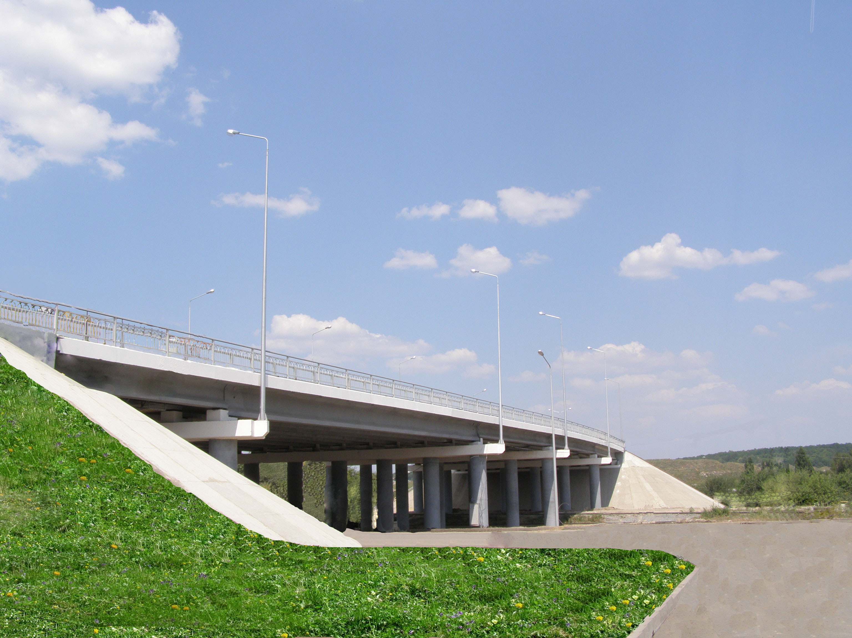
Объездная дорога г. Белгород.

Автомобильная дорога состоит из комплекса сооружений, обеспечивающих безопасное движение транспортных средств с расчетной скоростью на всем протяжении в течение всего года при любых погодных условиях. Движение автомобилей происходит по полосе поверхности дороги, называемой проезжей частью. К. проезжей части с двух сторон примыкают обочины. Проезжая часть располагается на земляном полотне. Земляное полотно сооружают для обеспечения устойчивости проезжей части и сглаживания неровностей рельефа. На участках понижения местности, а также на сырых и заболоченных участках земляное полотно устраивают в виде насыпи — искусственно насыпанного и уплотненного грунта. Отдельные возвышения местности срезают, и в эгом случае земляное полотно проходит е выемке. Воду, притекающую к дороге или стекающую с ее поверхности, отводят системой водоотводных канав и лотков в пониженные места. Там, где земляное полотно пересекает лощины, овраги, ручьи и реки, обеспечивают пропуск воды, притекающей с нагорной стороны путем устройства специальных водопропускных сооружений в виде труб и мостов. При пересечении автомобильной дороги с другой автомобильной дорогой или с железной дорогой земляное полотно можег быть устроено в одном уровне с полотном пересекаемой дороги или в разных уровнях. В последнем случае для пропуска движения устраивают тоннели, эстакады и путепроводы. Такие сооружения, как трубы, мосты, путепроводы, эстакады, тоннели, подпорные стены, защитные галереи и другие, называются искусственными сооружениями.
Пересечения автомобильных дорог с железными дорогами для безопасности движения и повышения их пропускной способности должны, как правило, устраиваться в разных уровнях. Лишь в отдельных случаях, когда интенсивность движения на автомобильной дороге небольшая и по железной дороге небольшое движение поездов, допускается пересечение в одном уровне со специальным оборудованием железнодорожного переезда.
Для обслуживания подвижного состава на дорогах создают комплексы вспомогательных сооружений: автозаправочные станции для снабжения автомобилей топливом, станции обслуживания, предназначенные для осмотра и профилактического ремонт» автомобилей. Для отдыха пассажиров и автотуристов сооружают мотели, автовокзалы и дорожные гостиницы, а на перегонах между ними — остановочные пункты, станции, площадки отдыха. Для содержания и обслуживания автомобильной дороги необходимы комплексы линейных сооружений дорожной службы, которые, как правило, размещают в населенных пунктах вблизи дороги и по возможности в середине обслуживаемых участком. Вдоль дороги сажают деревья и кустарник, которые предохраняют ее от снежных заносов. В живописных местах на дороге устраивают беседки, площадки отдыха, устанавливают скульптуры, архитектурно оформляют источники воды и т. п.
Для обеспечения нормальной работы дорожно-эксплуатационной службы вдоль дороги прокладывают линию связи. На участках с интенсивным движением в ночное время дорогу оборудуют электроосвещением.

7.2. Полоса отвода, летний тракторный путь. Велосипедные и пешеходные дорожки.

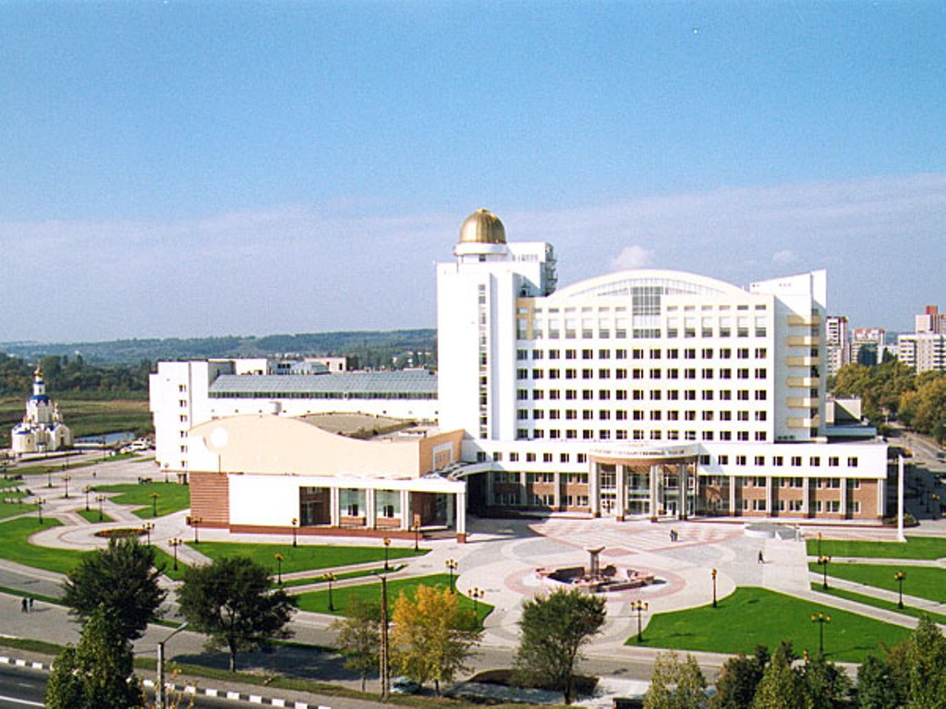
Территория БГУ, г. Белгород.

Полоса местности, выделяемая для расположения на ней дороги, всех ее сооружений и посадки зеленых насаждений, называется полосой отвода, или дорожной полосой. Части дорожной полосы, находящиеся за пределами земляного полотна, называют обрезами.
Полоса oтвода находится в распоряжении дорожных организаций и изымается из ведения тех землепользователей, за которыми была закреплена до постройки дороги. Ширина полосы зависит от категории дороги и условий снегозаносимость местности; она устанавливается проектом на строительство дороги.
В отдельных случаях, например при возведении высоких насыпей, разработке глубоких выемок, закладке карьеров дорожно-строительных материалов, посадке снегозащитных иасаждений, а также при постройке линейных дорожных и автотранспортных служебных и производственных зданий и т. п. могут отводиться дополнительные земельные площади. Однако после окончания строительава участки земли, отведенные для постройки временных сооружений, закладки резервов и карьеров, должны быть спланированы, приведены в состояние, пригодное для дальнейшего использования в сельском хозяйстве, и возвращены землепользователям.
В пределах населенных мест, заповедников или ценных сельскохозяйственных угодий (питомники, плантации технических и цитрусовых культур) устанавливается наименьшая ширина полосы отвода, фактически необходимая для размещения земляного полотна.
В период строительства дороги на обрезах полосы отвода устраивают грунтовую дорогу для обслуживания строительных работ, которая при эксплуатации основной дороги используется как летний тракторный путь. На полосе отвода располагают также линии связи, велосипедные и пешеходные дорожки.
Летние тракторные дороги используют для пропуска тракторов, сельскохозяйственных н других машин, гужевого транспорта и прогона скота. Необходимость устройства запасного пути вызывается тем, что тракторы и гужевые повозки перемешаются с очень малой скоростью и движение их в одном потоке с автомобилями приводит к резкому снижению скоростей автомобилей и возрастанию аварийности при встрече и обгоне. Помимо малой скорости, гусеничные тракторы своими шипами разрушают дорожные покрытия. Тракторные пути располагают в пределах полосы отвода с одной или обеих сторон основной дороги. Как правило, эти пути представляют собой грунтовые профилированные дороги.На подходах к большим водным и другим преградам, требующим устройства крупных искусственных сооружений, допускается совмещение летних тракторных и объездных дорог с основ-нон дорогой В этом случае устраивают въезды на основную дорогу и уширяют земляное полотно. Тракторы н гужевой транспорт движутся по уширенной обочине или по проезжей части основной дороги повышенной прочности.
Для обеспечения безопасности движения необходимо также устраивать велосипедные и пешеходные дорожки. Около 11% дорожно-транспортных происшествий на дорогах, не оборудованных велосипедными дорожками, составляют наезды на велосипедистов, 27% из них имеют смертельный исход. Даже при движении на расстоянии 1 м от кромки проезжей части, как это предусмотрено «Правилами дорожного движения», велосипедисты уменьшают эффективную ширину использования дорожного покрытия, вынуждая водителей смещать автомобиль па середину проезжей части, а при наличии транспортных средств на встречной полосе движения значительно снижать скорость движения автомобилей. Для повышения безопасности движения и увеличения пропускной способности автомобильных дорог велосипедные дорожки устраивают, когда интенсивность движения велосипедистов более 250 в сутки и интенсивность движения по дороге превышает 2000 авт./сут. Велосипедные дорожки располагают па расстоянии не менее 2,4 м от кромки проезжей части на полосе отвода вне пределов земляного полотна. В стесненных условиях и на подходах к искусственным сооружениям допускается устройство велосипедных дорожек у подошвы насыпей или на площадках (бермах), специально устраиваемых на откосах насыпей. В местах пересечения велосипедных дорожек с мелкими водотоками строят легкие мосты или укладывают трубы. Ширину велосипедных дорожек назначают для однополосного одностороннего движения 1 м, для двухполосного одностороннего движения 1,75 м и для двухполосного разностороннего движения 2 м. Значительное количество несчастных случаев на автомобильных дорогах составляют происшествия, связанные с пешеходами. Для повышения безопасности движения на автомобильных дорогах устраивают пешеходные дорожки. Отсутствие таких дорожек вынуждает пешеходов двигаться по обочине или проезжей части дороги, что способствует возникновению дорожно-транспортные происшествий. Пешеходные дорожки устраивают на всех участках дорог,. проходящих через населенные пункты, независимо от интенсивности движения пешеходов, а на подходах к населенным пунктам и в зонах, расположенных вблизи населенных пунктов и автобусных остановок, при количестве пешеходов, превышающем 100 чел./сут. Число полос пешеходного движения тротуаров устраивается не менее двух из расчета 750 человек на одну полосу движения шириной 0,75 м. Во избежание неорганизованных пересечении пешеходами проезжей части автомобильных дорог в населенных пунктах предусматривается устройство ограждений в виде металлических сеток, посадок колючего кустарника и пр.

7.3. Элементы поперечного профиля дороги.

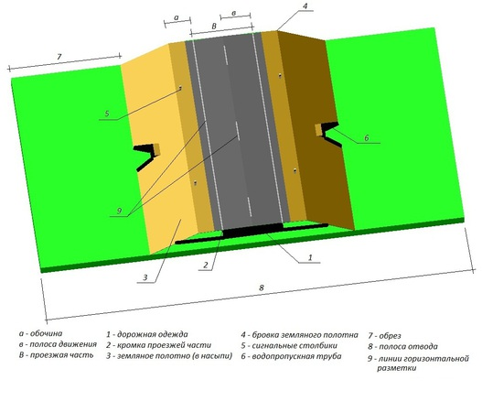

Разрез дороги плоскостью, перпендикулярной к ее оси, называется поперечным профилем дороги. Одним из основных элементов поперечного профиля дороги является земляное полотно. Земляное полотно — сооружение, на котором расположена проезжая часть дороги. Проезжая часть, предназначенная для движения автомобилей, как правило, имеет дорожную одежду, устраиваемую из различных строительных материалов. Верхний слой дорожной одежды, находящийся непосредственно под воздействием колес автомобилей, называется дорожным покрытием. По сторонам проезжей части размещаются обочины, повышающие прочность края дорожной одежды и обеспечивающие безопасность движения В зависимости от рельефа местности земляное полотно устраивают в уровне поверхности земли, в насыпи или в выемке. Кроме насыпей и выемок, земляное полоню включает в себя боковые канавы (кюветы) для осушения дороги и отвода от нее воды и резервы — неглубокие выработки вдоль дороги, из которых был взят грунт для отсыпки насыпи. Боковые резервы, так же как и кюветы, являются средством водоотвода. При устройстве выемок грунт обычно используется для возведения смежных насыпей и лишь в исключительных случаях, когда из-за дальности возки использовать в насыпи его нецелесообразно, грунт вывозят за пределы полосы отвода или отсыпают сбоку выемки в призмы правильной формы, называемые отвалами, или кавальерами. Кавальеры размешают на расстоянии не менее 5 м от откоса выемки, их высота не должна превышать 3 м. При размещении земляного полога на косогоре для отвода воды от полотна с нагорной стороны устраивают кюветы, нагорные канавы, кюветы-резервы и другие водоотводные сооружения. Проезжие части автомобильных дорог I категории па косогоре могут быть устроены в разных уровнях. Линии, отделяющие проезжую часть от обочин, называются кромками проезжей част. Расстояние между кромками проезжей части определяет ширину проезжей части дороги. Линии, отделяющие обочины от внутренних откосов земляного полотна, называются бровками земляного полотна: соответственно расстояние между бровками земляного полотна называют шириной земляного полотна. Высота насыпи или глубина выемки определяется расстоянием от бровки земляного полотна до поверхности земли на оси дороги.

Крутизна откосов должна обеспечивать устойчивость земляного полотна и способствовать обеспечению безопасности движения. Крутизна откосов характеризуется отношением высоты откоса к его горизонтальной проекции — заложению. При прохождении дороги через населенные пункты ее поперечный профиль имеет свои конструктивные особенности. В небольших населенных пунктах сельской местности для лучшего-обеспечения съезда с дороги автомобильную дорогу строят в небольших насыпях (0,2—0,3 м). Поперечные профили городских улиц и дорог, размеры отдельных элементов и общая ширина устанавливаются в зависимости от величины города, категории улиц и дорог, интенсивности движения всех видов городского и транзитного транспорта и пешеходов, а также преобладающей этажности застройки, способа отвода поверхностных вод.
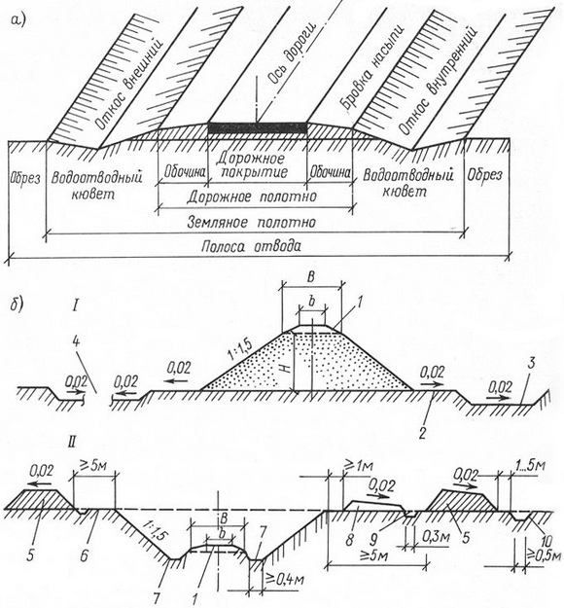

Ширину улиц между фасадами домов («красную линию») принимают обычно в пределах: 30—50 м для общегородских и 25—35 м для районных магистральных улиц; при наличии скоростного транзитного движения — в пределах 100 м с выделением отдельных проезжих частей для пропуска скоростного движения. Городская улица имеет проезжую часть движения автомобилей и других видов транспорта, тротуары для пешеходов и озелененные полосы для изоляции пешеходов и застройки от уличного движения. Кроме того, городская улица может иметь трамвайные пути, расположенные в пределах проезжей части или на обособленном полотне. Под улицей размещаются подземные коммуникации: кабели электрического тока, телефонно-телеграфные линии, водопровод, газопровод, канализация и т. д. В больших городах для удобства эксплуатации подземные сети размещают в общих бетонных коллекторах-тоннелях.

7.4. Проезжая часть. Обочины.

Полоса проезжей части, занимаемая автомобилями, движущимися один за другим и в одном и том же направлении, называется полосой движения. Так как движение обычно происходит в обе стороны, то для безопасности в большинстве случаев проезжую часть дороги устраивают шириной не менее чем в две полосы движения.
Движение автомобилей по дороге обычно происходит с различными скоростями. Легковые автомобили, движущиеся с большой скоростью, обгоняют медленно движущиеся грузовые автомобили. Для обгона автомобиль должен выехать на левую полосу встречного движения, обойти обгоняемый автомобиль и снова выйти на правую полосу. На обычной дороге в две полосы движения обгон возможен лишь в том случае, если свободна полоса встречного движения. Отсюда следует, что обгон на дороге в две полосы движения возможен лишь при малой интенсивности движения. Очевидно, что при большой интенсивности и разнородном по скорости потоке движения необходимо предусмотреть четырехполосные проезжие части по две полосы движения в каждом направлении.

Чтобы устранить возможность выезда на полосу встречного движения, на дорогах первой категории устраивают разделительную полосу. Ширина разделительной полосы 5 м и более. В настоящее время разделительную полосу, как правило, устраивают без окаймления возвышающимся бордюрным камнем, наезд на который при обгонах или вынужденных маневрах сопряжен с опасностью возникновения дорожно-транспортного происшествия.
В случае устройства возвышающегося бордюра рядом с ним укладывают краевую полосу шириной 0,5—0,75 м или бордюр делают скошенным с заложением 1 : 10 или 1 : 5.
Ширину полосы движения устанавливают в зависимости от скорости движения и габаритов автомобилей по ширине. Недостаточная ширина полосы не обеспечивает безопасного движения с расчетными скоростями, избыточная ширина увеличивает стоимость одного из самых дорогостоящих элементов автомобильной дороги — дорожной одежды.
При расчете ширины проезжей части необходимо учитывать состав движения и скорости легкового и грузового автомобилей. 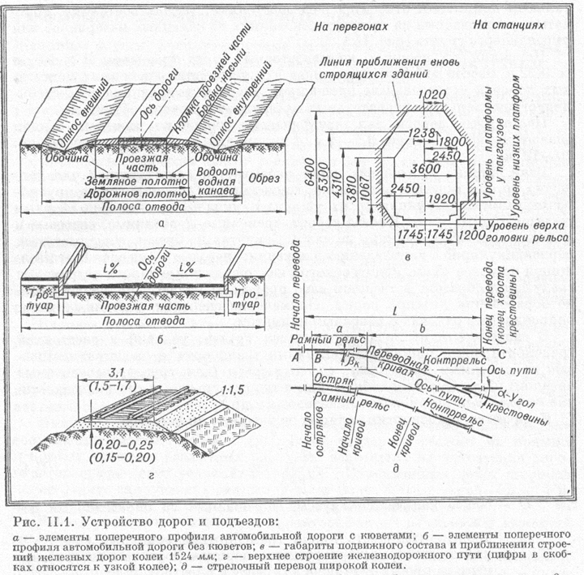
Число полос движения на дорогах первой категории устанавливается в зависимости от интенсивности движения и рельефа местности: четыре полосы при интенсивности 7000—20 000 авт./су г в равнинной и пересеченной местности и при 7000—17 000 в горной местности; шесть полос при интенсивности 20 000—40 0С0 авт./сут. в равнинной и пересеченной местности и при 17 000—35 000 авт./сут. в горной местности. При смешанном составе потока автомобилей для грузового движения в сторону подъема с уклоном более 30%0 при длине участка подъема свыше 1 км и интенсивности движения более 2000 авт./сут на дорогах II и III категорий предусматривается устройство дополнительной полосы проезжей части шириной 3,5 м на всем протяжении подъема.
Для стока воды поверхность проезжей части устраивают выпуклой или односкатной.
Выпуклое очертание поперечного профиля проезжен части чаще выполняют по дуге.
Поперечные уклоны обеспечивают отвод поверхностных вод с проезжей части, в то же время большие поперечные уклоны создают и некоторые трудности для движения автомобилей.происходит смещение автомобилей в сторону уклона, занос и даже опрокидывание автомобиля при обледенелом или грязном покрытии. Поэтому поперечные уклоны но условиям водоотвода должны быть наименьшими. В зависимости от типа покрытия поперечные уклоны проезжей части устраивают в пределах от 15 до 40 %. Обочины служат для укрепления кромки проезжей части, кроме того, они улучшают безопасность движения. В случае необходимости автомобили могут съезжать на них с проезжей части. Обочины служат также для временной остановки автомобилей, для размещения дорожных машин и строительных материалов при ремонтных работах. Обочины устраивают шириной от 1,75 до 3,75 м. В горной местности, как исключение, на дорогах I и II категорий допускаются обочины шириной 1,5 м, а на дорогах остальных категорий — 1 м. Поперечные уклоны обочин прп двускатном поперечном профиле устраивают на 10—30%0 больше поперечных уклонов проезжей части в зависимости от климатических условий и типа укрепления их поверхности. Оптимальное использование ширины проезжей части автомобилями достигается только при наличии укрепленных (на ширину 1,5—1,8 м) обочин. При неукрепленных грязных обочинах ближайшие к ним полосы проезжей части шириной до 0,8—1,2 м и более не используются, так как водители, опасаясь заноса при случайном заезде, стремятся вести автомобиль ближе к оси проезжей части. Обочины укрепляют щебнем, гравием, шлаком, вяжущими и другими материалами. По краям проезжей части рекомендуется устраивать краевые полосы шириной 0,75 м на дорогах I и II категорий и 0,5—0,3 м на дорогах III—V категорий. С точки зрения улучшения транспортно-эксплуатационных показателей дорог и повышения безопасности движения устройство краевых полос равноценно уши-рению проезжей части на ту же величину. Для предотвращения заноса автомобилей при заезде с высокой скоростью краевые полосы необходимо устраивать из материалов, обеспечивающих такое же сцепление колеса автомобиля, как и на проезжей части дороги. Применяемые ранее ребристые краевые полосы в настоящее время не рекомендуются, поскольку они ухудшают эффективность использования проезжей части.

7.5. Элементы плана дороги.

Для перевозки грузов и пассажиров с наименьшей затратой энергии двигателями и минимальной стоимостью дорога должна быть проложена на местности по наикратчайшему расстоянию, т. е. по прямой линии, соединяющей заданные пункты. Однако различные препятствия (населенные пункты, озера, реки, болота, овраги и т. п.) заставляют в ряде случаев отклоняться от кратчайшего расстояния (воздушной линии) и выбирать для проложения дороги наиболее удобные места в обход препятствий. Этим объясняется, что автомобильная дорога обычно состоит из ряда прямых участков, сопряженных кривыми, обеспечивающими плавный переход автомобилей с одной прямой на другую. В период изысканий на местности и при проектировании на топографических картах намечают ось дороги, называемую трассой дороги. Графическое изображение проекции трассы дороги на горизонтальную плоскость называется планом трассы. Изменение направления трассы характеризуется углом поворота, который образуется продолжением первоначального па-правления трассы и новым ее направлением. Основные элементы угла поворота следующие: точка В — вершина угла поворота, угол а — угол поворота, R — радиус кривой, К — длина кривой, Т — тангенс — длина касательной, т. е. расстояние от начала или конца кривой до вершины угла поворота, Б — биссектриса—расстояние от вершины угла поворота до середины кривой. Криволинейные участки, особенно с малыми радиусам, снижают качество трассы, ухудшают условия движения автомобилей, так как усложняется управление автомобилем. При движении по кривой возникает центробежная сила, стремящаяся сместить автомобиль во внешнюю сторону кривой. В населенных пунктах, в лесу, в выемке не всегда обеспечивается видимость. Для безопасности и удобства движения кривые вписывают, возможно большими радиусами. Радиусы кривых в плане рекомендуется назначать от 3000 м и более для дорог 1 категории и от 2000 м и более для дорог остальных категорий. При таких радиусах кривых влияние центробежной силы невелико и безопасность движения с расчетной скоростью обеспечивается без усложнения конструктивных элементов дороги. Назначение радиусов кривых более 2000 м даже для дорог низших категории оправдывается тем, что при повышении в будущем интенсивности движения и перевода дороги в более высокую категорию не потребуется перестройки земляного полотна. Однако назначение больших радиусов не всегда и не везде возможно. На кривых с радиусами менее 2000 м исходя из условия безопасности и комфортабельности движения следует применять переходные кривые, обеспечивающие плавное изменение направления движения автомобиля от прямолинейного к движению по круговой кривой. При быстром переходе автомобиля с прямой на кривую центробежная сила в короткий промежуток времени достигает высокого значения, что соответствует боковому удару. Длина переходных кривых назначается в зависимости от радиуса кривой в пределах от 30 до 120 м. При вписывании переходных кривых круговая кривая смещается несколько к центру кривой. В зависимости от условии проектирования кривых в плане для наилучшего вписывания трассы дороги в рельеф местности могуч применяться следующие типы закруглений: с круговой кривой и симметричными переходными кривыми одинаковой длины; с круговой кривой и несимметричными переходными кривыми разной длины; из сплошных симметричных переходных кривых; из сплошных несимметричных переходных кривых. При проложении трассы стремятся добиться гармоничного сочетания дороги с окружающим ландшафтом. Согласование дороги с ландшафтом имеет не только эстетическое значение, по и очень важно для повышения безопасности движения. Меняющиеся пейзажи, новые виды привлекают водителя и позволяют в большей степени сохранить его внимание в сравнении с однообразным придорожным ландшафтом. В равнинной местности при отсутствии существенных препятствий дорога может быть проложена прямолинейными участками большой длины в несколько километров. Однако длина прямых участков не должна превышать 4—4,5 км, так как движение по длинным прямым сопряжено с прогрессирующей усталостью и притуплением внимания, особенно водителей медленно движущихся грузовых автомобилей, а водителей легковых автомобилей — с потерей контроля за скоростью, что является причиной повышен поп аварийности. План трассы является одним из основных технических документов проекта дороги. Трассу в плане изображают жирной линией с разбивкой на километры и пикеты (участки длиной 100 м), указывают номера углов поворота, румбы и длины прямых участков. В отдельных таблицах указывают пикетажные значения вершин углов поворота и все элементы кривых. По обе стороны от трассы дороги принятыми условными знаками изображают основные элементы рельефа, земельные угодья, водотоки и водоемы, населенные пункты, линии связи, другие пути сообщения и т. д.; указывают границы землепользователей, положения реперов.

7.6. Элементы продольного профиля дороги.

Продольным профилем дороги называется условное изображение разреза дороги вертикальной плоскостью, проходящей через ее ось. Продольный профиль показывает рельеф поверхности земли по оси дороги, положение линии бровки земляного полотна дороги относительно поверхности земли, грунтовой разрез по оси дороги и размещение искусственных сооружений. Вследствие того что продольный профиль является одним из основных документов, на основании которого осуществляется строительство дороги, его оформляют строго в соответствии с действующими требованиями. Для большей наглядности вертикальный масштаб профиля принимают большим, чем горизонтальный. Соотношение масштабов составляет 1:10.
Для продольного профиля дороги, проходящей в равнинной и холмистой местности, принимают масштабы: горизонтальный— 1 : 5000 (50 м в 1 см), вертикальный —1: 500 (5 м в I см). На горных дорогах, где условия местности очень тяжелые, применяют более крупные масштабы: горизонтальный 1 : 2000, вертикальный I : 200. Чертеж продольного профиля по существу состоит из двух частей: сетки с двенадцатью горизонтальными графами, в которых приведены цифровые данные полевых и проектных работ, и верхней графической части, которая изображае1 вертикальный разрез дороги вдоль ее оси. Линию поверхности земли вычерчивают по отметкам, полученным в результате инструментальных съемок при изысканиях. Эта линия характеризует рельеф местности по трассе дороги. Проектная линия характеризует продольный профиль пороги по бровке земляного полотна. Ее вычерчивают по вычисленным проектным отметкам. Разность между проектной отметкой и отметкой поверхности земли на одном поперечнике называется рабочей отметкой; она показывает высоту насыпи или глубину выемки. При прохождении проектной линии выше линии поверхности земли земляное полотно возводят в насыпи, рабочие отметки подписывают над проектной линией. 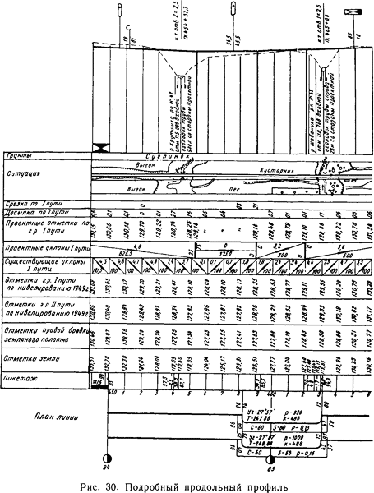
При прохождении ее ниже линии поверхности земли земляное полотно устраивают в выемке. При этом рабочие отметки подписывают под проектной линией. Точки перехода насыпи в выемку и наоборот, т. е. точки пересечения проектной линии с линией поверхности земли называются нулевыми точками. При проектировании проектной линии, в первую очередь, должны быть удовлетворены требования безопасности, удобства и экономичности движения автомобилей, при этом должны быть учтены топографические, грунтовые, гидрологические и другие природные условия местности. В трудных рельефных условиях выбор лучшего варианта проектной линии очень сложен в связи с ограничениями норм проектирования (продольные уклоны, радиусы вертикальных кривых и др.). Оптимальное решение может быть найдено с использованием электронно-вычислительных машин. На продольном профиле ниже линии поверхности земли на 2 см и параллельно ей наносят грунтовый профиль трассы, на котором условными обозначениями изображают грунты. При составлении грунтового профиля принимают вертикальный масштаб 1 : 50 (50 см в 1 см). Кроме того, в верхней части профиля показываются также основные размеры, материал и расположение искусственных сооружений, уровни воды в водотоках, положения и отметки реперов, съезды и переезды, элементы водоотвода, для чего также применяются типовые условные знаки. Для удобства проектирования проектной линии и в дальнейшем использовании продольного профиля для разбивочных работ в сетке продольного профиля внизу показывают развернутый план трассы. В графе 11 приводят номера пикетов и основные сведения о кривых. (Пикет — расстояние по трассе автомобильной дороги, равное 100 м.)

7.7. Продольные уклоны.

В продольном профиле автомобильная дорога состоит из отдельных участков с подъемами или спусками и реже из горизонтальных участков. Крутизна подъема или спуска участка дороги характеризуется отношением разности отметок h между крайними точками к расстоянию / между ними. Эта величина называется продольным уклоном. Практически измеряется не горизонтальное расстояние /, а длина наклонной линии L, поэтому фактически вычисляется не tag a, а sin a. Однако ошибка здесь очень незначительна, так как для малых углов (до 10°), с которыми в большинстве случаев приходится иметь дело, величины тангенса и синуса почти одинаковы. Величину уклона i выражают в промилле или в десятичных дробях с точностью до тысячных, на продольном профиле условные знаки %о не показывают. Для достижения наиболее высоких показателей работы автомобиля продольные уклоны должны быть возможно более пологими.
Удовлетворение этого требования зависит от рельефа местности. В равнинной местности в большинстве случаев такое-решение осуществимо без особого труда. В пересеченной местности создание пологого профиля связано с выполнением крупных земляных работ, увеличением извилистости трассы в плане и ее длины. Для определения максимальных уклонов в продольном профиле и установления режима движения следует установить динамический фактор расчетного автомобиля.
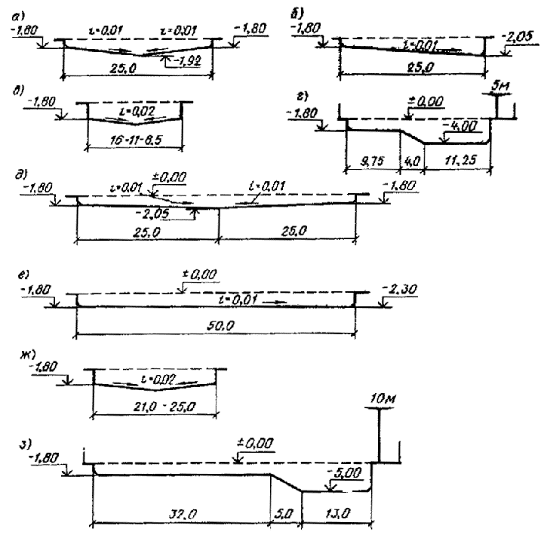
Пользуясь графиком динамической характеристики автомобиля, можно при принятых расчетной скорости движения v и режиме движения определить значение D, а затем найти величину максимального продольного уклона. Участки больших подъемов и спусков наиболее трудны и опасны для движения, они вызывают значительное снижение пропускной способности дороги. Основным условием обеспечения безопасности на этих участках является выбор правильного соотношения длины и крутизны подъема, а также проведение комплекса дополнительных мероприятий. При затяжных уклонах, превышающих указанные нормы, в особо тяжелых условиях пересеченной и горной местности для улучшения условий движения на подъем и повышения безопасности движения на спуск рекомендуется устраивать смягчающие вставки. Максимальный продольный уклон вставки должен быть не более 20%.

7.8. Конструктивные слои дорожной одежды.

Дорожную одежду устраивают на спланированной и уплотненной поверхности земляного полотна, она должна обеспечивать движение автомобилей заданного веса с расчетной скоростью и обладать достаточной устойчивостью против влияния климатических факторов.
В зависимости от толщины и применяемых материалов дорожную одежду можно располагать на земляном полотне по серповидному, полукорытному или корытному профилю.
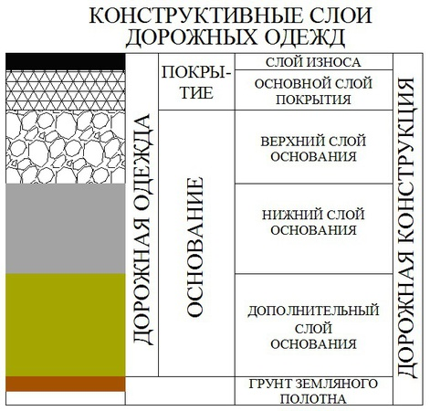
Серповидный профиль применяют преимущественно на дорогах низших категорий. Для устройства покрытий серповидного профиля используют местные материалы: гравий, грунт и другие, укрепленные различными добавками. При серповидном профиле дорожную одежду устраивают на всю ширину земляного полотна. Толщину одежды, наибольшую в середине, постепенно уменьшают до 3—5 см у бровок. В сравнении с серповидным профилем более экономично использование материалов при полукорытном профиле, когда в пределах проезжей части толщина дорожной одежды не изменяется, а обочины укрепляются слоем небольшой толщины. При корытном профиле дорожную одежду устраивают только на ширину проезжей части одинаковой толщины по всей ширине. Дорожная одежда может быть различной прочности в зависимости от интенсивности и состава движения, грузонапряженности, расчетной скорости и должна отвечать следующим требованиям: прочность ее должна обеспечивать отсутствие просадок и высокое сопротивление износу; ровность поверхности должна обеспечивать возможность движения с высокими скоростями; шероховатость поверхности должна обеспечивать хорошее сцепление колес автомобиля с покрытием.
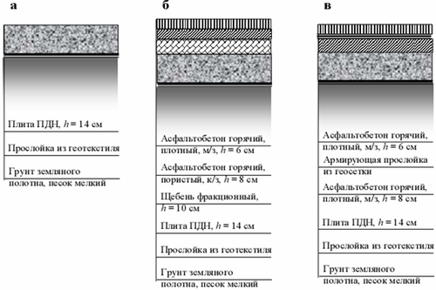
Одним из основных условий повышения безопасности движения является снижение скользкости покрытия проезжей части. Анализ дорожно-транспортных происшествий показывает, что летом аварий из-за скользкости покрытий происходит 4—16%, а осенью и весной 40—70%. Причиной повышения скользкости может явиться грязь, заносимая на проезжую часть с обочин, неукрепленных съездов или примыканий, что резко снижает сцепные качества покрытия. Для предупреждения заноса грязи на проезжую часть укрепляют обочины, съезды и примыкания. Шероховатость поверхности покрытия проезжей части должна обеспечивать коэффициент сцепления автомобильной шины с поверхностью покрытия во влажном состоянии не менее 0,5. Для создания шероховатой поверхности устраивают поверхностную обработку. Дорожная одежда может состоять из одного или .нескольких конструктивных слоев. При наличии нескольких слоев дорожная одежда включает: покрытие — верхний слой дорожной одежды, который в свою очередь может состоять из слоя износа, периодически возобновляемого по мере его истирания, и основного слоя, определяющего эксплуатационные свойства покрытия; основание — несущая часть дорожной одежды, обеспечивающая совместно с покрытием передачу нагрузок на грунт земляного полотна. Основание, как правило, состоит из двух или более прочных слоев, из которых верхние часто укреплены вяжущим с целью создания достаточно прочного слоя под покрытием. Для нижних слоев можно применять менее прочные и менее морозостойкие материалы, но при этом водоустойчивые и неразмокаемые; дополнительный слой основания — нижний конструктивный слой дорожной одежды, выполняющий наряду с передачей нагрузок на земляное полотно также функции морозозащитного, дренирующего, выравнивающего и защиты от заиливания. Главными факторами, от которых зависит выбор конструкции дорожной одежды, являются интенсивность и состав движения. Чем больше интенсивность движения автомобилей по дороге, тем быстрее изнашивается покрытие, следовательно, при большой интенсивности движения должно быть устроено более капитальное, прочное и совершенное покрытие. На дорогах с меньшей интенсивностью движения покрытие подвергается меньшему износу и поэтому оно может быть облегченного типа. В тех случаях, когда интенсивность движения в данный период небольшая, но через 5—10 лет предполагается увеличение ее, устраивают покрытия переходного типа, которые после усиления могут быть отнесены к усовершенствованным. При малой интенсивности движения устраивают покрытия низшего типа.

7.9. Типы искусственных сооружений.

Для обеспечения устойчивости земляного полотна на косогорах, в местах пересечения автомобильной дороги с реками, оврагами или балками, по которым стекает вода от дождей и таяния снега, а также при пересечении существующих дорог устраивают различного рода искусственные сооружения. К ним относят: подпорные стенки, трубы, мосты, путепроводы, виадуки, эстакады и др.

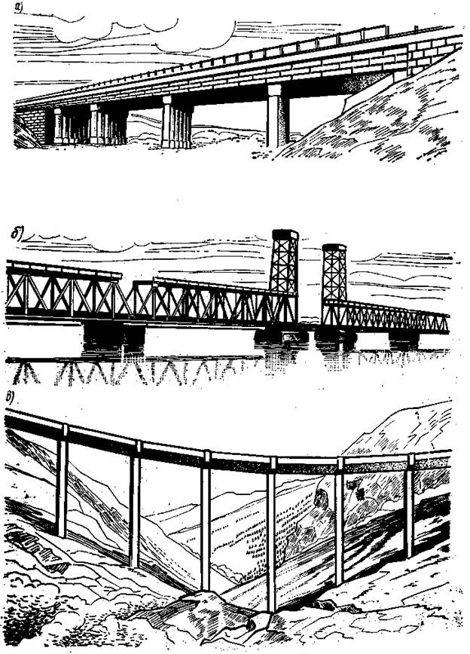
Виды мостов: а — путепровод; б — разводной; в — виадук;
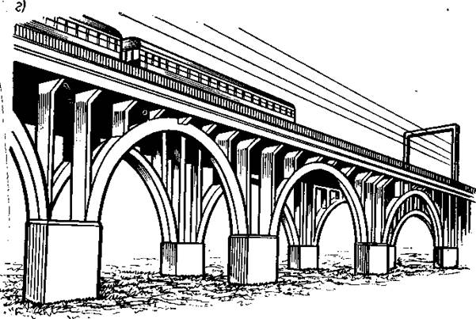
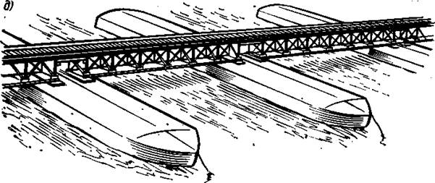 г — эстакада; д — наплавной
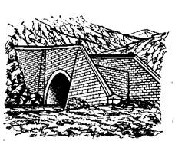
Двухочковая водопропускная трубаПодпорные стены

Большею часть водопропускных сооружений, строящихся на автомобильных дорогах, составляют мосты и трубы. С точки зрения требований автомобильного транспорта наилучшим является то сооружение, которое не меняет условий движения автомобилей не требует изломов в плане и профиле проектной линии автомобильной дороги, не стесняет проезжую часть и обочины, а также не нуждается в изменении типа дорожного покрытия. Этим условиям наиболее отвечают трубы, которые можно применять при любых сочетаниях продольного профиля и плана дороги и при любой высоте насыпи. Поэтому количество труб на автомобильных дорогах составляет 85% от общего количества водопропускных сооружений. Трубы представляют собой простейшие искусственные сооружения , которые устраивают для пропуска воды под земляным полотном автомобильной дороги при пересечении периодически или постоянно действующих водотоков с расходом до 10—15 м3/с. На современных автомобильных дорогах трубы монтируют из отдельных железобетонных звеньев круглого или прямоугольного сечения. Железобетонные круглые трубы устраивают одно-очковыми и многоочковыми диаметром от 0,75 до 2 м. Прямоугольные железобетонные трубы применяют при большом расходе воды. Так как сверху трубы засыпают грунтом насыпи, на поверхности которой устраивается такое же покрытие, как и на смежных участках дороги, то проезжающие по дороге автомобили не испытывают никаких изменений в условиях движения над трубой по сравнению с другими участками.
Мосты представляют собой искусственные сооружения, прерывающие земляное полотно дороги; движение автомобилей происходит по пролетному строению моста, поддерживающему ездовое полотно и расположенному на опорах, которые передают давление пролетных строений на грунт.
Мосты бывают однопролетными с двумя опорами и многопролетными, когда, кроме крайних опор, устраиваемых в местах сопряжения моста с берегами, называемых устоями, имеются и промежуточные опоры.
Уровень воды в реках колеблется в течение года. Большую часть года реки имеют низкий уровень — уровень межени (УМВ). В период весеннего половодья, а на некоторых реках и в летний период приток воды резко увеличивается и уровень воды повышается. Этот наивысший уровень воды называют уровнем высоких вод (УВВ). Расстояние от поверхности проезда на мосту до уровня меженных вод называют высотой моста Нх. Расстояние от низа пролетного строения до уровня высоких вод или расчетного судоходного уровня (РСУ) называют свободной высотой под мостом Н. Свободная высота под мостом должна быть достаточной для безопасного пропуска высокой воды, а на судоходных реках — для пропуска судов. Расстояние от поверхности проезда на мосту до низа пролетного строения называют строительной высотой моста /г. Расстояние между центрами опорных точек / называют расчетным пролетом. Сумма расстояний между внутренними гранями опор называется отверстием моста. Отверстие, высота и ширина моста, а также величина пролетов и свободная высота под мостом — основные размеры моста.
В зависимости от расположения уровня проезда по отношению к пролетному строению моста различают: мосты с ездой поверху и мосты с ездой понизу. Проезжая часть может быть расположена также в пределах высоты пролетного строения. В этом случае сооружение носит название моста с пониженной ездой, или ездой посередине.
По материалу пролетных строений мосты могут быть деревянные, каменные, бетонные, железобетонные, металлические и комбинированные, по назначению — автодорожные, железнодорожные, пешеходные, а также совмещенные для нескольких видов движения и специального назначения (для пропуска трубопроводов, кабелей и т. п.).
В зависимости от своих конструктивных особенностей и условий обеспечения движения судов мосты разделяют на высоководные, разводные и наплавные. Мосты обычно строят высоководными, т. е. свободно пропускающими высокие воды при паводках и проходящие по реке суда. При отсутствии на реке судоходства или сплава леса возвышение низа пролетного строения над УВВ определяется безопасностью пропуска под мостом высоких вод. При невозможности или нецелесообразности возведения высоких насыпей (подходов к мосту) строят разводные мосты. Для пропуска судов в таких мостах устраивают разводной пролет. Представителями мостов этой группы являются мосты через р. Неву в Ленинграде.
Наплавными называют мосты на плавучих опорах (понтонах). Их применяют при пересечении широких и многоводных рек в тех случаях, когда устройство моста на постоянных опорах требует больших затрат, которые не оправдываются предполагаемым грузооборотом по мосту.
Встречаются и другие искусственные сооружения, аналогичные мостам: путепроводы, эстакады, виадуки. Путепроводы предназначены для пересечения дорог в разных уровнях; эстакады — для размещения дороги над поверхностью земли, с тем чтобы нижележащее пространство можно было использовать для проезда. В городах эстакады устраивают и для пропуска автомобильного движения. Виадуки устраивают при пересечении дорогой глубоких лощин, оврагов или суходолов. Постройка виадука обходится дешевле возведения насыпи при глубине пересекаемого препятствия более 20—25 м.
Многочисленные конструкции современных мостов по условиям их работы под нагрузкой могут быть разделены на четыре основные группы: балочные, арочные, рамные и висячие.
В балочных мостах пространство между опорами перекрыто сплошной балкой или решетчатой балочной фермой. При действии вертикальных нагрузок пролетное строение моста работает на изгиб, передавая на опоры только вертикальные реакции.
В арочных мостах основным несущим элементом является криволинейный брус, называемый аркой, концы которой упираются в опоры. Вертикальная нагрузка вызывает сжатие и частично изгиб арки. Давление арки, передаваясь на опоры, кроме вертикальной нагрузки, создает также горизонтальный распор, стремящийся раздвинуть опоры.
В рамных мостах пролетные строения и опоры жестко связаны между собой в монолитную конструкцию. При такой связи пролетное строение, находясь под нагрузкой, вовлекает в работу на изгиб и опоры, что существенно улучшает условия работы пролетного строения и моста в целом.
В висячих мостах несущими элементами являются тросы или цепи, перебрасываемые через высокие стойки (пилоны) и заанкериваемые по концам жестких балок пролетного строения. Висячие мосты весьма экономичны и легки, обычно их применяют для перекрытия больших пролетов (1—1,5 км). Любой мост, как ответственное инженерное сооружение, должен удовлетворять ряду требований, заключающихся в первую очередь в том, что въезд на мост и движение по мосту должны быть удобными и безопасными (с учетом перспективы роста движения). Основными причинами, снижающими безопасность движения автомобилей на искусственных сооружениях являются: неудачное расположение мостов и подходов к ним в плане и профиле; недостаточная ширина мостов и малая высота бордюров; неудачная конструкция и расположение ограждений на подходах к искусственным сооружениям. В настоящее время мосты проектируют с шириной пролетного строения, равной ширине земляного полотна. Во избежание съездов автомобилей на железобетонных мостах бордюры устраивают высотой не менее 40 см. На подходах к мостам и путепроводам применяют ограждения балочного типа, которые устанавливают по плавным, расширяющимся от перил моста кривым, сопрягая их с бровкой земляного полотна. Мосты с ездой поверху лучше отвечают производственным эксплуатационным и архитектурным требованиям. Они проще по конструкции и по условиям возведения. При проезде по такому мосту элементы конструкции не затемняют окружающего пейзажа, а в городских условиях эти мосты не нарушают общего вида окружающей застройки.

7.10. Обеспечение безопасности движения на пересечениях дорог.

Пересечения являются узловыми пунктами автомобильных дорог, в зоне которых происходит формирование и распределение потоков движения. Пересечения проектируют с учетом перспективных размеров, состава и характера движения, относительного количества автомобилей, изменяющих направление движения с одной из пересекающихся (или соединяющихся) дорог па другую.
В зависимости от расположения сходящихся дорог и организации потоков движения различают собственно пересечения, примыкания или разветвления дорог.
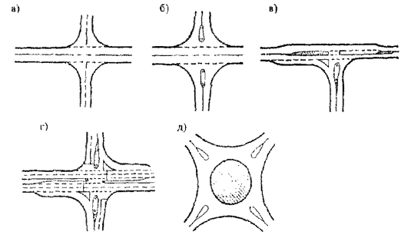
Проектирование пересечений выполняют с учетом требовании СНчП П-Д.5-72 и «Технических указаний по проектированию пересечений и примыканий автомобильных дорог» (ВСН 103-74). Пересечения автомобильных дорог I категории с дорогами всех категорий, дорог II категории с дорогами II и III категорий, а также дорог III категории между собой (при перспективной суммарной интенсивности на 20-й год на пересечении более 4000 ивт/сут) следует проектировать в разных уровнях.
Для остальных категорий дорог тип пересечения в одном уровне и условия обеспечения движения могут быть установлены по графику.
На пересечениях дорог в одном уровне должны быть обеспечены зрительная ясность движения, хорошая видимость и при этом соблюдены следующие правила: объезд любого препятствия, расположенного на проезжей части — только справа; предоставление водителю в каждый момент времени не более двух возможностей выбора направления движения; обеспечение преимущества проезда транспортным средствам, движущимся по главной дороге; главная дорога — по возможности прямолинейная; угол, образуемый осями пересекающихся или примыкающих дорог,— близкий к прямому.
Изложенным правилам организации движения на пересечениях в одном уровне отвечают схемы, рекомендованные ВСН 103-74 (Минтрансстрой СССР): пересечение дорог IV и V категорий. Дороги V категории на протяжении не менее 20 м от кромки пересекаемой дороги должны быть двухполосными. Разметкой выделяют проезжую часть с преимущественным правом проезда; пересечение дорог III категории с дорогами IV—V категорий при менее 100 выходящих из потока и входящих в него автомобилей в сутки; пересечения и примыкания дорог II—III категорий при более 100 выходящих из потока автомобилей.
На главных дорогах выделение полос движения или других устройств по организации движения (островки и т. д.) выполняют разметкой соответствующих зон без возвышения их над проезжен частью.
В районах с непродолжительным снеговым покровом для обеспечения более четкой организации движения на пересечениях рекомендуется устройство каплевидных островков и островков-указателей на второстепенных дорогах, возвышающихся на 10—15 см над проезжей частью. Для усиления оптического эффекта бордюр островка должен быть окрашен чередующимися черно-белыми полосами.
Форма каплевидных островков определяется траекториями движения грузовых автомобилей на поворотах. Островок треугольной формы смещают от кромки основной полосы на 1 м, длина его должна быть не менее 5 м. В случае примыкания под острым углом справа (при подъезде по второстепенной дороге) целесообразно устройство островка треугольной формы для выделения автомобилей, поворачивающих направо с второстепенной дороги.
В некоторых случаях вместо пересечения допускается устройство двух смешенных примыканий второстепенной дороги. Смешение примыканий относительно друг друга выполняют в тех случаях, когда необходимо обеспечить пропуск автомобилей по главной дороге при недостаточной видимости и невозможно принять другие решения, обеспечивающие ясность направления движения (например, при расположении пересечения на выпуклой кривой или при впечатлении непрерывности второстепенной дороги).
Смещение примыканий допустимо при отсутствии перспективы реконструкции пересечения, а также, когда пересекающий поток на второстепенной дороге или интенсивность движения на главной дороге незначительны. Смещение вправо предпочтительнее, чем влево.
Смешение примыканий с расположением левоповоротных полос на главной дороге в один ряд проектируют с учетом размещения полос с отгонами для левого поворота и выполнения разметки между ними. Левоповоротные полосы на главной дороге можно устраивать параллельными между собой, но при этом необходима разметка для разделения встречных потоков.
Когда пересечением соединяется более четырех примыканий дорог, или когда интенсивность движения на пересекающихся дорогах одинакова или отличается не более чем на 20%, а число автомобилей с левоповоротным движением составляет не менее 40% от интенсивности на пересекающихся дорогах, допускается устройство кольцевого пересечения. На магистральных дорогах большого протяжения в загородных условиях кольцевые пересечения не рекомендуются.
При устройстве кольцевых пересечений предусматривается своевременная информация об их наличии, в ночное время — освещение с помощью светильников, установленных против каждого въезда. Диаметр центрального островка принимают не менее 60 м. Кольцевая проезжая часть должна иметь ширину не менее 11 м.
Минимальный радиус сопряжения (по внутренней кромке проезжей части) на пересечениях и примыканиях принимают с учетом категории дороги, с которой происходит съезд, независимо от угла пересечения и примыкания в пределах 15—25 м.
Если сопряжение выполняется под тупым углом, рекомендуется увеличение радиусов до 30—50 м. При наличии регулярного движения автопоездов радиусы кривых на съездах следует увеличивать до 30 м.
Сопряжение пересекающихся дорог должно включать входные и выходные переходные кривые в соответствии с траекторией движения автомобиля.
На пересечениях дорог II—III категорий при высокой интенсивности левоповоротного движения (от 30—40%) и при наличии большого числа пешеходов применяется светофорное регулирование движения. Важнейшим фактором организации движения и его безопасности в зоне регулируемого пересечения или примыкания является обеспечение видимости подъезжающих по главной и второстепенной дороге автомобилей.
Расстояния видимости поверхности дороги должны соответствовать расчетным скоростям движения на пересекаемых дорогах (А—А и Д—Д) и продольным уклонам на подходах. При этом расположение глаз водителя принимают на расстоянии 1,75 м от кромки проезжей части и на высоте 1,20 м над проезжей частью. Кроме того, главная дорога при приближении к пересечению должна просматриваться на расстоянии больше приведенного в 18, для своевременной оценки обстановки на главной дороге водителями автомобилем, остановившихся на второстепенной дороге.
Автомобиль, подъезжающий по второстепенной дороге, останавливается в 10 м от кромки проезжей части главной дороги.
Расстояние обзорности соответствует расстоянию видимости из условия обгона и принимается не менее 600 м.
На дорогах III—V категорий, если не предполагается в перспективе перевод дороги в более высокую категорию, L063 может быть уменьшено до 400—200 м. В пределах зоны видимости посадка насаждений и застройка не допускаются.
При пересечениях в разных уровнях не допускаются левые повороты на дорогах I и II категорий с пересечением в одном уровне основных потоков движения. Должно быть обеспечено безопасное и удобное движение автомобилей с расчетными скоростями на основных направлениях движения и минимальная продолжительность проезда пересечения.
В зависимости от величины, состава и распределения движения по направлениям, а также от местных условий можно применять различные схемы пересечений в разных уровнях.
Пересечение типа «клеверный лист» является наиболее распространенным и сравнительно недорогим. Неполный «клеверный лист» с четырьмя съездами применяется при стадийном строительстве, в ходе которого предполагается дальнейшая достройка левоповоротных съездов, а также при пересечении с второстепенной дорогой. При отсутствии перспективы развития пересечения в полный «клеверный лист» в соответствии с распределением потоков движения и местными условиями может быть принят «ромбовидный» тип пересечения , в котором места примыкания правоповоротных съездов к второстепенной дороге приближаются к путепроводу.
Неполный «клеверный лист» с двумя двухпутными съездами в смежных секторах используется при пересечениях с второстепенной дорогой в стесненных условиях. Пунктиром показан вариант с вытянутыми левоповоротпыми съездами.
«Распределительное кольцо» с пятью путепроводами возможно строить при пересечениях дорог I и II категории с большой интенсивностью движения и значительным удельным весом поворачивающих налево автомобилей, а также в стесненных условиях.
«Распределительное кольцо» с двумя путепроводами устраивают при пересечении дорог I и II категорий с дорогами III—V категорий и при большой интенсивности движения поворачивающих налево автомобилей или в стесненных условиях. Пунктиром показан вариант «вытянутое кольцо».
«Турбинный» тип пересечения имеет более высокую строительную стоимость по сравнению с типом «распределительное кольцо». В зависимости от распределения потоков по направлениям он может быть выполнен с элементами «клеверного листа» (грушевидный тип пересечения).
При пересечении существующей дороги или дорог разных категорий под углом менее 30° применяется линейное пересечение с искривлением трассы одной дороги.
«Направленный» тип пересечения выполняется в четырех уровнях. Строительная стоимость этого пересечения большая, но оно обеспечивает высокие скорости движения и оптимальные транспортно-эксплуатационные показатели.
Пересечение по типу «криволинейного четырехугольника» требует 16 путепроводов, что значительно удорожает строительную стоимость; автомобили при этом типе пересечения осуществляют движение по кратчайшим направлениям.
Примыкания автомобильных дорог могут быть выполнены по одной из пяти схем, . Выбор схемы осуществляется по условиям перспективы развития и совершенствования пересечения и местных условий.
Минимальные радиусы кривых левоповоротных съездов на пересечениях в разных уровнях по схеме «клеверного листа» и другим аналогичным схемам назначают исходя из условий обеспечения скоростей движения на дорогах I и II категорий 50 км/ч и не менее 75 м на дорогах III категории при скорости движения 40 км/ч (наименьший радиус —60 м).
Радиусы кривых правоповоротных съездов принимают из условия, чтобы в местах въездов на основные дороги и съездов с них были обеспечены расчетные скорости: для дорог I — II категорий— не менее 80 км/ч (наименьший радиус — 250 м), для дорог III категории — не меньше 60 км/ч (наименьший радиус — 125 м)
На однополосных съездах ширину проезжей части назначают не менее 5,5 м при односкатном профиле с поперечным уклоном 20—60° Ширина внутренней обочины должна быть не менее 1,5 м, а внешней — 3 м.
Продольный уклон на подходах к путепроводу на прямых направлениях дорог и съездах должен быть не более 40%.
На дорогах I, II и III категорий на пересечениях и примыканиях в дополнение к основным полосам проезжей части устраивают переходно-скоростные полосы для торможения и разгона, .позволяющие увеличить пропускную способность, устранить помехи прямому движению, улучшить организацию движения автомобилей, повысить безопасность и удобство движения .
Длину переходно-скоростных полос назначают в зависимости от категории дороги и продольного уклона на ней.
На переходно-скоростных полосах ширину проезжей части полосы торможения назначают 3,75 м, полосы разгона — 3,5 м. В зоне пересечений в одном уровне полосы торможения и разгона на кривых отделяют от основных полос движения островками или маркированными зонами, форма которых определяется траекторией движения автомобилей и общей планировкой пересечения.
На дорогах II и III категории для выполнения левых поворотов при интенсивном движении выезжающих и въезжающих автомобилей, необходимо устройство полос для торможения и стоянки поворачивающих автомобилей.
Пересечение автомобильных дорог с железными дорогами в зависимости от интенсивности движения проектируют в одном или в разных уровнях. Пересечение дорог I категории с железными дорогами но всех случаях устраивают в разных уровнях. На дорогах
II —V категорий, когда по существующим" правилам Министерства путей сообщения допускается пересечение в одном уровне, должны быть обеспечены условия безопасности движения. Пересечения устраивают на прямых участках трассы, желательно под прямым углом, но не менее 45°. На пересечении должна быть обеспечена хорошая видимость. Водитель должен за 50 м от переезда видеть приближающийся поезд не менее чем за 400 м, а машинист должен видеть переезд не менее чем за 1 км. Переезды, как правило, утраивают вне зоны станций и маневрирования поездов. Переезды бывают неохраняемые и охраняемые.
Неохраняемый переезд, как правило, все время открыт для движения. Безопасность движения в таком случае возлагается на водителя. Движение на охраняемых переездах регулируется сигналами — световыми, звуковыми и подаваемыми вручную дежурным по переезду. Дорога на переезд обычно преграждается шлагбаумом. Оборудование переездов исполняется согласно требованиям Министерства путей сообщения. На подходах к переезду с обеих сторон устанавливают дорожные знаки.

7.11. Содержание дорог.

На автомобильных дорогах организована дорожная служба, задачами которой являются: обеспечение безопасности и удобства движения автомобилей с расчетными скоростями и нагрузками в течение всего года; обеспечение сохранности дорог и дорожных сооружений; систематическое наблюдение за характером движения автомобилей и принятие мер, улучшающих техническое состояние дороги.
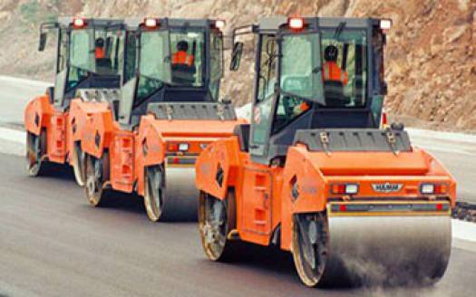
На дорожную службу возлагается прежде всего устранение причин, вызывающих появление каких-либо существенных повреждений. Поэтому дорожная служба должна непрерывно поддерживать дорогу и в особенности ее проезжую часть в чистоте, устранять даже небольшие дефекты, нарушающие безопасность движения, следить за ровностью покрытия и повышать прочность его при возрастании интенсивности движения. Для безопасности движения очень важно систематически поддерживать шероховатость покрытия, в первую очередь, восстанавливая слой износа на крутых поворотах и больших уклонах. Должны приниматься меры против снежных заносов и обледенения поверхности дороги в зимнее время. Для лучшего использования проезжен части необходимо следить за состоянием обочин и укрепительными полосами вдоль кромки проезжей части. На дорожную службу возлагается установка и содержание дорожных знаков, разметка дорог и устройство ограждений в наиболее опасных местах.Кроме того, содержание включает учет движения на дорогах, озеленение, технический учет, инвентаризацию, освещение и охрану дорог.

7.12. Основные виды работ выполняются в плановом порядке в зависимости от состояния отдельных дорожных сооружений.

Текущий ремонт — это систематически выполняемая работа по исправлению мелких повреждений дорожных сооружений (земляного полотна, дорожной одежды, искусственных сооружений). В зависимости от сезона года характер этих работ различный. Появляющиеся дефекты разрушения должны быть немедленно устранены.
Средний ремонт выполняется периодически с целью восстановления эксплуатационных качеств дороги и дорожных сооружений.
При среднем ремонте выполняются следующие основные работы: по земляному полотну и водоотводу — ремонт и укрепление обочин, откосов полотна и резервов, ремонт дренажей, труб, русел у мостов и др.; по дорожным одеждам — восстановление слоя износа, выравнивание покрытия и повышение шероховатости. Восстановление ровности щебеночных, гравийных и грунтовых покрытий добавлением нового материала, устройство виражей; по искусственным сооружениям, зданиям и обстановке пути — несложный ремонт с заменой отдельных элементов, установка новых знаков, устройство ограждений, благоустройство развязок площадок отдыха, устройство тротуаров.
Капитальный ремонт — работы направленные на полное восстановление эксплуатационных качеств дороги и дорожных сооружений.
При этом может выполняться замена изношенных конструкций на более прочные и прогрессивные.
При капитальном ремонте предусматриваются работы: по земляному полотну и водоотводу — перестройка отдельных элементов с целью повышения прочности и устойчивости, устройство пересечений в одном уровне; по дорожным одеждам — утолщение, уширение, устройство новых одежд; по искусственным сооружениям, зданиям и обстановке пути — перестройка мостов на новые, устройство галерей, подпорных стенок, тоннелей, укрепительных сооружений, строительство новых зданий для эксплуатационной службы, устройство съездов и подъездов длиной до 100 м, устройство сигнализации, освещения, архитектурное оформление, строительство автопавильонов, мест отдыха и др.
Ремонт усовершенствованных щебеночных и гравийных покрытий предусматривает: устранение ям, срезку бугров и наплывов, поверхностную обработку, а при значительных разрушениях— сплошное выравнивание и утолщение покрытий.
На асфальтобетонных покрытиях чаще всего возникают трещины, просадки, сдвиги и наплывы, продольные волны, выкрышивание, разрушение кромок. Для обеспечения нормального движения автомобилей эти дефекты должны быть своевременно устранены путем заделки трещин, удаление наплывов, поверхностной обработки; при значительных разрушениях укладывают новый слой асфальтобетонной смеси.
Ремонт цементобетонных покрытий заключается в заделке трещин, ремонте выбоин, восстановлении и замене плит, заделке швов. При значительном выкрышивании и шелушении поверхности цементобетонного покрытия возможно устройство поверхностной обработки или укладка слоя асфальтобетона.
Существенное значение в процессе службы содержания дорог имеет борьба с пылью и грязью на дорогах. Хорошее сцепление пневматических шин автомобиля обеспечивается при сухом и чистом покрытии и в значительной степени зависит от шероховатости его поверхности. Если дорожное покрытие имеет большую шероховатость, а протектор шины выполнен из упругою материала, то выступающие мелкие бугорки твердого и прочного покрытия вдавливаются в беговую поверхность шины и обеспечивают хорошее сцепление колес с дорогой. Если на сухом покрытии имеется слой пыли, вдавливание протектора шины затрудняется и сила сцепления несколько уменьшается. Если частицы пыли и грунта смачиваются водой, т. е. образуется пленка скользкой грязи, коэффициент сцепления снижается в 2—3 раза. При отсутствии контакта шины с дорогой-из-за большой толщины слоя скользкой грязи коэффициент сцепления становится наименьшим, т. е. практически таким же, как и во время гололеда при температуре выше 0° С. Если смазывающая грязевая пленка полностью выдавливается с площадки контакта шины и дорожного покрытия, коэффициент сцепления приближается к величине, соответствующей сухому покрытию.
Существенно влияет на состояние контакта шины с дорогой давление, оказываемое колесом автомобиля на дорогу. При неизношенном протекторе давление на контакте увеличивается и соответственно увеличивается коэффициент сцепления. Наличие шероховатости на поверхности покрытия увеличивает давление и способствует полному выдавливанию грязевой пленки. При этом условии, несмотря на загрязнение и влажность, коэффициент сцепления не снижается.
При влажном и загрязненном покрытии на величину коэффициента сцепления оказывают влияние скорости движения автомобиля. По мере увеличения скорости движения время контакта шины с дорогой уменьшается и выдавливание грязевой пленки ухудшается.
По данным испытаний в зависимости от изменения скорости движения коэффициент сцепления, например, на асфальтобетонном покрытии при влажном и сухом состоянии изменяется
Таким образом, для обеспечения безопасности движения даже усовершенствованные покрытия необходимо содержать всегда чистыми и систематически очищать от пыли и грязи.
Наиболее интенсивное пылеобразование наблюдается на грунтовых дорогах и на дорогах с гравийными и щебеночными покрытиями. Более износоустойчивые покрытия меньше пылят. Основным источником пыли на дороге являются продукты износа покрытия. Ветром и вихревыми движениями, создаваемыми автомобилями, пыль поднимается и образует над дорогой пыльное облако. Пыльное облако ограничивает видимость на дороге, вследствие чего приходится увеличивать расстояние между движущимися автомобилями и снижать скорость. Пыль увеличивает износ трущихся частей автомобиля, ухудшает работу двигателя и вредно влияет на водителя и пассажиров. Для борьбы с пылью покрытия поливают водой, раствором гигроскопических солей (хлористого кальция), органическими вяжущими (битумными эмульсиями). Дорожная служба располагает специальными машинами для уборки пыли с полотна дороги, которые имеют поливочные и моечные устройства.
Для большинства районов особые трудности вызывает содержание дорог в зимний период. Уже при наличии на покрытии рыхлого снежного покрова толщиной 10 см скорость движения автомобилей значительно снижается, а при толщине рыхлого снегового покрова 25 см возможно лишь движение автомобилей повышенной проходимости со сниженной скоростью. Под действием движущихся автомобилей на дороге образуется слой плотного снега, который, однако, изнашивается и на его поверхности образуются колеи, ухабы, выбоины, усложняющие условия движения. Наиболее сложные условия создаются при образовании льда на поверхности дороги. Скользкая корка льда, часто имеющая неровную поверхность, нарушает безопасность движения, вызывает снижение скорости и, помимо этого, ускоряет износ автомобилей.
В соответствии с современными требованиями на дорогах с усовершенствованными покрытиями не должно быть снега и ледяной корки; на дорогах с покрытиями переходных и низших типов допускается слой уплотненного снега толщиной не более 8—10 см. Не разрешается оставлять на обочинах и за их пределами невыровненные снежные валы с крутыми откосами. При появлении гололедицы должны быть приняты меры по борьбе со скользкостью.
Для защиты дороги от снега применяются различные искусственные снегозадерживающие устройства: переносные щиты, постоянные заборы, ограждения из местных материалов. Чаще применяют переносные щиты. Действие этих устройств основано на снижении скорости снеговетрового потока до такой величины, при которой происходит выпадение снежных частиц и отложение их у щита. Щитовую линию располагают параллельно оси дороги. В зависимости от объема снегоприноса в данной местности ее устанавливают на расстоянии не менее 30 м от дороги и не далее 60 м В местностях с сильными и продолжительными метелями устанавливают постоянные заборы, так как перестановка переносных щитов становится затруднительной.
Более надежным средством снегозащиты являются защитные насаждения. Снегозадерживающая живая изгородь представляет собой линейную посадку из деревьев и кустарников в несколько рядов. Правильно сконструированная живая изгородь полностью задерживает переносимый снег и при многолетней эксплуатации значительно экономичнее, чем переносные щиты.
Применение средств задержания снега не исключает все же его отложение на дороге во время снегопада. Чтобы обеспечить бесперебойное движение автомобилей должна быть своевременно организована очистка дороги от снега. Отложения должны быть удалены Д° того, как образуется на дороге большой слой снега. Даже на дорогах с надежными средствами снегозащиты при верховых метелях и снегопадах очистку начинают немедленно, так как выпадающий снег прикатывается колесами и на проезжей части образуются колеи и ухабы.
С началом снегопада начинают патрульную снегоочистку, при которой снег отбрасывают в сторону за пределы полосы очистки. Для этого применяют плужные одноотвальные и двухотвальные автомобильные снегоочистители.
При очень интенсивном снегопаде, когда происходит быстрое накопление снега на полотне дороги и автомобили, работающие на очистке, не могут развить нужной скорости (25—30 км/ч) для отбрасывания снега, снег с проезжей части сдвигают, в результате чего на обочинах образуются снежные валы. Для сдвигания снега могут быть использованы автогрейдеры, бульдозеры и другие средства, а удалять валы лучше всего шнеко-роторными снегоочистителями, которые отбрасывают снег на 25—30 м от дороги.
Для обеспечения безопасности движения автомобилей в зимний период необходимо, чтобы поверхность дороги не была скользкой. При сильном уплотнении движением снежной корки или обледенении поверхности "дороги после оттепелей резко уменьшается коэффициент трения шин о поверхность (0,08— 0,12), вследствие чего нарушаются условия безопасности движения в особенности на продольных уклонах более 40—50%о; пересечениях дорог и кривых малого радиуса. Скорость движения во избежание аварий на скользкой дороге снижается. Наиболее рациональной, но трудно достижимой мерой против образования скользкости является полная очистка покрытия от снега. При интенсивном обледенении для повышения коэффициента сцепления шин с дорогой рассыпают песок, золу, шлак (абразивные материалы), крупность частиц которых не более 6 мм. Материал распределяют из специальных распределителей тонким слоем.
Более эффективно перед россыпью производить смешение абразивных материалов с хлористым кальцием или хлористым натрием. В этом случае рассыпанный материал втапливается в ледяную корку и хорошо удерживается на ней. Однако этот способ имеет и свои недостатки. Соль оказывает вредное воздействие на цементобетонные покрытия, в особенности в первые три года после строительства, поэтому ее применение в этом случае нежелательно. Соль также усиливает коррозию металлических частей проезжающих на дороге автомобилей.
Для устранения этих недостатков применяют различные ингибиторы, которые вводятся в хлориды и снижают степень коррозии до естественного уровня.

Контрольные вопросы.

1. Что такое мелиорация и рекультивация земли, в чем разница данных терминов?
2. В чем заключаются задачи мелиорации?
3. Типы и виды мелиорации земли.
4. В чем заключается гидромелиорация?
5. От чего зависит процесс рекультивации земли?
6. Какие требования предъявляются к рекультивации земли?
7. Что такое Агролесомелиорация?
8. Каковы приемы композиции садово-паркового строительства?
9. С какой целью проводится защитное лесоразведение?
10. Задачи благоустройства городов.
11. Что такое жилой микрорайон?
12. Классификация благоустройства жилых территорий.
13. Что такое экологическая обстановка города и методы ее улучшения?
14. Как влияют зеленые насаждения на экологическую обстановку?
15. Что такое озелененная территория и ее сегменты?
16. Городской сквер и его значимость для города.
17. Городские сады и особенности композиции.
18. Детские парки и их роль городской инфраструктуре.
19. Автомобильные дороги и их элементы.
20. Поперечный профиль дороги.
21. Продольный профиль дороги.
22. Дорожная одежда и ее слои.
23. Искусственные дорожные сооружения.
24. Как обеспечивается безопасность на пересечении дорог?
25. Виды ремонтов дорог.
26. Кто и как выполняет работы по содержанию дорог?

Библиографический список.

1.ГОСТ 17.5.3.04-83. Охрана природы. Земли. Общие требования к рекультивации земель.
2. Инструкция по рекультивации земель, нарушенных и агрязненных при аварийном и капитальном ремонте нефтепроводов от 6 февраля 1997 г. N РД 39-00147105-006-97.
3. Чибрик Т.С. Основы биологической рекультивации: Учеб.пособие. Екатеринбург: Изд-во Урал.ун-та, 2002. 172 с.
4. Чибрик Т.С., Лукина Н.В., Глазырина М.А. Характеристика флоры нарушенных промышленностью земель Урала: Учеб.пособие. - Екатеринбург: Изд-во Урал.ун-та, 2004. 160 с.
5. Интернет-ресурс: www.oilnews.ru
6.Зайдельман Ф.Р. Мелиорация почв. М.: МГУ, 1996 г.
7.Федеральный закон от 10 января 1996 г. N 4-ФЗ О мелиорации земель
8.Агролесомелиорация, под ред. А. В. Альбенского и П. Д. Никитина, 3 изд., М., 1956
9.Залесская JI. С. и Александрова В. Д., Справочник архитектора, т. 3, полутома 1—2, 1957;
10.Рубцов Л. И., Проектирование садов и парков, М., 1964;
11.Теодорский, В.С Садово-парковое строительство и хозяйство: Учеб.для техникумов / В.С. Теодорский. – М. :Стройиздат, 1989. – 351 с
12. Юскевич, Н.Н. Озеленение городов России / Н.Н. Юскевич. – М. :Россельхозиздат, 1986. – 158 с.
13. Хотунцев, Ю.Л. Экология экологическая безопасность : учебн. пособие для высш. пед. учеб.заведений. – 2-е изд., перераб. – М. : Издательский центр Академия, 2004. – 480 с.
14. Велихов, Л.А. Основы городского хозяйства. – М. : Наука, 1996. – 470 с.
15. Денисов, В.Н. Благоустройство жилых территорий / В.Н. Денисов, И.Н. Половцев, Т.В. Евдокимов. – СПб. : МАНЕБ, 2004. – 98 с.
16. Николаевская, И.А. Благоустройство территорий – М. : Академия, 2002. – 195 с.
17. Правила создания, охраны и содержания зеленых насаждений в городах Российской Федерации – М. : ГУП «Академия коммунального хозяйства им. К.Д. Памфилова», 1999. – С. 65.
18. Градостроительный кодекс Российской Федерации : федеральный закон РФ от 7.05.1998 №73-ФЗ // Справочная правовая система «Гарант» от 22.03.2006 .
19. Градостроительный кодекс Российской Федерации : федеральный закон РФ от 10.01.2005 №190–ФЗ // Справочная правовая система «Гарант» от 22.03.2006.
20. Об охране окружающей природной среды : федеральный закон РФ от 10.01.2002 № 7-ФЗ // Справочная правовая система «Гарант» от 22.01.2006 г.
21. О санитарно-эпидемиологическом благополучии населения : федеральный закон РФ от 30.03.1999 №52–ФЗ // Справочная правовая система «Гарант» от 22.03.2006.
22. Воронин, А.Г. Муниципальное хозяйство и управление : проблемы теории и практики. – М.: Финансы и статистика, 2002. – 176 с.

